ОГЭ. Математика. 9 класс. Вариант 1601. 2016г

Вариант по иатематике № 1601
Инструкция по выполнению работы Общее время предэкзаменационной работы — 235 минут.
Характеристика работы. Всего в работе 26 заданий, из которых 20 заданий базового уровня (часть 1), 4 задания повышенного уровня (часть 2) и 2 задания высокого уровня сложности (часть 2). Работа состоит из трёх модулей: «Алгебра», «Геометрия», «Реальная математика».
Модуль «Алгебра» содержит 11 заданий: в части 1 — 8 заданий; в части 2 — 3 задания. Модуль «Геометрия» содержит 8 заданий: в части 1 — 5 заданий; в части 2 3 задания. Модуль «Реальная математика» содержит 7 заданий: все задания — в части 1.
Советы и указания по выполнению работы. Сначала выполняйте задания части 1. Начать советуем с того модуля, задания которого вызывают у Вас меньше затруднений, затем переходите к другим модулям.
Ответом на задания части 1 (1 20) является число (целое или конечная десятичная дробь) или последовательность цифр. Ответ следует записать в поле ответов в тексте работы, а затем перенести в бланк ответов №1 справа от номера выполняемого Вами задания, начиная с первой клеточки.
КИМ Ответ: -3,4 Бланк: 01 1 4 КИМ Ответ: 3
КИМ Ответ: А Б В
2 3 1
ОГЭ. Математика. 9 класс. Вариант 1601. 2016г

Часть 1

Модуль «Алгебра»
Ответом па задание 1 дол.жио быть целое число или коиечиая десятичная дробь. Ответ следует записотъ в бланке ответов X•1 справа от номера въіполняемого Вами задания, начиная с первой клеточки. Кождую цифру, знок минус и зопятую пишите в отдельной хлетачке.

27
Найдите значение выражения ,
Ответ:
Ответом но зодония 2 — 3 является одна цифро, котароя соответствует номеру пуавилъиого ответа. Ответ следует записать в блаике ответов X•1 справа от номера въіполняеиого Bauu задания, начиная с первой илеточки.

На координатной прямой отмечены числа а п Ь.

а

Какое из следующих чисел наибольшее?

В случае записи неверного ответа на задания части 1 запишите новый ответ в нижней части бланка ответов № 1 «Замена ошибочных ответов на задания с ответом в краткой форме»: сначала в первых двух полях запишите номер задания, например «1», а затем правильный ответ.
1) а+ b 2) — а 3) 2b

Ответ:
4) а — b

При выполнении заданий части 2 (21—26) в бланк ответов №2 необходимо записать обоснованное решение и ответ. Текст задания не следует переписывать в бланк, необходимо лишь указать его номер.
Контрольно-измерительные материалы, выданные Вам, могут использоваться в качестве черновиков. Обращаем Ваше внимание на то, что записи в черновике не будут учитываться при оценивании работы.
При выполнении работы Вы можете пользоваться справочными
материалами.
Пользоваться калькулятором не разрешается.
Желаем успеха.!

Найдите значение выражения 86 - - 22
1) 576 2) 24 3) 42

Ответ:

4) 96

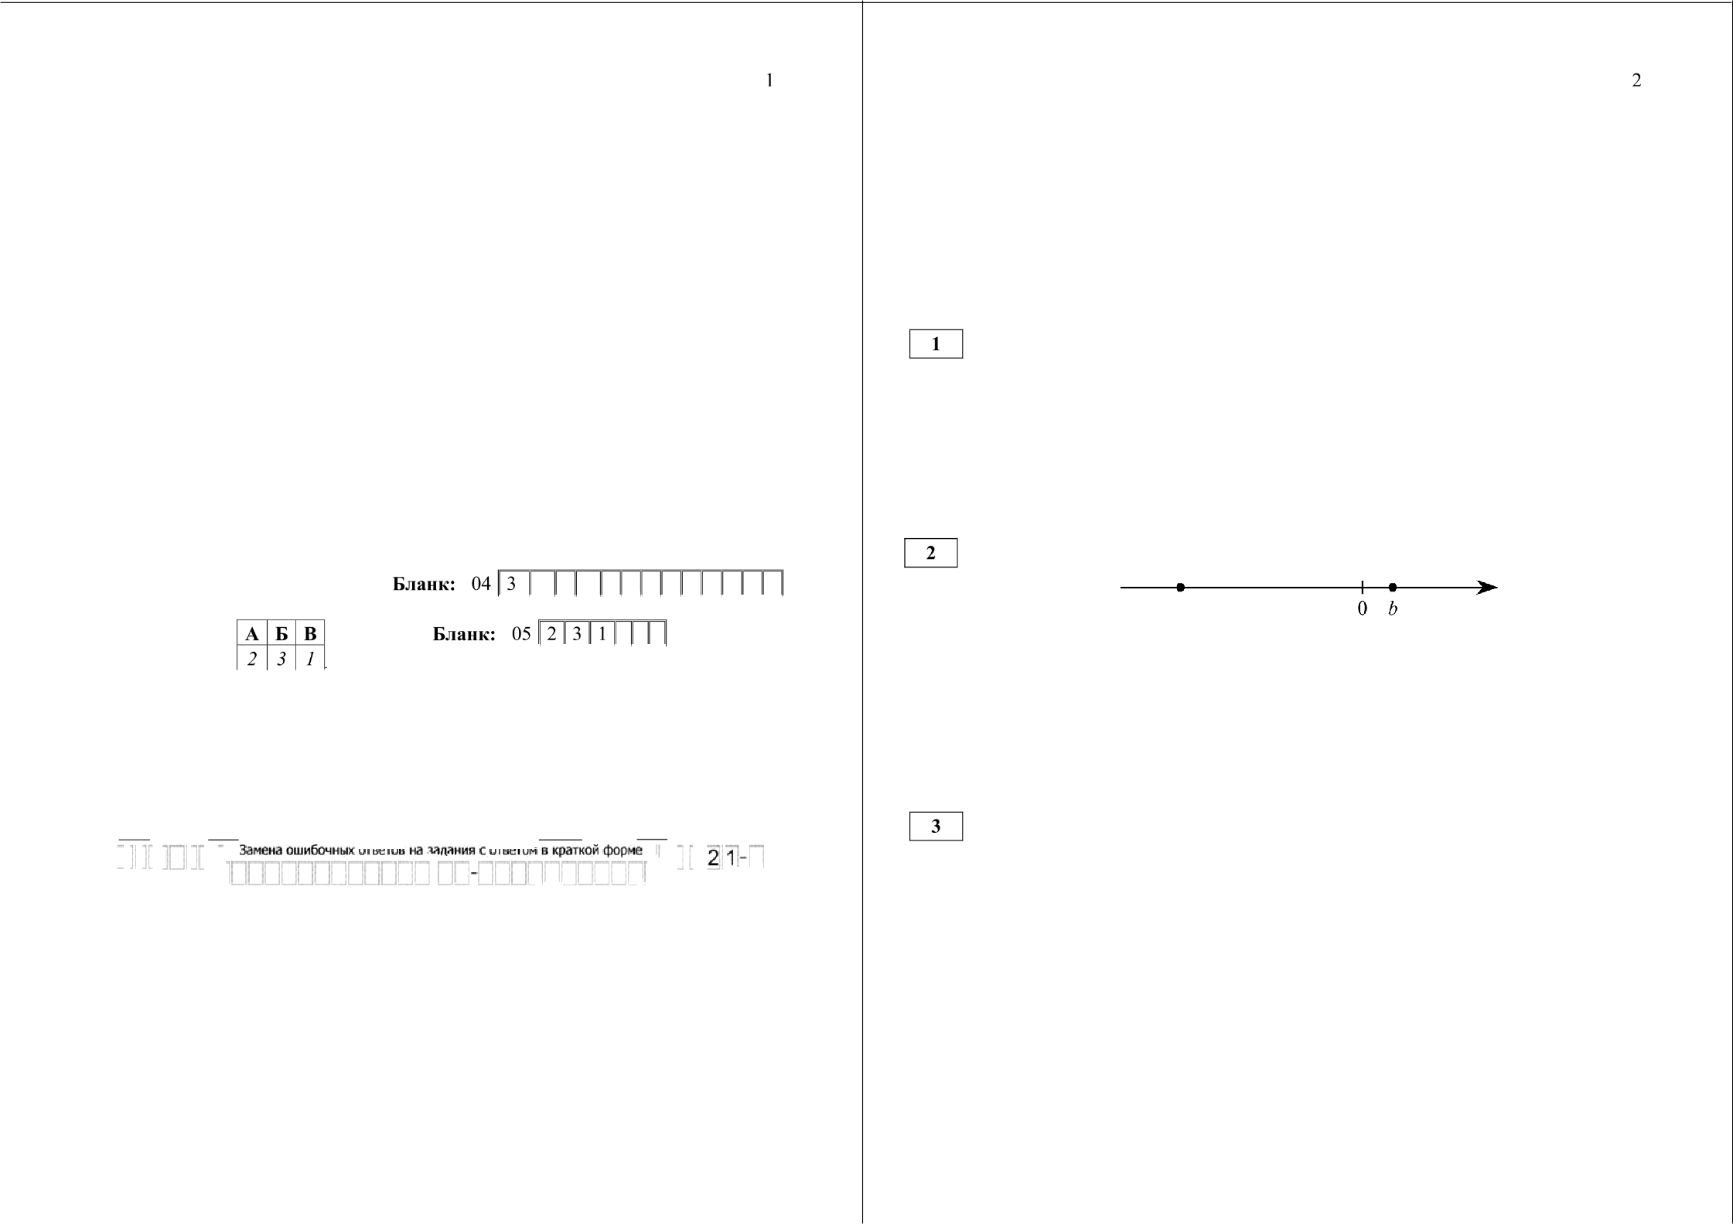
С 20 1 6 Предметная комиссия ГИА-9 по математике Санкт-Петербурга С 20 1 6 Предметная комиссия ГИА-9 по математике Санкт-Петербурга

ОГЭ. Математика. 9 класс. Вариант 1601. 2016г 3 ОГЭ. Математика. 9 класс. Вариант 1601. 2016г 4
Ответом на задание 4 должно быть целое число или конечная десятичная драбь. Ответ следует записать в бланке ответов Хя1 справа от номера въіполняемого Вами задания, начиная с первой илеточки. Каждую цифру, знак минус и запятую пишите в отдельной клеточке.
Ответом но задания 6 - 7 должно быть целое число нли конечная десятичная дробь. Ответ следует записать в бланке ответов Хя1 справа от нпмера въіполняемого Вами задания, начиная с первой илеточки. Кождую цифру, знак минус и запятую пишите в отдельной клеточке.

Решите уравнение ( —5x — 6)(—4s + 1) = 0.
Если уравнение имеет более одного корня, в ответ запишите меньший
из корней.

Ответ:

Последовательность (а ) задана формулой а —— 74
п + 1’
последовательности больше 2 ?

Ответ:

Сколько членов этой

Найдите значение выражения (х — 3) :
В задание 5 требуется установить соответствие между пекоторъиии объектами. Для объектом А, Б и В, расположенных в алфавитном порядке, унажите соответствующие номера объектом 1, 2 или 3.
Тании образом, ответом к задапию 5 явпяется последовательпостъ
цифр, записаннъкх в установленном порядке без пробелов и использования других снмволов, например: 213. Ответ следует записать в блонне ответов X•1 справа от иомера выполняемого Вами задания, иачииая с первой илеточки. Каждую цифуу пишите в отдельной клеточке.

Ответ:
2 — 6+ + 9
И
х -г 3 "

х = —21.

Ответом на задание 8 является одна цифра, которая соответствует номеру правильного атвета. Ответ ‹следует зописоть в блонне ответов Хя1 справа от номеRа въіполняемого Вами задания, начиная с первой хлеточки.

На рисунке изображены графики функций вида у = kx+ b . Остановите соответствие между графиками функций и знаками коэффициентов k н b .

А)

КОЭФФИЦИЕНТЫ
1) k > 0, b < 0 2) I < 0, b < 0 3) k < 0 , b > 0 4) k > 0, b > 0

В таблице под каждой буквой укажите соответствующий номер.

А Б В
Ответ:

На каком рисунке изображено множество решений системы неравенств

—4—і>0?

1) —4 —1
—4
—1
4) —4

Ответ:

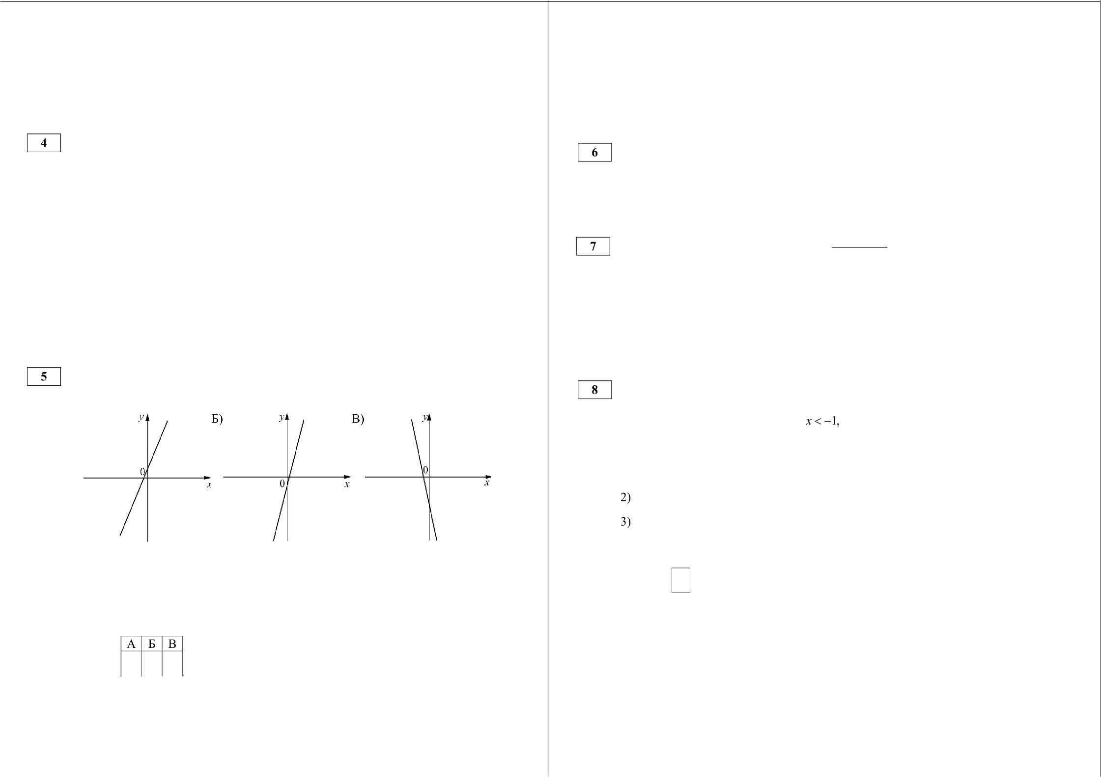

с 20 1 6 Предметная комиссия ГИА-9 по математике Санкт-Петербурга С 20 1 6 Предметная комиссия ГИА-9 по математике Санкт-Петербурга

ОГЭ. Математика. 9 класс. Вариант 1601. 2016г
5 ОГЭ. Математика. 9 класс. Вариант 1601. 2016г 6

«Геометрия»
Ответом на задание 13 является последовательность цифр, записанных в любом
порядке без пробелов и нспоньзования другнх снмвалов, например: 13. Ответ следует записать в бланке ответов X•1 справа от номера выполняемого Вами задания, начиная с первой илеточки. Каждую цифру пишите в отдельной нлеточке.
Какие из следующих утверждений верны?
Ответом на задания 9 — 12 должно быть целое число нли конечная десятичная дробь.
Ответ следует записотъ в бланне ответов Хя1 справа от номера въіполняемого Вами задания, начиная с пеувой илеточки. Каждую цифру, знак минус и запятую пишите в отдельной клеточке. Единицы измерений писать не нужно.

На прямой AB взята точка М . Луч — биссектриса угла CMB . Известно, что XDMC ——60’. Найдите угол CMA . Ответ дайте в градусах.
Ответ:

В угол С величиной 83’ вписана окружность, которая касается сторон угла в точках А и В . Найдите угол AOB . Ответ дайте в градусах.

Ответ:

- Отношение площадей подобных треугольников равно коэффициенту

подобия.
- Диагонали прямоугольника точкой пересечения делятся пополам.
- Биссектриса треугольника делит пополам сторону, к которой
проведена.
В ответ запишите номера выбранных утверждений. Ответ:

Модуль «Реальная математика»

Найдите площадь изображённого на рисунке.
Ответом на задание I4 являетпя одна цифра, которая поответствует номеру правильного ответа. Ответ следует записать в блонке ответов X•1 cnpoвa от номера выполняемого Вами задания, ночиноя с первой пнеточки.
параллелограмма,

5 4

В таблице приведены размеры штрафов за превышение максимальной разрешённой скорости, зафиксированное с помощью средств автоматической фиксации, установленных на территории России с 1 сентября 2013 года.

Ответ:
7

Найдите тангенс угла AOB, изображённого на рисунке.

Ответ:

Превышение скорости, км/ч | 2130 | 41—60 | 61—80 | 81 и более
Размер штрафа, py6. | 500 | 1000 | 2000 | 5000

Какой штраф должен заплатить владелец автомобиля, зафиксированная скорость которого составила 122 км/ч на участке дороги с максимальной раэрешённой скоростью 100 км/ч?

500 рублей
- 1000 рублей
- 2000 рублей
- 5000 рублей

Ответ:

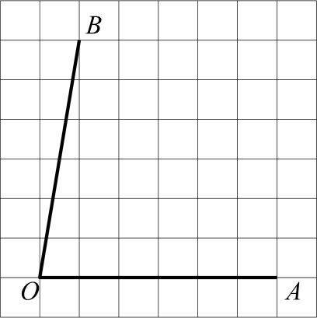
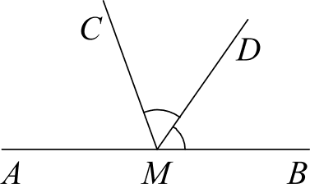
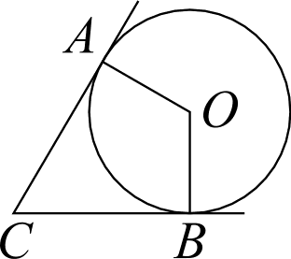
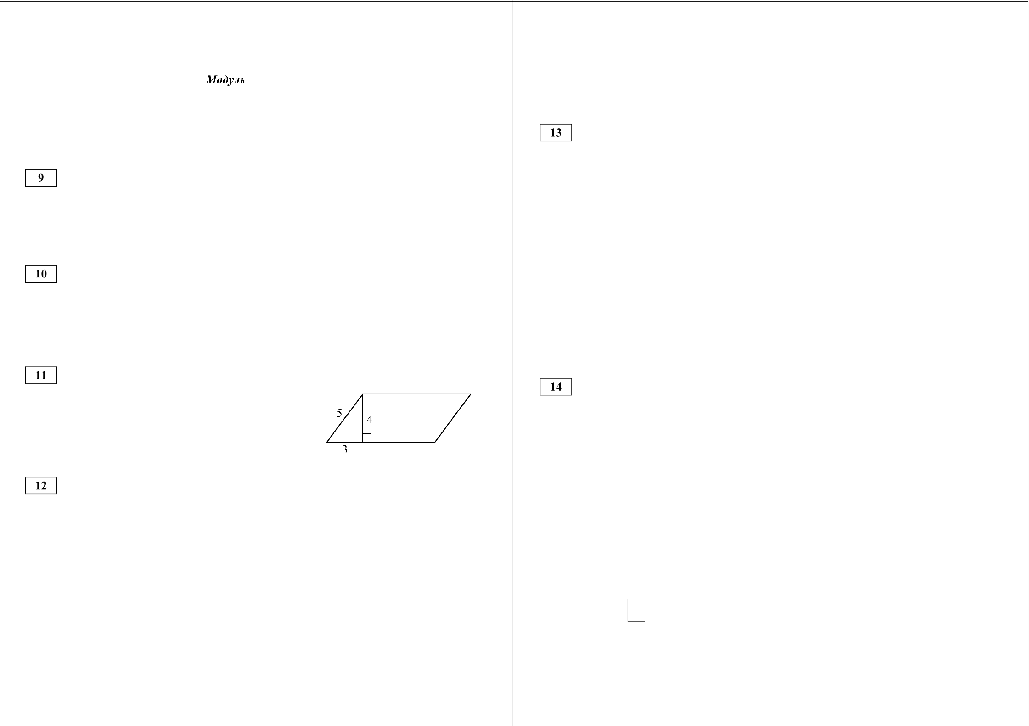

с 20 1 6 Предметная комиссия ГИА-9 по математике Санкт-Петербурга С 20 1 6 Предметная комиссия ГИА-9 по математике Санкт-Петербурга

ОГЭ. Математика. 9 класс. Вариант 1601. 2016г 7
Ответом но задания 15 — 17 должно бъіть целое число нло конечная десятичная дробъ. Ответ следует записать в бланке ответов Хя1 справа от номера въіполняемпгп Вами задания, начиная с первой илеточки. Каждую цифру, знак минус и запятую пишите в отдельной клеточке.
Единицы измерений nucamь не нуж’но.
ОГЭ. Математика. 9 класс. Вариант 1601. 2016г 8

На рисунке показан график разряда батарейки в карманном фонарике. На горизонтальной оси отмечается время работы фонарика в часах, на вертикальной оси— напряжение в вольтах. Определите по рисунку, какое напряжение будет давать батарейка через 5 часов работы фонарика. Ответ дайте в вольтах.
1,8
1,6
1,4

Ответом на задание 18 является одна цифра, которая соответствует номеру правнльного ответо. Ответ следует зописоть в бланне ответов X•1 справа от номера выполняемого Вамн задания, ночиноя с первой клеточки.

На На диаграмме показано распределение земель Уральского, Приволжского, Южного федеральных округов и Сибири по категориям. Определите по диаграмме, в каком округе доля земель фонда запаса максимальная.

Уральск ФО

0,8
0,6
0,4
0,2

0 5 10
Ответ:

Сибирь

Земли запаса

Спортивный магазин проводит акцию: «Любой свитер по цене 800 рублей. При покупке двух свитеров — скидка на второй 75%». Сколько рублей придётся заплатить за покупку двух свитеров?

Ответ:

Наклонная крыша установлена на трёх вертикальных опорах, расположенных на одной прямой. Средняя опора стоит посередине между малой и большой опорами (см. рис.). Высота малой опоры 2,2 м, высота средней опоры 2,5 м. Найдите высоту большей опоры. Ответ дайте в метрах.

Ответ:

*Прочие это земли поселений; земли промышленности и иного специального назначения; земли особо охраняемых территорий и объектов.

- Уральский ФО
- Приволжский ФО
- Южный ФО
- Сибирь

В ответе запишите номер выбранного ответа.

Ответ:

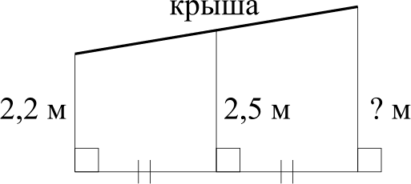
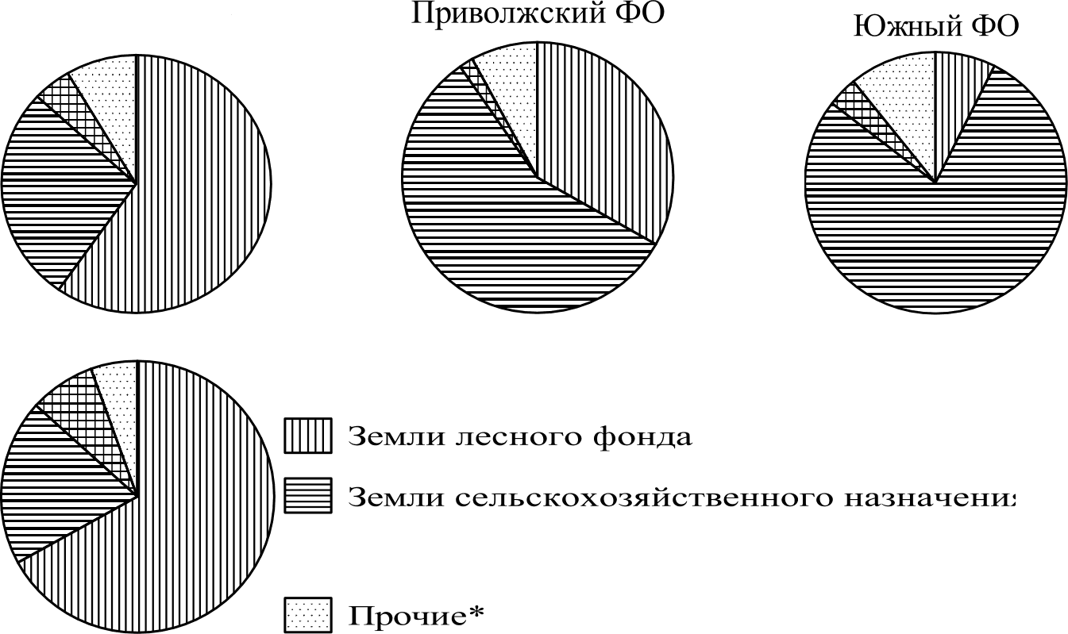
с 20 1 6 Предметная комиссия ГИА-9 по математике Санкт-Петербурга С 20 1 6 Предметная комиссия ГИА-9 по математике Санкт-Петербурга

ОГЭ. Математика. 9 класс. Вариант 1601. 2016г
9 ОГЭ. Математика. 9 класс. Вариант 1601. 2016г 10
Часть 2
Ответом на задания 19 — 20 должно бъіть целое число или конечная десятичная дробъ. Ответ следует записать в бланке ответов X•1 справа от номера вhіполняемого Вами задания, начиная с первой клеточки. Каждую цифру, знак минус и зопятую пишите в отдельной клеточке.
Единицы измерений писать не нужно.

Вероятность того, что новая шариковая ручка пишет плохо (или не пишет), равна 0,21. Покупатель в магазине выбирает одну шариковую ручку. Найдите вероятность того, что эта ручка пишет хорошо.

Ответ:

Центростремительное ускорение при движении по окружности (в м/с' ) можно вычислить по формуле п = ш2 Л , где ш — угловая скорость (в с —'), а Л— радиус окружности. Пользуясь этой формулой, найдите расстояние Л

Mpu выпояненин заданий части 2 используйте бланк ответов X•2. Сначала укажите номер выполняемого Вами задания (21 26), а затем запишите его полное обоснованное решение и ответ. Обращаем Ваше внимание на то, что записи в черновике не будут учитыватьпя при оценивании работы

Модуль «Алгебра»

Решите уравнение $х' — Зх — 1)' = х' — 4x + i)2 .

Грузовик перевозит партию песка массой 392 тонны, ежедневно увеличивая норму на одно и то же число тонн. За первый день было вывезено 2 тонны

(в метрах), если угловая скорость равна 4 —с ускорение равно 48 м/с'.
, а центростремительное
песка, а весь груз был перевезён за 16 дней. Сколько тонн было перевезено за двенадцатый день?

Ответ:

Не забудьте nepeнecmu все ответъі части 1 в бланк ответов N•1.

Постройте график функции Ј ' — 1 и определите, при каких значениях т прямая у = т имеет с графиком одну общую точку.

Модуль «Геометрия»

Катет и гипотенуза прямоугольного треугольника равны 6 и 10. Найдите отношение медианы и высоты, проведённых к гипотенузе.

Основания BC и AD трапеции ABCD равны соответственно 4 и 64,
BD ——16. Докажите, что треугольники CBD п ADB подобны.

Точки М и N лежат на стороне AC треугольника ABC на расстояниях соответственно 9 и 11 от вершины А . Найдите радиус окружности, проходящей через точки М п N и касающейся луча AB, если
cos ZBAC —— 6

с 20 1 6 Предметная комиссия ГИА-9 по математике Санкт-Петербурга С 20 1 6 Предметная комиссия ГИА-9 по математике Санкт-Петербурга

ОГЭ Математика 9 класс Вариант 1602
Вариант по математике № 1602
201 бг — 1/ 10
ОГЭ Математика 9 класс Вариант 1602
20lбг - 2/10

Инструкция по выполнению работы
Общее время предэкзаменационной работы— 235 минут.
Характеристика работы. Bceгo в работе 26 заданий, из которых 20 заданий базового уровня (часть 1), 4 задания повышенного уровня (часть 2) и 2 задания высокого уровня сложности (часть 2). Работа состоит из трёх модулей: «Алгебра», «Геометрия»,
«Реальная математика».
Модуль «Алгебра» содержит ll заданий: в части 1 8 заданий; в части 2 3
«Алгебра»

задания. Модуль «Геометрия» содержит 8 заданий: в части 1 5 заданий; в части —2 3
Ответом на задание 1 должно быть целое число или нанечная десятичная дробь. Ответ следует запипать в блаике ответов X•1 nnyaвa от иомера въіполияемого Вами задания, начиная с первой илеточки. Каждую цифру, знан минус и запятую пишите в отдельной клеточке.

задания. Модуль «Реальная математика» содержит 7 заданий: все задания — в части 1 . Советы и указания по выполнению работы. Сначала выполняйте задания части I . Начать советуем с того модуля, задания которого вызывают у Вас меньше затруднений, затем переходите к другим модулям.

Найдите значение выражения
15
5 0,4

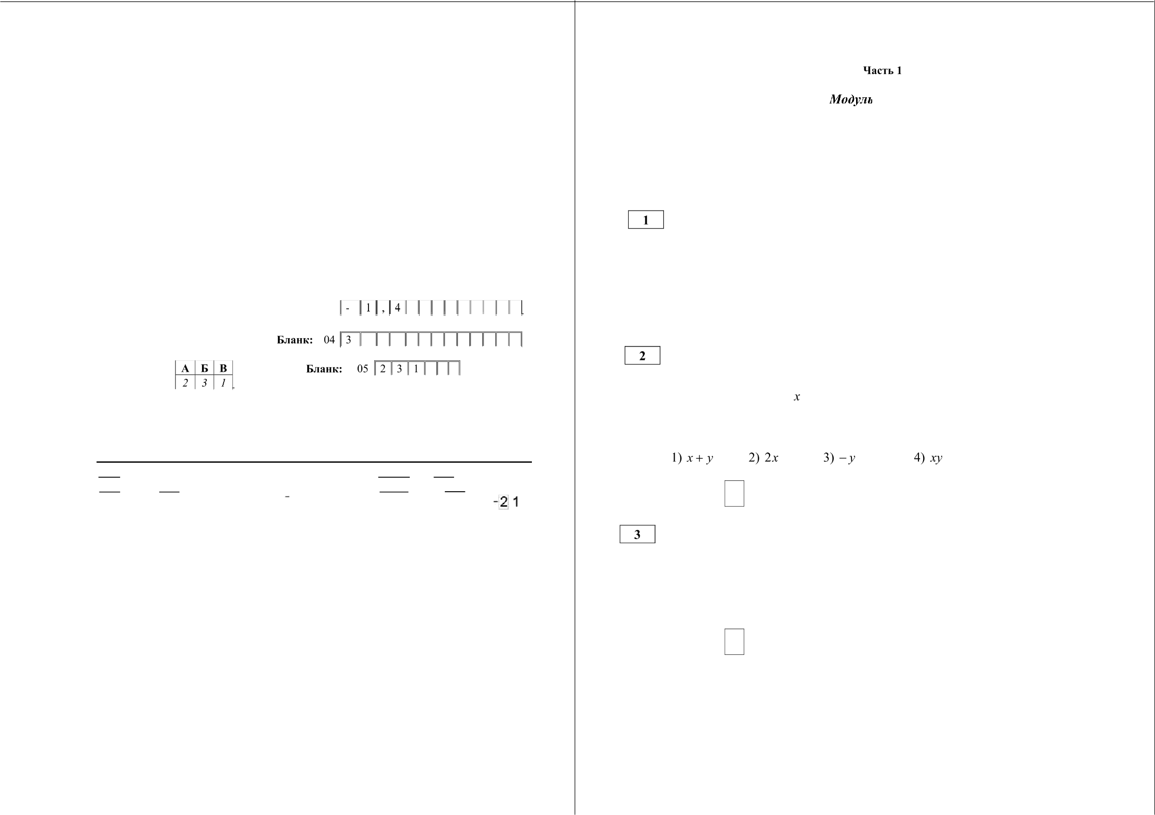
Ответом на задания части 1 (1 20) является число (целое или конечная десятичная дробь) или последовательность цифр. Ответ следует записать в поле ответов в тексте работы, а затем перенести в бланк ответов №1 справа от номера выполняемого Вами задания, начиная с первой клеточки.
КИМ Ответ: -1,4 Бланк: 01

КИМ Ответ: 3

КИМ Ответ: А Б В

В случае записи певерпого ответа на задания части 1 запишите новый ответ в пижней части бланка ответов № i «Замена ошибочпых ответов на задапия с ответом в краткой форме»: сначала в первых двух полях запишите номер задания, например «1», а затем правильный ответ.
Занена ешибочных ответов Ю злгlлния с ответов в краткой форне

При выполнении заданий части 2 (21—26) в бланк ответов №2 необходимо записать обоснованное решение и ответ. Текст задания не следует переписывать в бланк, необходимо лишь указать его номер.
Контрольно-измерительные материалы, выданные Вам, могут использоваться в качестве черновиков. Обращаем Ваше внимание на то, что записи в черновике не будут учитываться при оценивании работы.
При выполнении работы Вы можете пользоваться справочными материалами. Пользоваться калькулятором не разрешается.

Желаем успеха.!

U 2016 Предметная комиссия ГИА-9 по математике Санкт-Петербурга
Ответ:
Ответом на задания 2 — 3 является одна цифра, которая соответствует номеру правнльного ответа. Ответ следует зописоть в бланке ответов X•1 справо от номера выполняемого Вами задания, начиная с первой нлеточки.

На координатной прямой отмечены числа х и у .

0

Какое из следующих чисел наименьшее?

Ответ:

Найдите значение выражения 22 6 8 .

1) 384
2) 576
3) 24
4) 96

Ответ:

201 6 Федеральная служба по на,ззору в сфере образования и науки Российской Фелераі іии

ОГЭ Математика 9 класс Вариант 1602
ОГЭ Математика 9 класс Вариант 1602
20lбг - 4/10

Ответом но задание 4 должно бъіть целае число нли конечная десятичная дробъ. Ответ следует записать в бланке ответов Хя1 справа от номера въіполняемого Вами задания, начиная n первой илеточки. Каждую цифру, знак минус и запятую пишите в отдельной клеточке.

Решите уравнение (z — 6)(4x — 6) 0.
Если уравнение имеет более одного корня, в ответ запишите меньший из корней.

Ответ:

Последовательность (п, ) задана формулой а„
этой последовательности больше 2 ? Ответ:

66
Ответом на задания 6 - 7 должно бъітъ цenoe число или конечная десятичная дробъ. Ответ следует пописать в бланке ответов X•1 справа от номера выполняемого Вами задания, начиная с первой клеточки. Кождую цифру, знон минус и запятую пишите в отдельной илеточке.
' п + 2 '

СкОЛЬКО членов

Найдите значение выражения (х + 8) : + Ответ:
В задание 5 требуется уптановить соответствие между некоторыми объектами. Для объектов А, Б и В, росполаженных в алфавитнам порядке, укажите поответствующие номеRа оdъектов I, 2 или 3.
Таним образом, ответом к заданию 3 является последовательность
цифр, зописонных в устоновленном парядке без прабелов и использования других символов, например: 213. Ответ следует записать в блапке ответов X•1 справа от номера выполняемого Вами задания, начиная с первой илеточки. Каждую цифру nuшume в отделъной клеточке.
163 + 64 при z = 12.
— 8

Ответом на задание 8 является одна цифра, которая соответствует номеру правнльного ответа. Ответ следует зописоть в блонке ответов in cnpoвa am номеро въіпояняемого Вами задания, ночиноя с первай н:летачки.

На рисунке изображены графики функций вида у = Ъ + b . Остановите соответствие между графиками функций и знаками коэффициентов k н b .

А)
На кааком рисунке изображено множество решений с

х < 9,
4— т > 0?

4

) 9
3) 4
epa

КОЭФФИЦИЕНТЫ
1) t < 0, b > 0 2) k > 0, b > 0 3) k < 0 , b < 0 4) k > 0, b < 0

В таблице под каждой буквой укажите соответствующий номер.

А Б В
4) 4 9

Ответ:

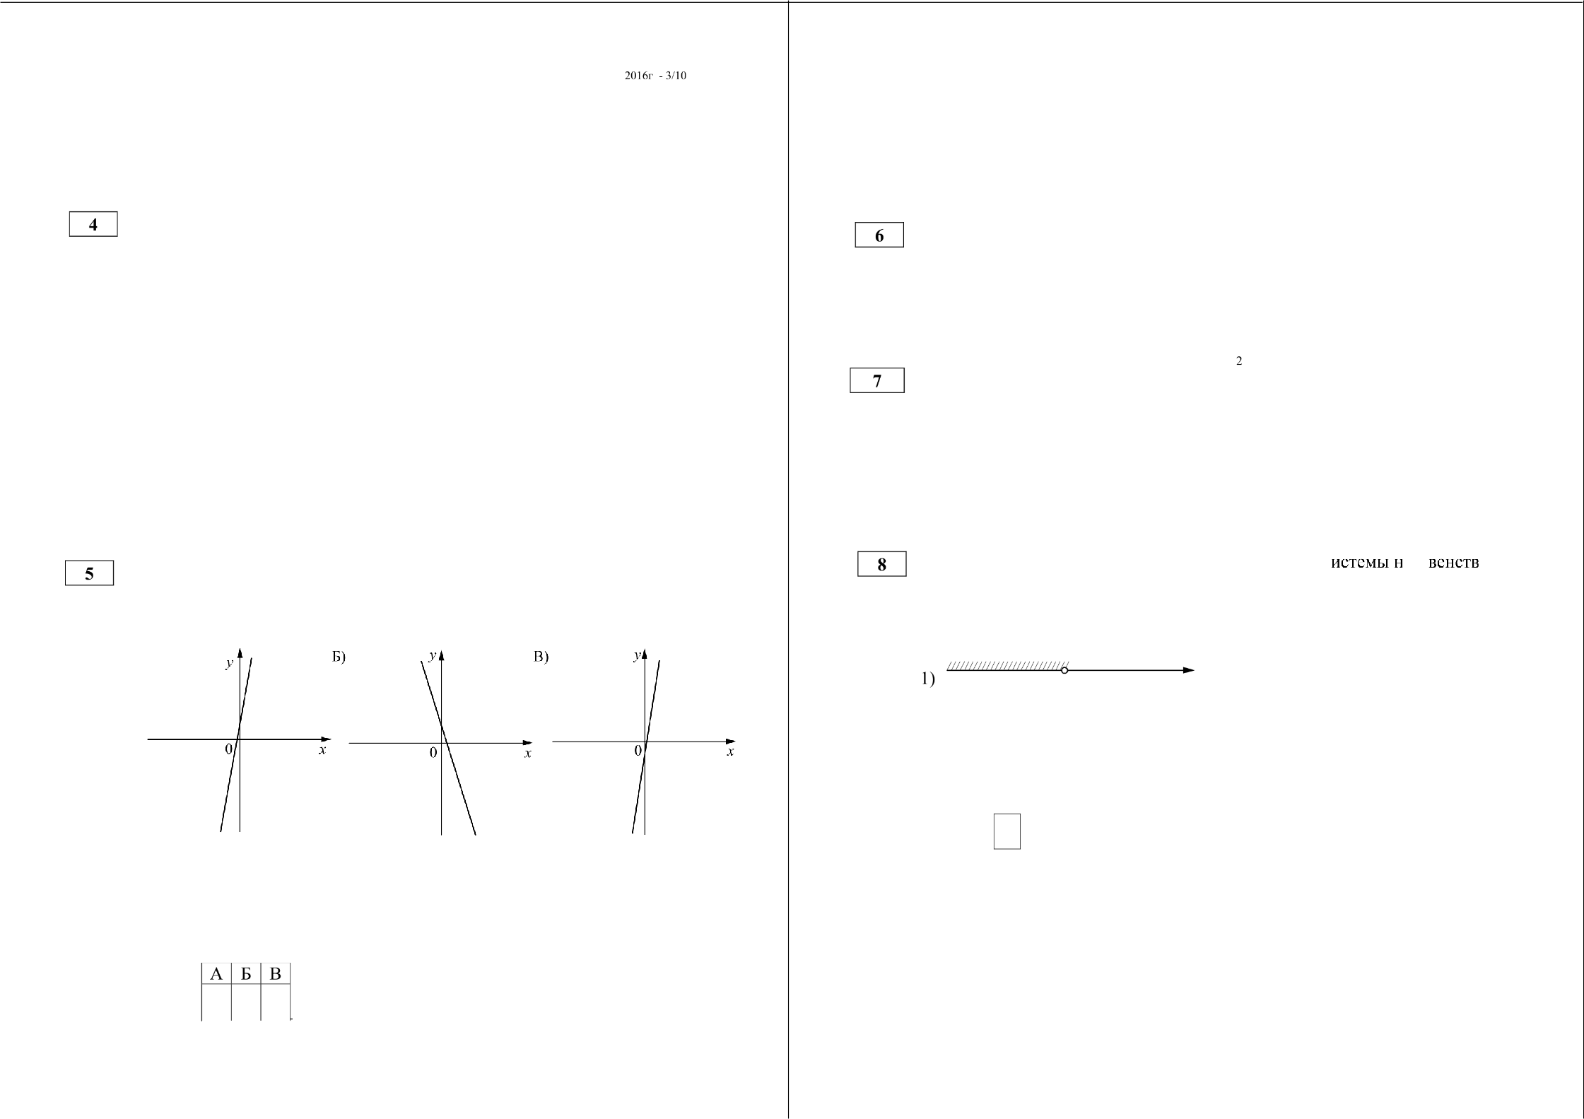
Ответ:

201 6 Федеральная слyжс›a по на,ззору в сфере образования и науки Российской Фелераіtии 201 6 Федеральная служба по на,ззору в сфере образования и науки Российской Фелераі іии

ОГЭ Математика 9 класс Вариант 1602
«Геометрия»
ОГЭ Математика 9 класс Вариант 1602 20lбг - 6/10

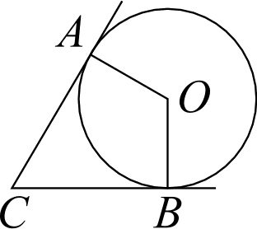
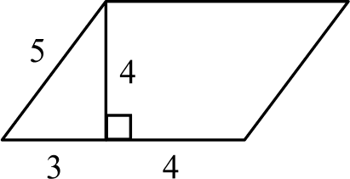
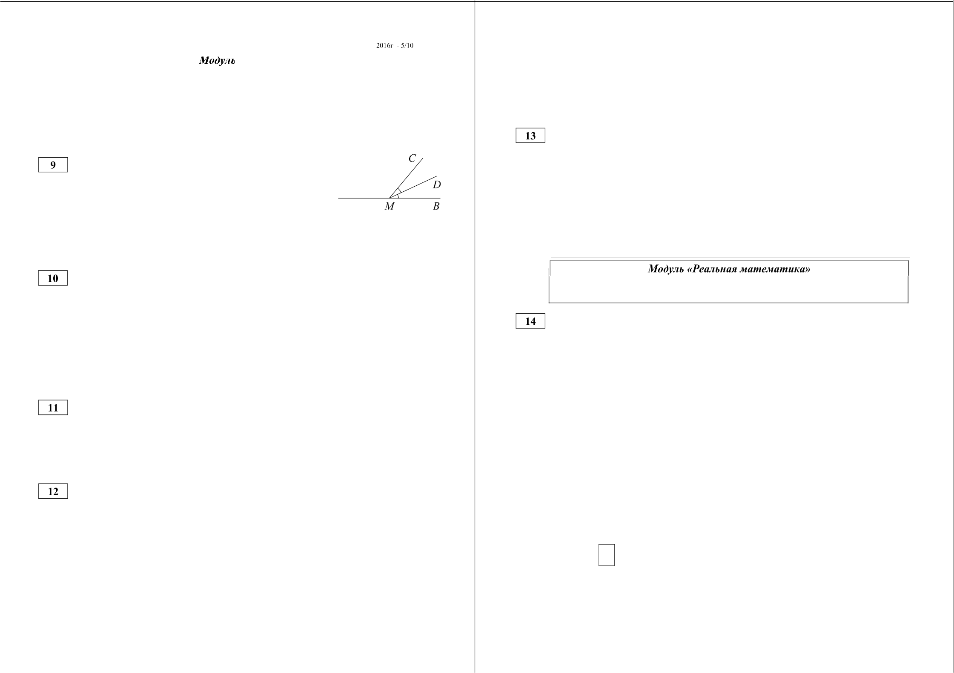
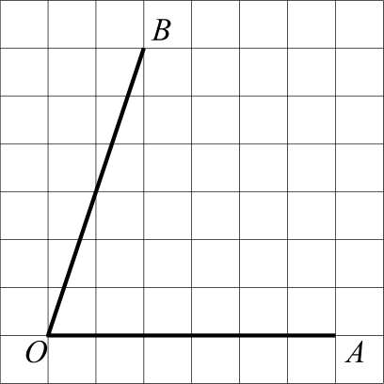

На прямой AB взята точка М . Луч
Ответом на задания 9 — 12 должно бытъ целое число или конечная десятичная
дробь. Ответ следует зописатъ в блонке атветов X•1 cnpaвo от номеро выполняемого Вами задания, начиная с первой илеточки. Каждую цифру, знак минус и запятую пишите в отдельной илеточне. Единицы измерений писоть не нужно.
биссектриса угла CMB . Известно, что ZDMC —— 24’ . Найдите угол CMA . Ответ дайте в градусах.
А
Ответ:

В угол С величиной 40° вписана окружность, которая касается сторон угла в точках А и В . Найдите угол AOB . Ответ дайте в градусах.

Ответ:

Найдите площадь параллелограмма, изображённого на рисунке.

Ответ:

Найдите тангенс угла AOB, изображённого на рисунке.

Ответ:

201 6 Федеральная слyжс›a по на,ззору в сфере образования и науки Российской Фелераіtии
Какие из следующих утверждений верны?

- Треугольника со сторонами 1, 2, 4 не существует.
Ответом на задание 13 является последовательность цифр, записаннькх в любом
порядке без пробелав и нспоньзовония других символов, например: 13. Ответ следует записать в бланке ответов X•1 справа от номера въіполняемого Вами задания, начиная с первой клеточки. Каждую цифру nuшume в отдельной пнеточке.
- Медиана треугольника делит пополам угол, из которого проведена.
- Все диаметры окружности равны между собой.

Ответ:

Ответом но задание 14 является одно цифра, котароя соответствует номеру правильного ответа. Ответ следует записать в бланке ответов X•1 справа от номера выполняемого Вами задания, начиная с первой илеточки.

В таблице приведены размеры штрафов за превышение максимальной разрешённой скорости, зафиксированное с помощью средств автоматической фиксации, установленных на территории России с 1 сентября 2013 года.

Превышение скорости, км/ч | 21——40 | 41—60 | 61—80 | 81 и более
Размер штрафа, py6. | 500 | 1000 | 2000 | 5000

Какой штраф должен заплатить владелец автомобиля, зафиксированная скорость которого составила 195 км/ч на участке дороги с максимальной разрешённой скоростью 110 км/ч?

500 рублей
- 1000 рублей
- 2000 рублей
- 5000 рублей

Ответ:

201 6 Федеральная служба по на,ззору в сфере образования и науки Российской Фелераі іии

ОГЭ Математика 9 класс Вариант 1602
201бг - 7/10
ОГЭ Математика 9 класс Вариант 1602
20lбг - 8/10

Ответом на зодония 15 — 17 должно бытъ целое число или конечная десятичная дробь. Ответ следует записать в бпапне ответов AB справа от номера выполняемого Вами задания, начиная с первой илеточки. Каждую цифру, знан минус и запятую nuшиme в отдельной клеточке.
Единицы измерений nucamь не нуж-но.
Ответом на задание 18 явпяется одна цифра, которая соответствует номеру правиньного ответа. Ответ следует записать в бланке ответов in справа от номера выполняемого Вами задания, начиная с первой клеточки.

При работе фонарика батарейка постепенно разряжается, и напряжение в электрической цепи фонарика падает. На рисунке показана зависимость напряжения в цепи от времени работы фонарика. На горизонтальной оси отмечается время работы фонарика в часах, на вертикальной оси напряжение в вольтах. Определите по рисунку, какое напряжение будет в цепи при включении фонарика. Ответ дайте в вольтах.
На диаграммах показаны возрастные составы населения Китая,
Индонезии, Японии и России. Определите по диаграмме, в какой из стран доля населения 0-14 лет наибольшая.

Китай Индонезия

Ответ:

Спортивный магазин проводит акцию: «Любой свитер по цене 600 рублей. При покупке двух свитеров— скидка на второй 80%». Сколько рублей придётся заплатить за покупку двух свитеров?
Ответ:

Наклонная крыша установлена на трёх вертикальных опорах, расположенных на одной прямой. Средняя опора стоит посередине между

- Китай
- Индонезия
- Япония
- Россия

0 - 14 лет

15 - 50 лет

51 - 64 лет

65 лет и более

малой и большой опорами (см. рис.). Высота малой опоры 2,95 м, высота большей опоры 3,65 м. Найдите высоту средней опоры. Ответ дайте в метрах.
крыша
В ответе запишите номер выбранного ответа. Ответ:

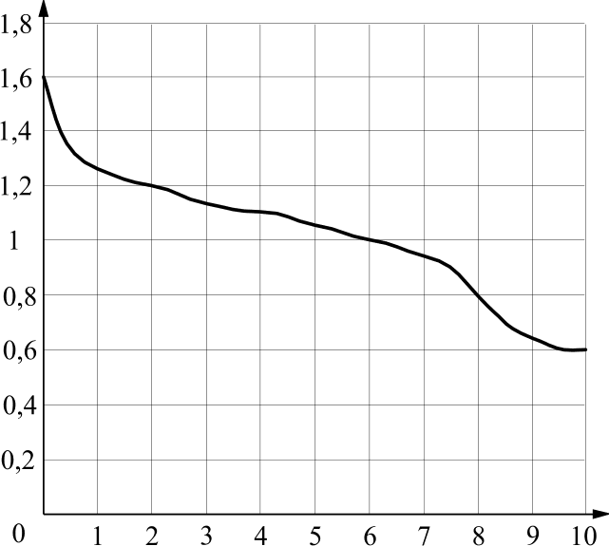
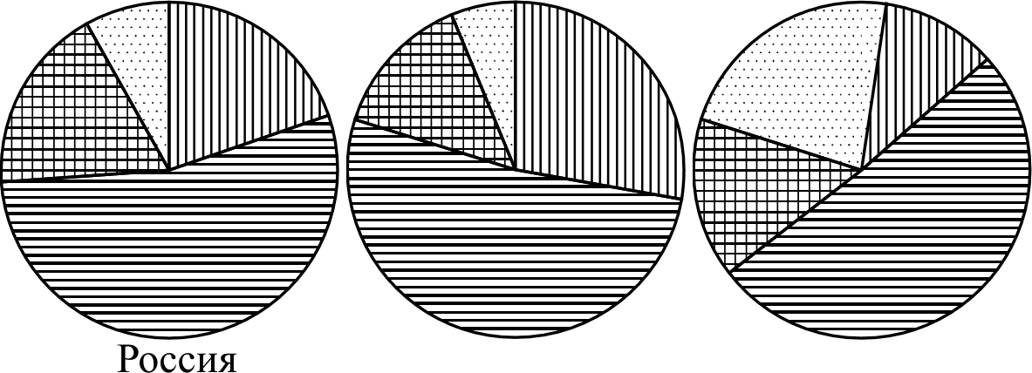
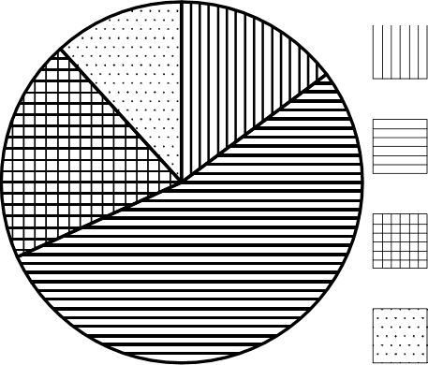
2,95 м 3,65 м

Ответ:

201 6 Федеральная слyжс›a по на,ззору в сфере образования и науки Российской Фелераіtии 201 6 Федеральная служба по на,ззору в сфере образования и науки Российской Фелераі іии

ОГЭ Математика 9 класс Вариант 1602
201бг - 9/10
ОГЭ Математика 9класс Вариант 1602

Часть 2
Ответом на задания 19 — 20 должно быть целое число или конечная десятичная дробь. Ответ следует записать в бланке ответов X•1 справа от номера выполняемого Вами задания, начиная с первой клеточки. Кож’дую цифру, знон минус и запятую пишите в отдельной илеточке.
Единицы измерений писать не нужно.
При выполнении заданий части 2 используйте бланк ответов X•2. Сначала унажите номер выполняемого Вами задания (21 — 26), а затем запишите его полное абоснавонное решение и атвет. Оброщоем Ваше вннмоние на то, что записи в черновике не будут учнтываться npн оценивании роботъі

Вероятность того, что новая шариковая ручка пишет плохо (или не пишет), равна 0,06. Покупатель в магазине выбирает одну шариковую ручку. Найдите вероятность того, что эта ручка пишет хорошо.

Ответ:

Центростремительное ускорение при движении по окружности (в м/с' ) можно вычислить по формуле а —— т2 R , где ю— угловая скорость (в с ),
а Л— радиус окружности. Пользуясь этой формулой, найдите расстояние Л (в метрах), если угловая скорость равна 9 с —', а центростремительное ускорение равно 648 м/с 2 .
«Алгеdра»

Решите уравнение $х' — s — z)' ( — 4s+ 2)'

Ксюша решила прочесть книгу объёмом 672 страницы. Ежедневно она читает на одно и то же количество страниц больше по сравнению с предыдущим днём. Известно, что в первый день она прочла 12страниц. Определите, сколько страниц она прочла в последний день, если всего на чтение этой книги она потратила 16 дней.

Ответ:
Постройте график функции ' ј
p — 1 и определите, при каких

2

Не забудьте перенести все ответы в dланк ответов X•1.
значениях m прямая у = т имеет с графиком одну общую точку.

Модуль «Геометрия»

Катеты прямоугольного треугольника равны 9 и 12. Найдите отношение медианы и высоты, проведённых к гипотенузе.

Основания BC п AD трапеции ABCD равны соответственно 5 и 45,
BD ——15 . Докажите, что треугольники CBD и ADB подобны.

Точки М и N лежат на стороне AC треугольника ABC на расстояниях соответственно 4 и 15 от вершины А . Найдите радиус окружности, проходящей через точки М п N и касающейся луча AB , если
cos ZBAC ——

201 6 Федеральная слyжс›a по на,ззору в сфере образования и науки Российской Фелераіtии 201 6 Федеральная служба по на,ззору в сфере образования и науки Российской Фелераі іии

ОГЭ Математика 9 класс Вариант 1603
Вариант по математике № 1603
Инструкция по выполнению работы
201 бг — 1/ 10
ОГЭ Математика 9 класс Вариант 1603
20 lбг - 2/10

Общее время предэкзаменационной работы— 235 минут.
Характеристика работы. Bceгo в работе 26 заданий, из которых 20 заданий базового уровня (часть 1), 4 задания повышенного уровня (часть 2) и 2 задания высокого уровня сложности (часть 2). Работа состоит из трёх модулей: «Алгебра», «Геометрия»,
«Реальная математика».
Модуль «Алгебра» содержит ll заданий: в части 1 8 заданий; в части 2 3
Модуль «Aлгedpa»

задания. Модуль «Геометрия» содержит 8 заданий: в части 1 5 заданий; в части —2 3
Ответом па задание 1 допжио быть целое число или коиечиая депятичііая дуобь. Ответ следует записать в бланке ответов ii справа от номера выполняемого Вами задания, ночиноя с первой клеточки. Каждую цифру, знаю минус и запятую nuшume в отдельной клетачке.

задания. Модуль «Реальная математика» содержит 7 заданий: все задания — в части 1. Советы и указания по выполнению работы. Сначала выполняйте задания части 1. Начать советуем с того модуля, задания которого вызывают у Вас меньше затруднений, затем переходите к другим модулям.
Ответом на задания части 1 (1 20) является число (целое или конечная

Найдите значение выражения

14
7 . 0,4

десятичная дробь) или последовательность цифр. Ответ следует записать в поле ответов в тексте работы, а затем перенести в бланк ответов №1 справа от номера выполняемого Вами задания, начиная с первой клеточки.
КИМ Ответ: -1,4 Бланк: 01

КИМ Ответ: 3

КИМ Ответ: А Б В
Ответ:

Ответом но задания 2 — 3 является одна цифра, катароя соответствует намеру правильного ответа. Ответ следует записать в бланке ответов N•1 справа от номера выполняемого Вами задания, начиная с первой илеточки.

На координатной прямой отмечены числа а и х .

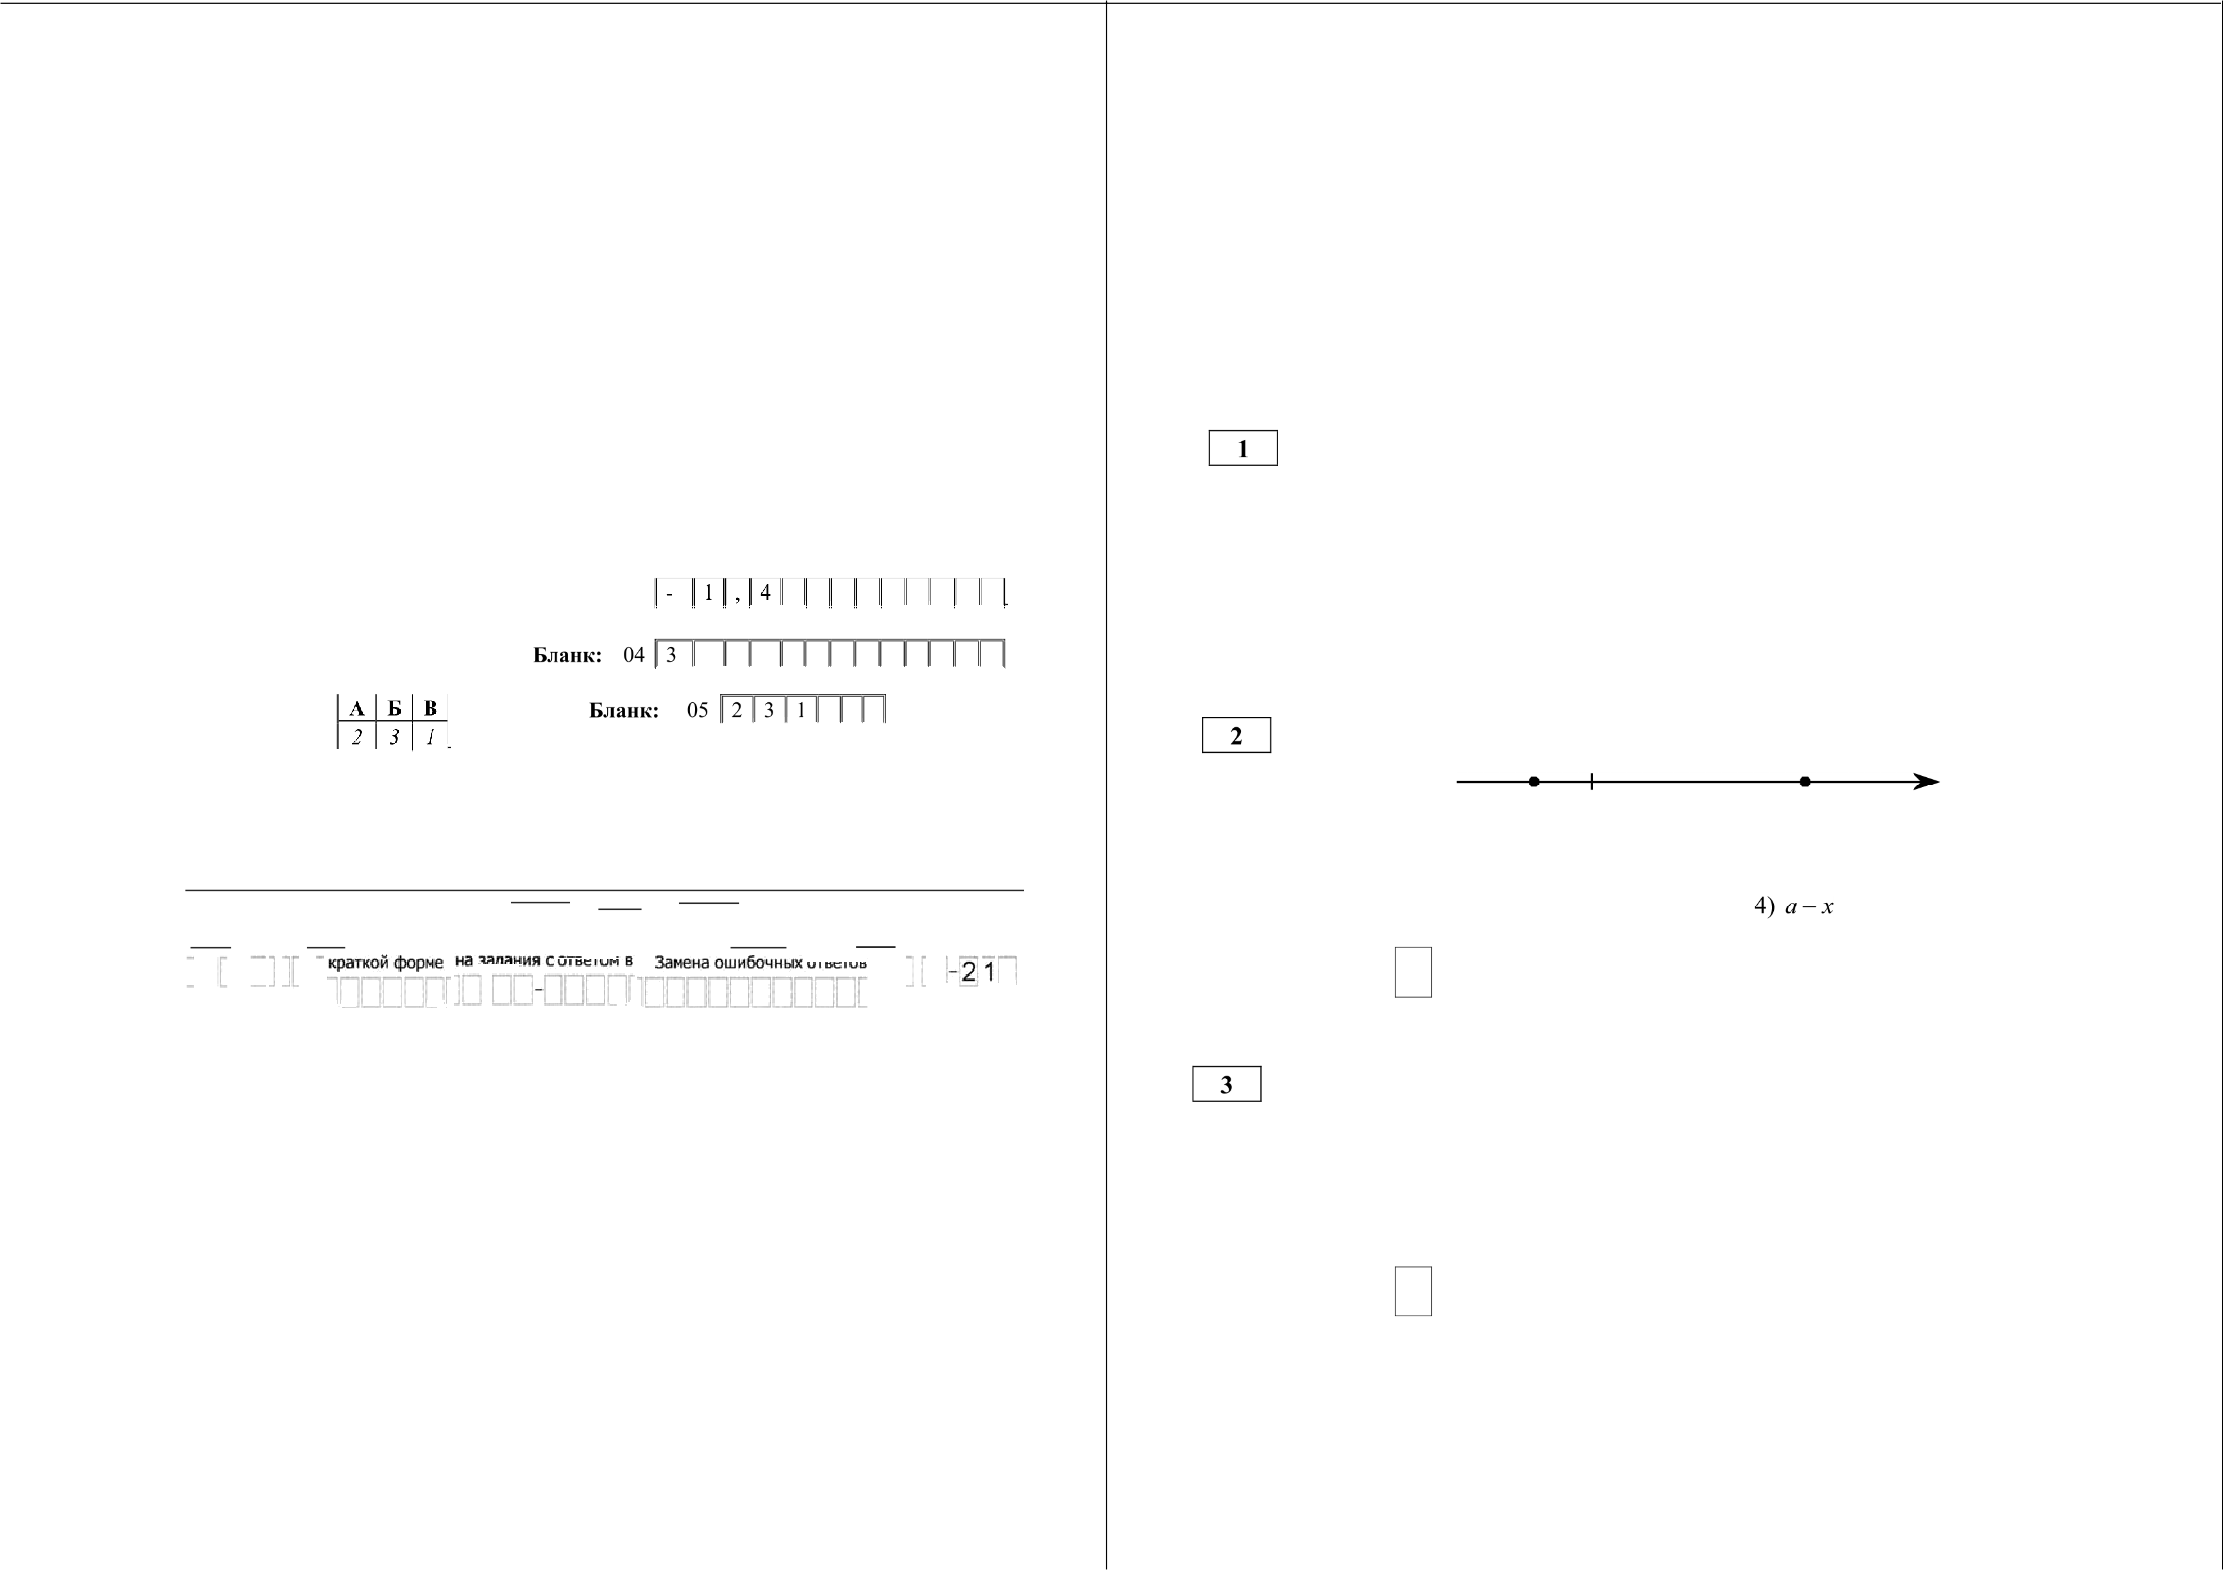
В случае записи певерпого ответа на задания части 1 запишите новый ответ в пижней части бланка ответов № i «Замена ошибочпых ответов на задапия с ответом в краткой форме»: сначала в первых двух полях запишите номер задания, например «1», а затем правильный ответ.

При выполнении заданий части 2 (21—26) в бланк ответов №2 необходимо записать обоснованное решение и ответ. Текст задания не следует переписывать в бланк, необходимо лишь указать его номер.
Контрольно-измерительные материалы, выданные Вам, могут использоваться в качестве черновиков. Обращаем Ваше внимание на то, что записи в черновике не будут учитываться при оценивании работы.
При выполнении работы Вы можете пользоваться справочными материалами. Пользоваться калькулятором не разрешается.

Желаем успеха.!

2016 Федеральная служба по надзору в сфере образования и науки Российской Федерации

а 0 х

Какое из следующих чисел наибольшее? 1) п + х 2) ах 3) — а

Ответ:

Найдите значение выражения 22 - 3 - 86 .

i) 576
2) 384
3) 24
4) 96

Ответ:

201 6 Федеральная служба по на,ззору в сфере образования и науки Российской Фелераі іии

ОГЭ Математика 9 класс Вариант 1603
2016г - 3/10
ОГЭ Математика 9 класс Вариант 1603
2016г - 4/10

Ответам на задание 4 должно бъіть целое число или конечная десятичная дробь. Ответ следует записать в бланке ответов Хя1 справа от номера въіполняемого Bauu задания, начиная с первой илеточни. Каждую цифру, знак минус и запятую пишите в отдельной илеточке.
Ответом на задания 6 - 7 должно бъіть целое чисно или конечная десятичная дробь. Ответ следует записать в бланне ответов X•1 справа от номера выполняемого Вами задания, начиная с первой илеточки. Каждую цифру, знак минус и запятую пишите в отдельной ииеточке.

Решите уравнение (4x — 3) 2x — 7) = 0
Если уравнение имеет более одного корня, в ответ запишите меньший из корней.

Ответ:

Последовательность (а ) задана формулой °. этой последовательности больше 3?
Ответ:

6
9 . Сколько членов

Найдите значение выражения (х —1) :
В задание 5 тRебуется установить соответптвие между некоторыми объектами. Для объектов А, Б и В, расположенных в алфовитном порядке, укаэісите соответствующие номера объектов 1, 2 uuu 3.
Таким образом, ответом к зоданию S является последовательность
цифр, запипанных в устоновленном порядке без пробенов и использования дRyги:x символов, например: 213. Ответ следует записотъ в бяанке ответов X•1 справа от номера выполняемого Вами задания, начиная с первой хлеточки. Каждую цифру пишите в отденьной илеточке.

Ответ:
2 — 2x + 1
х + 1 при

= —99.

На рисунке изображены графики функций вида у = /сг + b . Остановите соответствие между графиками функций и знаками коэффициентов /г и b.

А)

На каком рисунке изображено множество решений системы неравенств
Ответом на задание 8 является одна цифра, которая соответствует номеру правильного ответа. Ответ следует записать в бланке ответов Хя1 справа от номера въіпояняемого Вами задания, начиная с первой инеточкш

х < 9,
8 — > 0?

х 0 1) 8

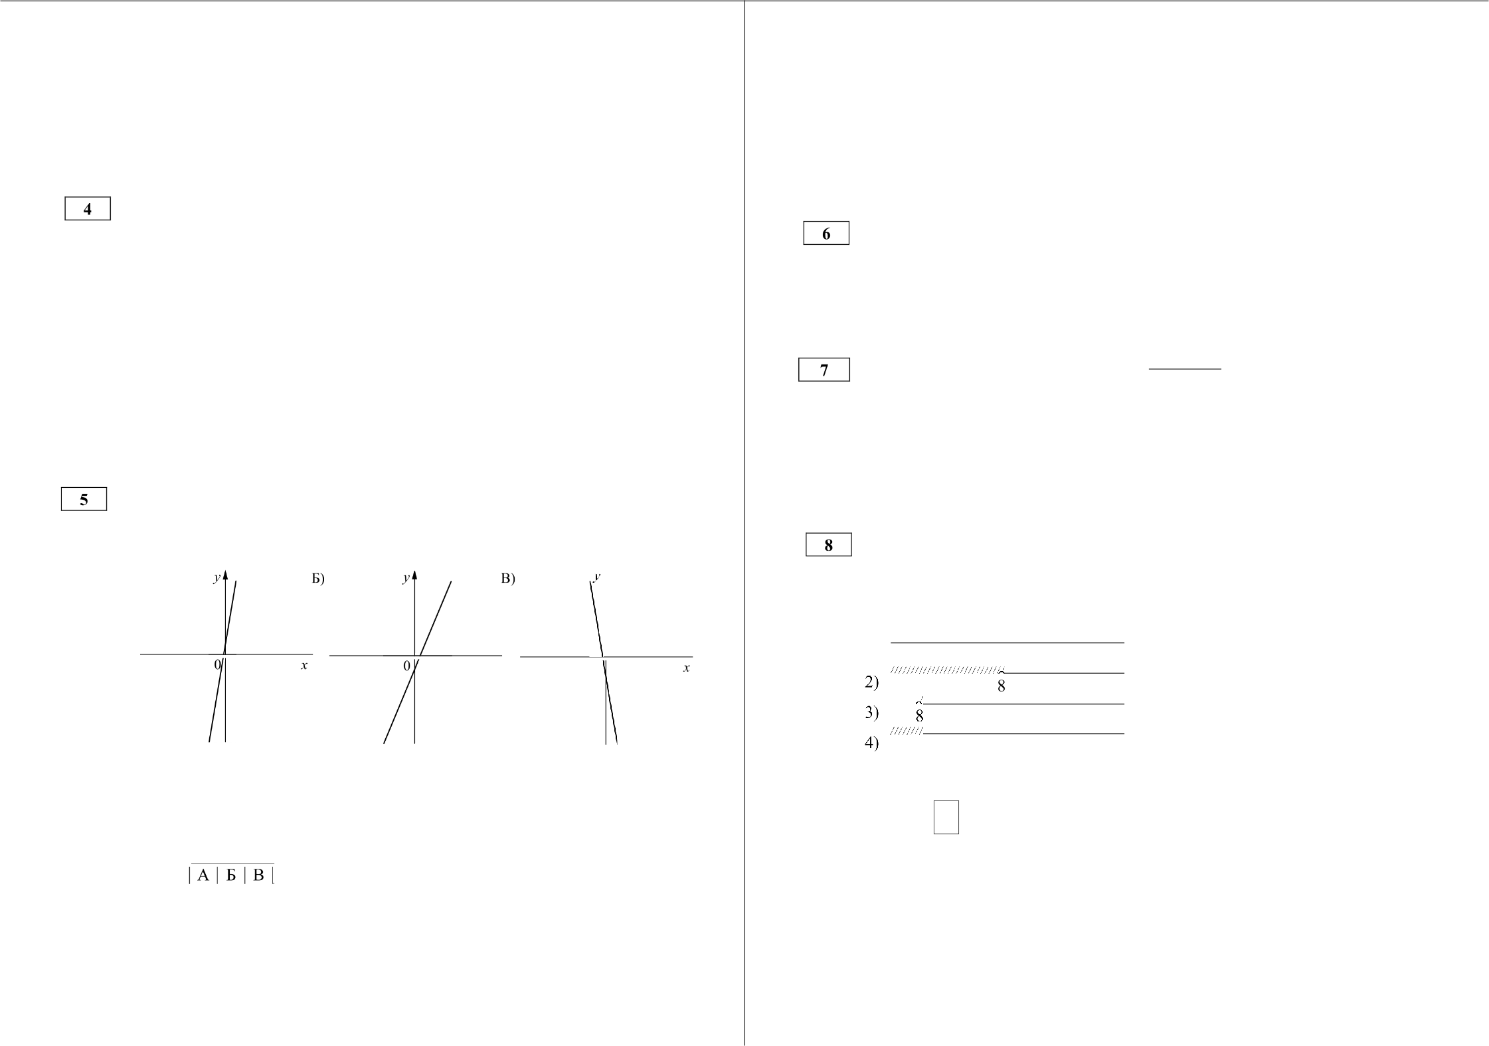

КОЭФФИЦИЕНТЫ
1) /г < 0, b < 0 2) /г < 0, b > 0 3) t > 0, b > 0 4) k > 0, b < 0

В таблице под каждой буквой укажите соответствующий номер.

Ответ:

О 2016 Федеральная служба по надзору в сфере образования и науки Российской Федеращіи

9
9

Ответ:

0 2016 Федеральная служба по надзору в сфере образования и науки Российской Федеращіи

ОГЭ Математика 9 класс Вариант 1603
20 lбг - 5/10
ОГЭ Математика 9 класс Вариант 1603 20 lбг - 6/10

Модуль «Геометрия»
Ответом на задание 13 является последовательность цифр, записаннькх в любом
порядке без пробелав и нспоньзовония других символов, например: 13. Ответ следует записать в бланке ответов X•1 справа от номера въіполняемого Вами задания, начиная с первой клеточки. Каждую цифру nuшume в отдельной пнеточке.

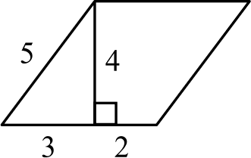
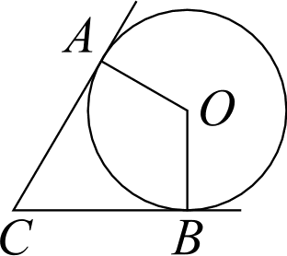
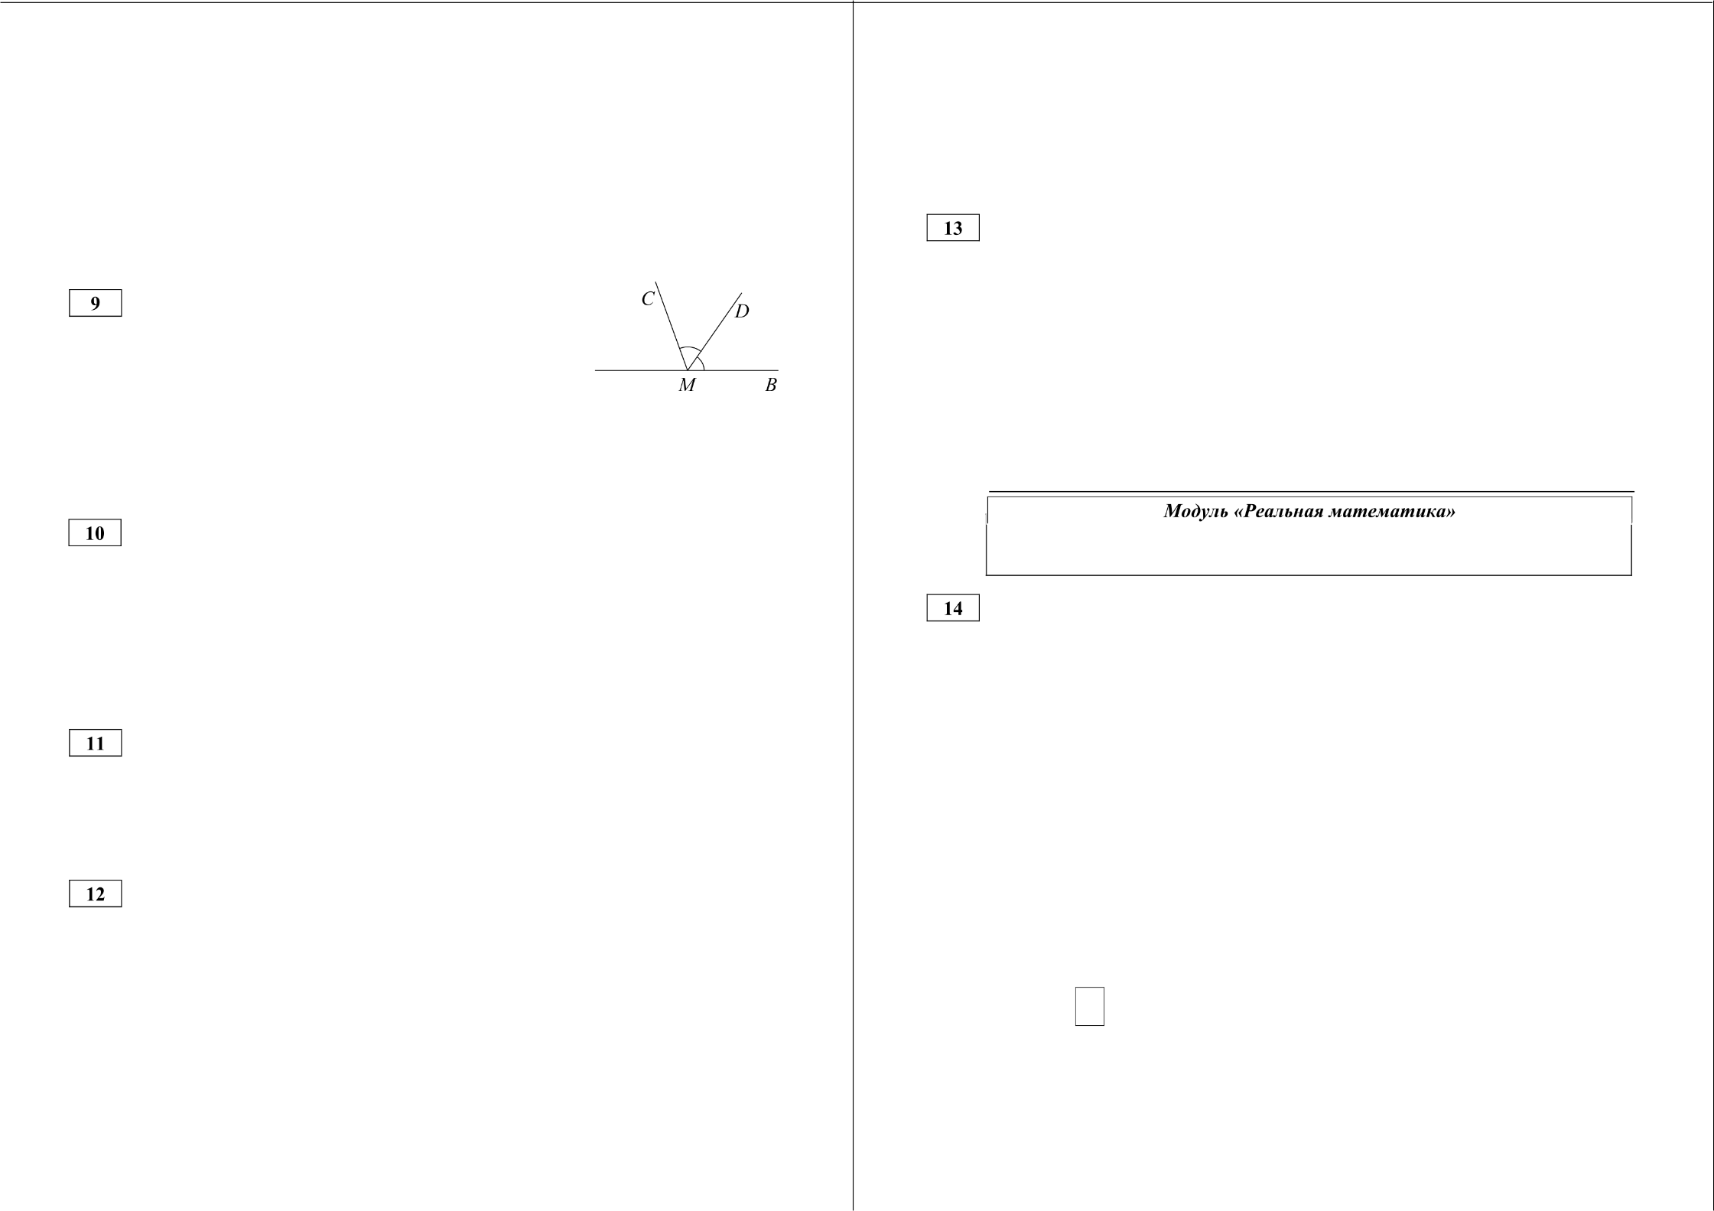
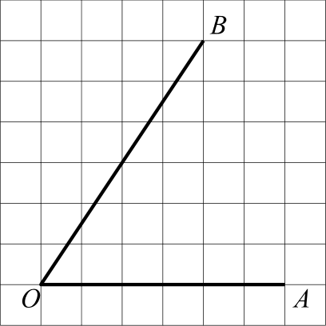

На прямой AB взята точка М . Луч — биссектриса угла CMB . Известно, что ZDMC —— 48°. Найдите угол CMA . Ответ дайте в градусах.
Ответом на задания 9 — 12 должно быть целое число или конечная десятичная
дробь. Ответ следует записать в бланке ответов X•1 справа от номера выпалняемага Вами падения, начиная с первой клеточки. Кождую цифру, знок минус и запятую пишите в отдельной илеточке. Единицы измерений писатъ не
А
Ответ:

В угол С величиной 79° вписана окружность, которая касается сторон угла в точках А и В . Найдите угол AOB . Ответ дайте в градусах.

Ответ:

Найдите площадь параллелограмма, изображённого на рисунке.

Ответ:

Найдите тангенс угла AOB, изображённого на рисунке.

Ответ:

201 6 Федеральная служс›а по на,ззору в сфере образования и науки Российской Фелераіtии
Какие из следующих утверждений верны?

- Диагонали параллелограмма равны.
- Площадь ромба равна произведению его стороны на высоту, проведённую к этой стороне.
- Если две стороны и угол одного треугольника равны соответственно двум сторонам и углу другого треугольника, то такие треугольники равны.

Ответ:

Ответом но задание 14 является одно цифра, котароя соответствует номеру пуавильного ответа. Ответ следует записать в бпанке ответов ХяІ справа от номера въіполняеиого Вами задания, начиная с первой клеточки.

В таблице приведены размеры штрафов за превышение максимальной разрешённой скорости, зафиксированное с помощью средств автоматической фиксации, установленных на территории России с 1 сентября 2013 года.

Превышение скорости, км/ч | 21——40 | 41—60 | 61—80 | 81 и более
Размер штрафа, py6. | 500 | 1000 | 2000 | 5000

Какой штраф должен заплатить владелец автомобиля, зафиксированная скорость которого составила 166 км/ч на участке дороги с максимальной разрешённой скоростью 70 км/ч?

500 рублей
- 1000 рублей
- 2000 рублей
- 5000 рублей

Ответ:

201 6 Федеральная служба по на,ззору в сфере образования и науки Российской Фелераі іии

Ответом на зодония 15 — 17 должно бытъ целое число или конечная десятичная дробь. Ответ следует записать в бпапне ответов AB справа от номера выполняемого Вами задания начиная с первой илеточки. Каждую цифру

При работе фонарика батарейка постепенно разряжается, и напряжение в электрической цепи фонарика падает. На рисунке показана зависимость напряжения в цепи от времени работы фонарика. На горизонтальной оси отмечается время работы фонарика в часах, на вертикальной оси напряжение в вольтах. Определите по рисунку, какое напряжение будет в цепи через 6 часов работы фонарика. Ответ дайте в вольтах.

1,8
1,6
1,4
На диаграмме показано содержание питательных веществ в какао, молочном шоколаде, фасоли и сливочных сухарях. Определите по диаграмме, в каком продукте содержание углеводов наименьшее.

какао шоколад

0,8
0,6
0,4
0,2

10

сухари

)) белки

углеводы

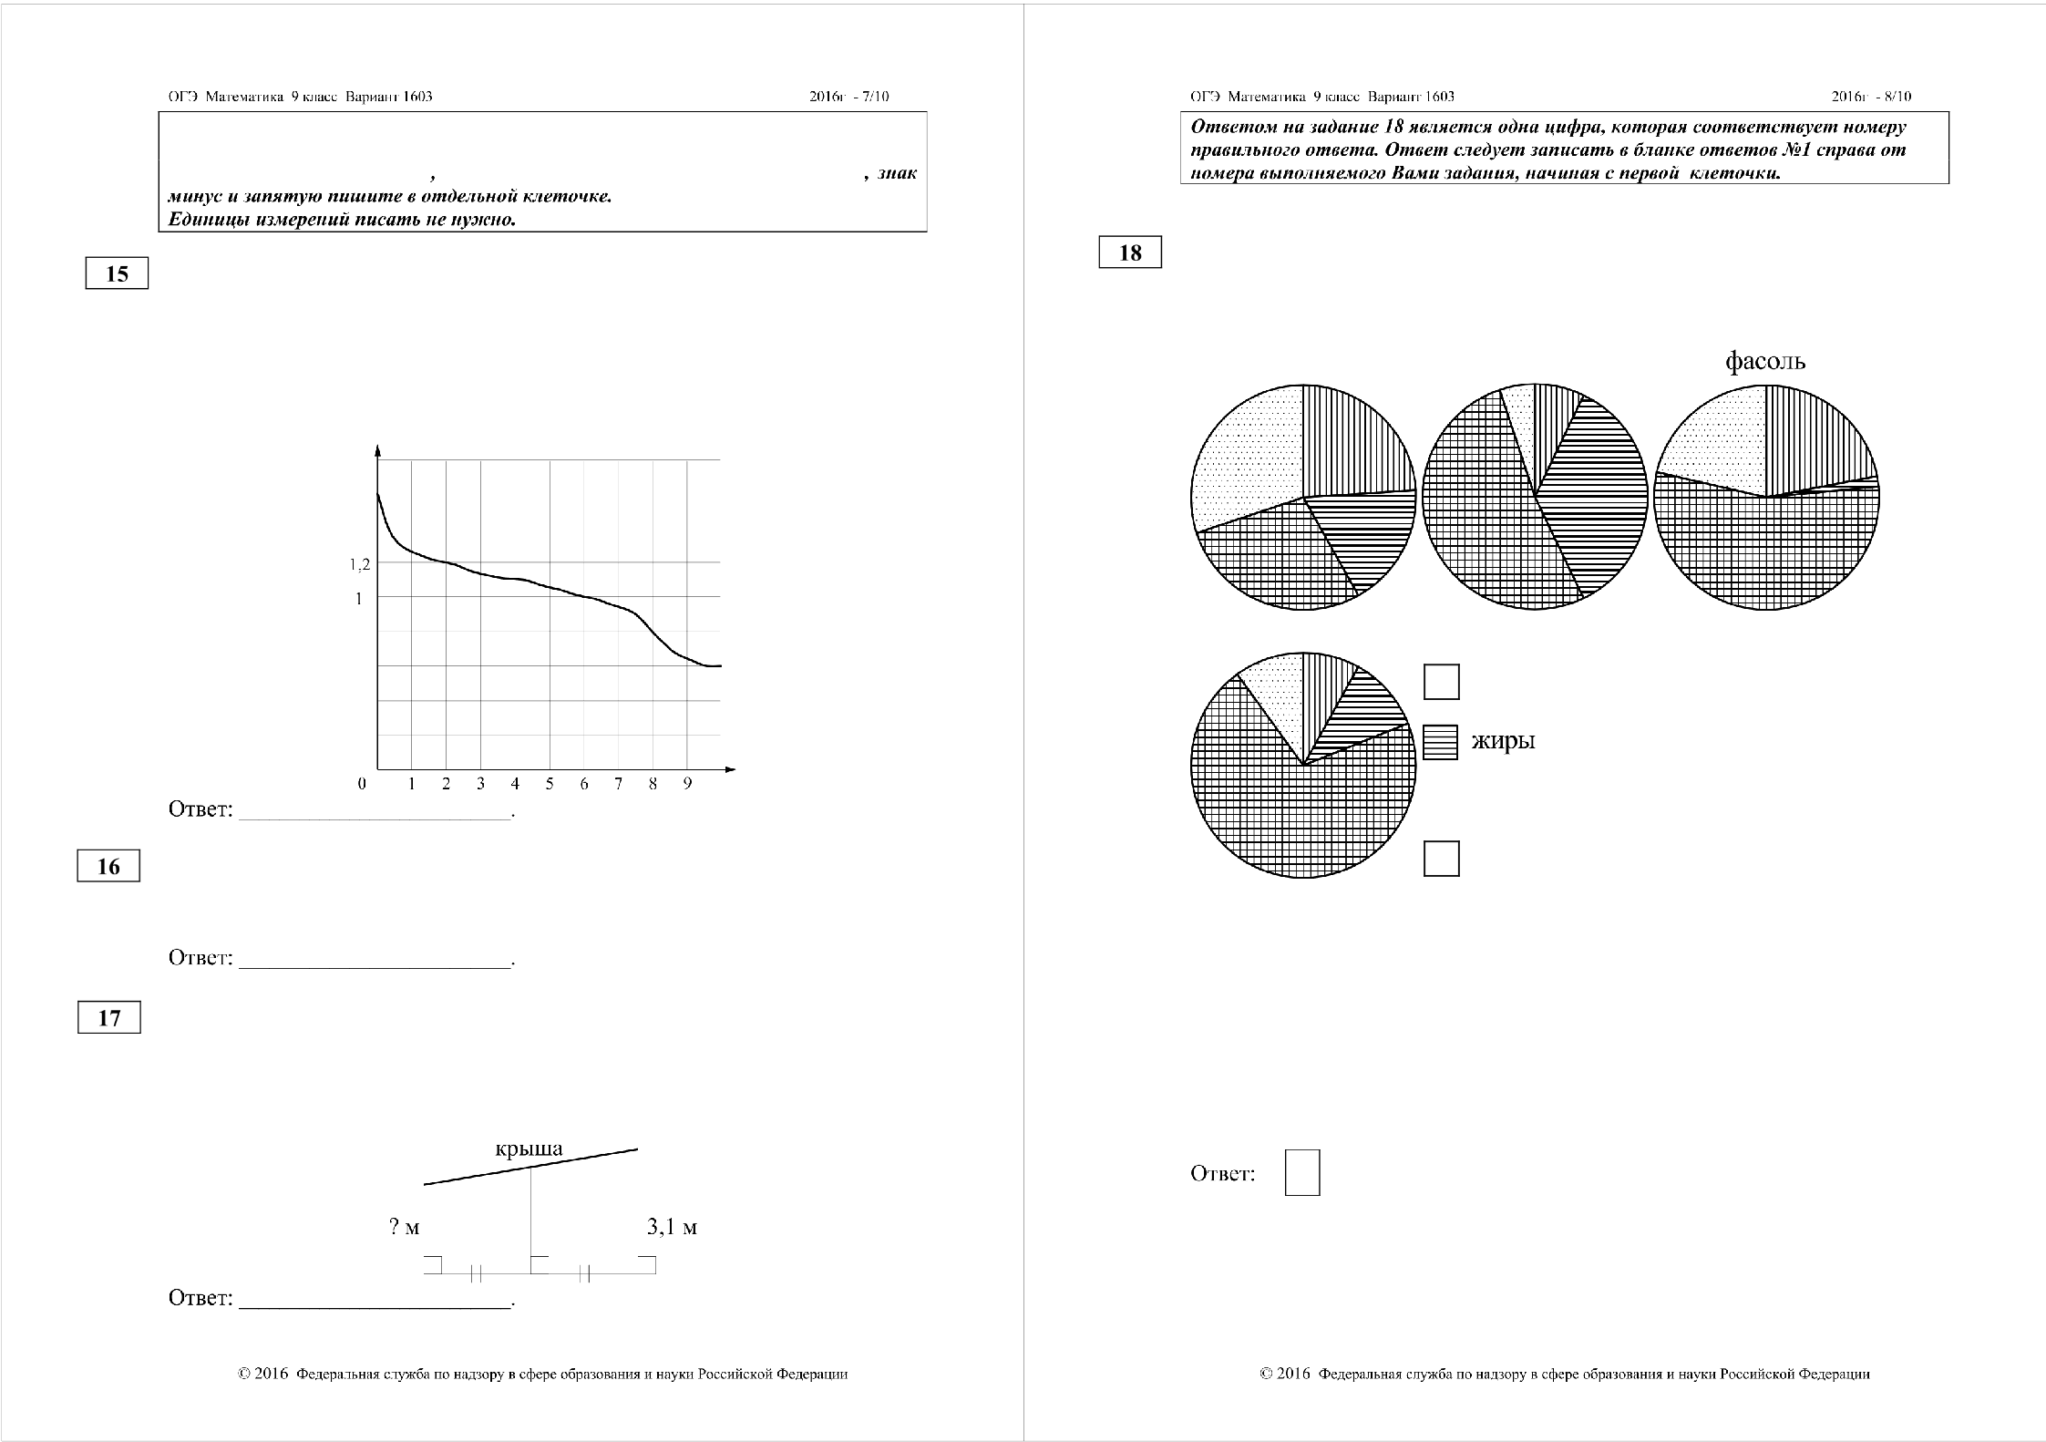
Спортивный магазин проводит акцию: «Любой свитер по цене 600 рублей. При покупке двух свитеров— скидка на второй 70%». Сколько рублей придётся заплатить за покупку двух свитеров?

Наклонная крыша установлена на трёх вертикальных опорах, расположенных на одной прямой. Средняя опора стоит посередине между малой и большой опорами (см. рис.). Высота средней опоры 2,75 м, высота большей опоры 3,1 м. Найдите высоту малой опоры. Ответ дайте в метрах.

2,75м
прочее*

*К прочему относятся вода, витамины и минеральные вещества.

- какао
- шоколад
- фасоль
- сухари

В ответе запишите номер выбранного ответа.

ОГЭ Математика 9 класс Вариант 1603
20 lбг - 9/10
ОГЭ Математика 9класс Вариант 1603

Часть 2
201бг - I 0/10

Hpu выполнении заданий части 2 используйте бланк ответов X•2. Сначала укажите номер выпалняемого Вами задания (21 — 26), а затем запишите его noniioe обосиовашіое решение и ответ. Обращаем Ваше виимаііие па то, что записи в черновике не будут учитыватьпя при оценивании работъі

Вероятность того, что новая шариковая ручка пишет плохо (или не пишет), равна 0,14. Покупатель в магазине выбирает одну шариковую
Ответом на задания 19 — 20 должно быть целое число или конечная десятичная дробь. Ответ следует записать в бланке ответов X•1 справа от номера выполняемого Вами задания, начиная с первой клеточки. Кож’дую цифру, знон минус и запятую пишите в отдельной илеточке.
Единицы измерений писать не нужно.
Модуль «Алгебра»

ручку. Найдите вероятность того, что эта ручка пишет хорошо.

Ответ:
Решите уравнение (х
2 — 6x +›)'

Центростремительное ускорение при движении по окружности (в м/с' ) можно вычислить по формуле а —— т2 R , где ю— угловая скорость (в с ), а Л— радиус окружности. Пользуясь этой формулой, найдите
расстояние Л (в метрах), если угловая скорость равна 6 с ', а
Семья состоит из мужа, жены и их сына-студента. Если бы зарплата мужа увеличилась втрое, общий доход семьи вырос бы на 116%. Если бы стипендия сына уменьшилась вдвое, общий доход семьи сократился бы на 3%. Сколько процентов от общего дохода семьи составляет зарплата жены?

х

центростремительное ускорение равно 216 м/с'.
Постройте график функции
— и определите, при каких

Ответ:
значениях m прямая у = т имеет с графиком одну общую точку.

Не забудьте nepeнecmи все ответы в бланк ответов N•1.

201 6 Федеральная слyжс›a по на,ззору в сфере образования и науки Российской Фелераіtии
Модуль «Геометрия»

Катет и гипотенуза прямоугольного треугольника равны 5 и 13. Найдите отношение медианы и высоты, проведённых к гипотенузе.

Основания BC и AD трапеции ABCD равны соответственно 9 и 36,
BD —— 18. Докажите, что треугольники CBD н ADB подобны.

Точки М и N лежат на стороне AC треугольника ABC на расстояниях соответственно 36 и 44 от вершины А . Найдите радиус окружности, проходящей через точки М п N и касающейся луча AB , если
com ZBAC —— 6

201 6 Федеральная служба по на,ззору в сфере образования и науки Российской Фелераі іии

ОГЭ Математика 9 класс Вариант 1604
Вариант по математике № 1604
201 бг — 1/ 10
ОГЭ Математика 9 класс Вариант 1604
20 lбг - 2/10

Инструкция по выполнению работы Общее время предэкзаменационной работы— 235 минут.
Характеристика работы. Bceгo в работе 26 заданий, из которых 20 заданий базового уровня (часть 1), 4 задания повышенного уровня (часть 2) и 2 задания высокого уровня сложности (часть 2). Работа состоит из трёх модулей: «Алгебра», «Геометрия»,
«Реальная математика».
Модуль «Алгебра» содержит ll заданий: в части 1 8 заданий; в части 2 3
«Алгебра»

задания. Модуль «Геометрия» содержит 8 заданий: в части 1 5 заданий; в части —2 3
Ответом на задание 1 должно быть целое число или нанечная десятичная дробь. Ответ следует запипать в блаике ответов X•1 nnyaвa от иомера въіполияемого Вами задания, начиная с первой илеточки. Каждую цифру, знан минус и запятую пишите в отдельной клеточке.

задания. Модуль «Реальная математика» содержит 7 заданий: все задания — в части 1. Советы и указания по выполнению работы. Сначала выполняйте задания части 1. Начать советуем с того модуля, задания которого вызывают у Вас меньше затруднений, затем переходите к другим модулям.

Найдите значение выражения
25
5 . 0,4

Ответом на задания части 1 (1 20) является число (целое или конечная десятичная дробь) или последовательность цифр. Ответ следует записать в поле ответов в тексте работы, а затем перенести в бланк ответов №1 справа от номера выполняемого Вами задания, начиная с первой клеточки.
КИМ Ответ: -1,4 Бланк: 01

КИМ Ответ: 3

КИМ Ответ: А Б В

В случае записи певерпого ответа на задания части 1 запишите новый ответ в пижней части бланка ответов № i «Замена ошибочпых ответов на задапия с ответом в
Ответ:
Ответом на задания 2 — 3 является одна цифра, которая соответствует номеру правнльного ответа. Ответ следует зописоть в бланке ответов X•1 справо от номера выполняемого Вами задания, начиная с первой нлеточки.

На координатной прямой отмечены числа b и с.

с 0

Какое из следующих чисел наименьшее?

краткой форме»: сначала в первых двух полях запишите номер задания, например «1», а затем правильный ответ.
1) b+ с 2) 2c 3) — b

Ответ:
- be

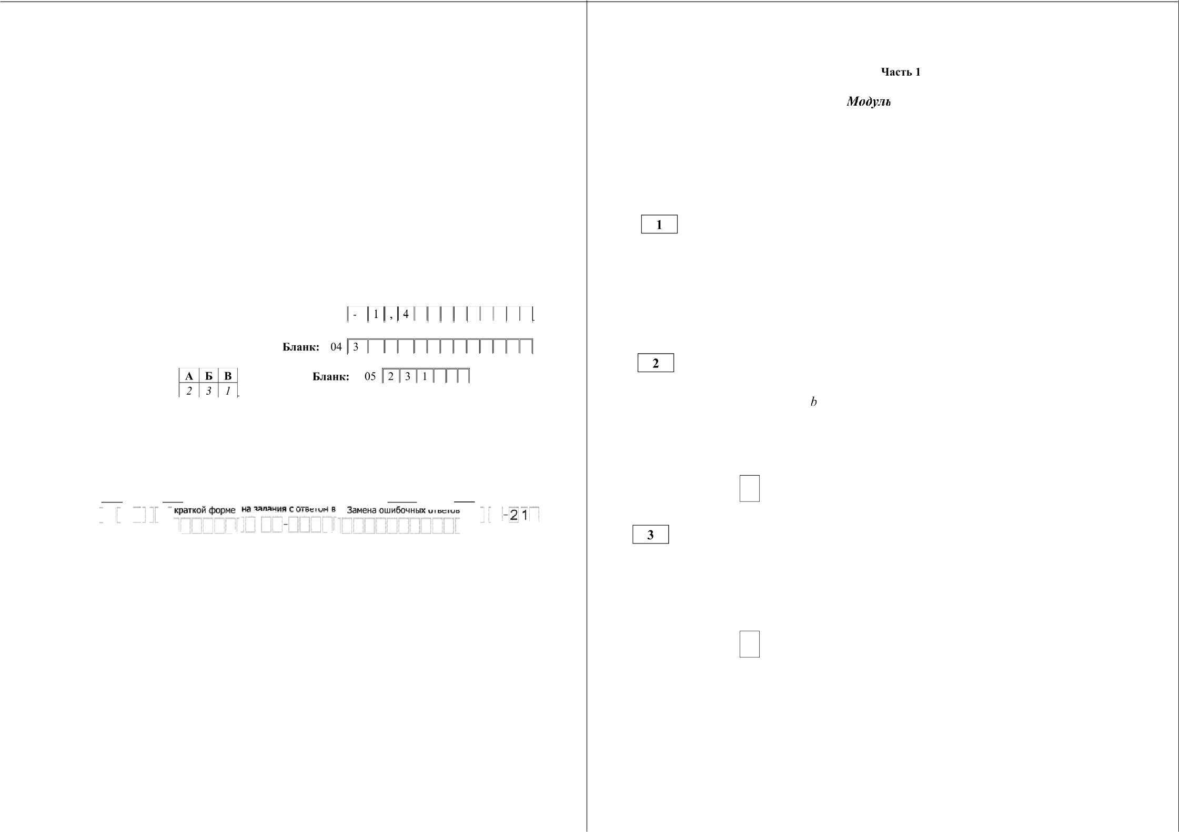
При выполнении заданий части 2 (21—26) в бланк ответов №2 необходимо записать обоснованное решение и ответ. Текст задания не следует переписывать в бланк, необходимо лишь указать его номер.
Контрольно-измерительные материалы, выданные Вам, могут использоваться в качестве черновиков. Обращаем Ваше внимание на то, что записи в черновике не будут учитываться при оценивании работы.
При выполнении работы Вы можете пользоваться справочными материалами. Пользоваться калькулятором не разрешается.
Желаем успеха.!

2016 Федеральная служба по надзору в сфере образования и науки Российской Федерации
Найдите значение выражения 83 6 2 .

1) 24
2) 96
3) 48
4) 576

Ответ:

0 20 1 6 Прелметная комисси я ГИА-9 по математике Санкт-Петербурга

ОГЭ Математика 9 класс Вариант 1604
20 lбг - 3/10
ОГЭ Математика 9 класс Вариант 1604
20 l6r - 4/10

Ответом но задание 4 должно бъіть целае число нли конечном десятичная дробъ. Ответ следует записать в бланке ответов Хя1 справа от номера въіполняемого Вами задания, начиная с первой илеточни. Каждую цифру, знак минус и запятую пишите в отдельной нлеточке.
Ответом на задания 6 - 7 должно бъітъ цenoe число или конечная десятичная дробъ. Ответ следует записать в бланке ответов X•1 справо от номера выпалняемого Вами задания, начиная с первой кнеточни. Каждую цифру, знак минус и запятую nuшume в отдеяьной клеточке.

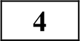
Решите уравнение (—5s — 3)( 2s —1) = 0.
Если уравнение имеет более одного корня, в ответ запишите меньший из корней.

Ответ:

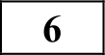 Последовательность (а ) задана формулои ° этой последовательности больше 3?
Ответ:

6
6d . Сколько членов

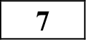 Найдите значение выражения (х + 5) : l0x + 25
В задание 5 требуется установить соответствие между некоторыми объектами. Для объектов А, Б и В, росположеннъіх в алфовитном порядке, укажите соответствующие номера объектов I, 2 или 3.
Таним образом, ответом к задонию 5 является последовательность
цифр, зописонных в установленном порядке без прабелов и использования других символов, например: 213. Ответ следует записать в бланке ответов ii справа от номера выполняемого Вами задания, начиная с первой клеточки. Каждую цифру nuшume в отделъной клеточке.
+
+ — 5

ПрИ z = — 25.

Ответ:

Ответом на задание 8 является одна цифра, которая соответствует номеру правильного ответа. Ответ следует записать в бланке ответов X•1 справа от номера выполняемого Вами зодония, начиная с первой нлеточки.

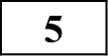 На рисунке изображены графики функций вида у = /сг + b . Остановите соответствие между графиками функций и знаками коэффициентов k п b .

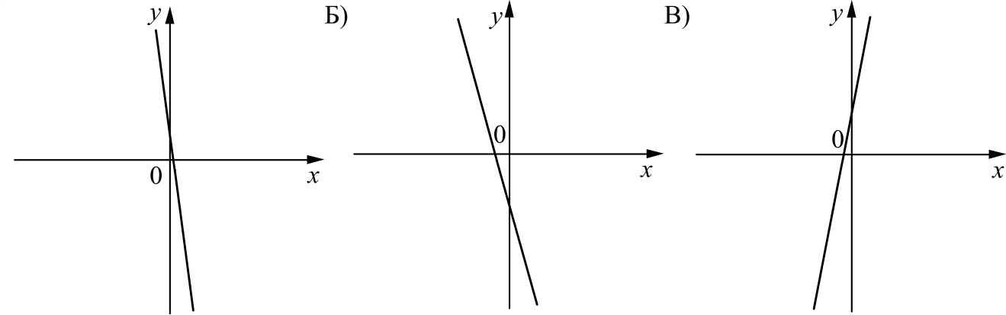
А)

КОЭФФИЦИЕНТЫ
1) k < 0 , b > 0 2) I > 0, b < 0 3) k > 0, b > 0 4) k < 0 , b < 0

Ответ: 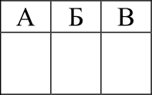

0 20 16 Предметная комиссия FИA-9 по математике Санкт-Петербурга
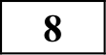 На каком рисунке изображено множество решений системы неравенств
3,
4 — > 0?
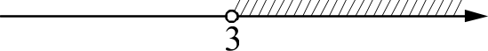
2) 4

4) з 4
Ответ:

0 2016 Предметная комиссия FИA-9 по математике Санкт-Петербурга

ОГЭ Математика 9 класс Вариант 1604 20 lбг - 5/10 ОГЭ Математика 9 класс Вариант 1604 20 lбг - 6/10

Модуль «Геометрия»
Ответом на задание 13 является последовательность цифр, записаннькх в любом
порядке без пробелав и нспоньзовония других символов, например: 13. Ответ следует записать в бланке ответов X•1 справа от номера въіполняемого Вами задания, начиная с первой клеточки. Каждую цифру nuшume в отдельной пнеточке.

Какие из следующих утверждений верны?
Ответом на задания 9 — 12 должно бытъ целое число или конечная десятичная
дробь. Ответ следует записать в блонке ответов AB справа от номеро выполняемого Вами задаііия, иачииая с первой илеточки. Каждую цифру, зиак минус и запятую пишите в отдельной илеточке. Единицы измерений писотъ не нужно.

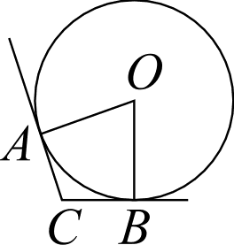
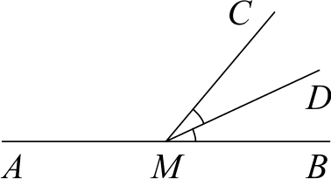
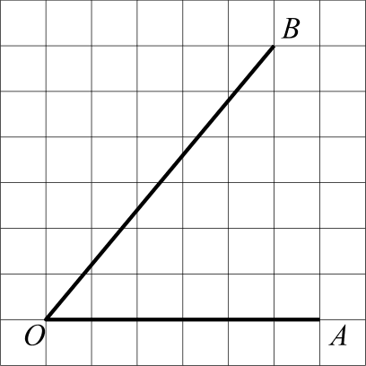
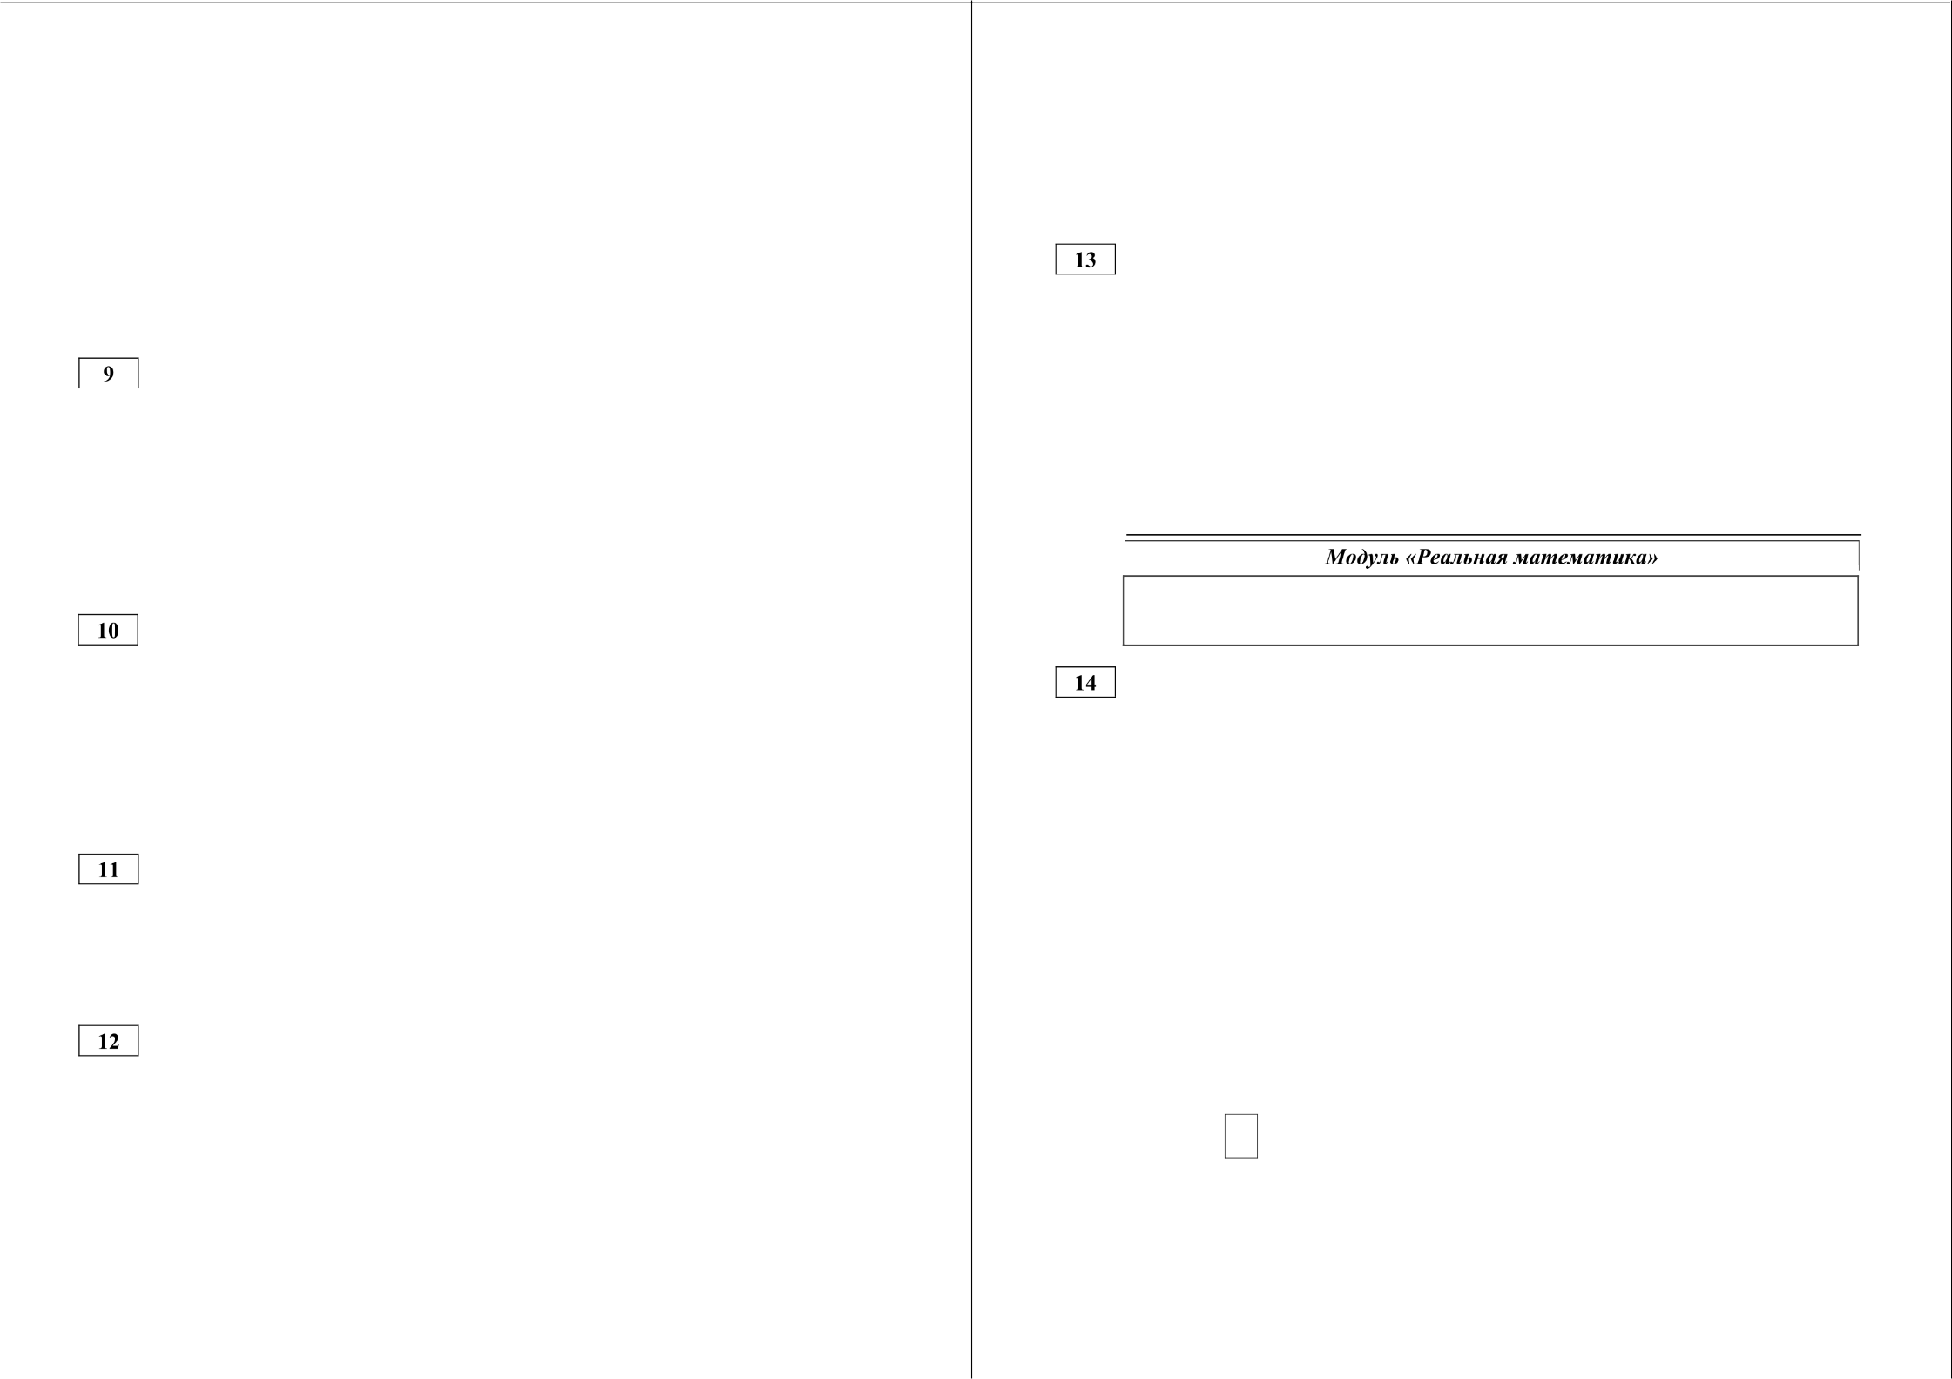

На прямой AB взята точка М . Луч — биссектриса угла CMB . Известно, что
XDMC —— 41’ . Найдите угол CMA . Ответ дайте в градусах.

Ответ:

В угол С величиной 107’ вписана окружность, которая касается сторон угла в точках А и В . Найдите угол AOB . Ответ дайте в градусах.
Ответ:

Найдите площадь параллелограмма, изображённого на рисунке.

Ответ:

Найдите тангенс угла AOB, изображённого на рисунке.

Ответ:

0 20 1 6 Прелметная комиссия ГИА-9 по математике Санкт-Петербурга
  - Через заданную точку плоскости можно провести единственную

  - Все равносторонние треугольники подобны.
  - Сумма острых углов прямоугольного треугольника равна 90 градусам.

Ответ:

Ответом на задание 14 является одна цифра, которая соответствует номеру правильного ответа. Ответ следует зописоть в бнонке ответов X•1 cnpoвo am номера въіпппняемого Вами задания, начиная с первой клеточки.

В таблице приведены размеры штрафов за превышение максимальной разрешённой скорости, зафиксированное с помощью средств автоматической фиксации, установленных на территории России с 1 сентября 2013 года.

Превышение скорости, км/ч | 21——40 | 41—60 | 61—80 | 81 и более
Размер штрафа, py6. | 500 | 1000 | 2000 | 5000

Какой штраф должен заплатить владелец автомобиля, зафиксированная скорость которого составила 156 км/ч на участке дороги с максимальной разрешённой скоростью 100 км/ч?

- 500 рублей
- 1000 рублей
- 2000 рублей
- 5000 рублей

Ответ:

0 20 1 6 Прелметная комисси я ГИА-9 по математике Санкт-Петербурга

ОГЭ Математика 9 класс Вариант 1604
Ответом на зодония 15 — 17 должно бытъ целое число или конечная десятичная дробь. Ответ следует записать в бпапне ответов AB справа от номера выполняемого Вами задания, начиная с первой илеточки. Каждую цифру, знан минус и запятую nuшиme в отдельной клеточке.
Единицы измерений nucamь не нуж-но.
20 lбг - 7/10 ОГЭ Математика 9 класс Вариант 1604
20 lбг - 8/10

Ответом но задание 18 является одно цифра, которая соответствует номеру правильного ответа. Ответ следует записать в бпанке ответов Хя1 справа от номера въіпопняеиого Вами задания, начиная с первой клеточки.

При работе фонарика батарейка постепенно разряжается, и напряжение в электрической цепи фонарика падает. На рисунке показана зависимость напряжения в цепи от времени работы фонарика. На горизонтальной оси отмечается время работы фонарика в часах, на вертикальной оси напряжение в вольтах. Определите по рисунку, какое напряжение будет в цепи через 1 час работы фонарика. Ответ дайте в вольтах.
На диаграмме показано распределение земель Уральского, Приволжского, Южного федеральных округов и Сибири по категориям. Определите по диаграмме, в каком округе доля земель сельскохозяйственного назначения наименьшая.

Приволжский ФО

1,6
1,4

0,8
0,6
0,4
0,2

0

Ответ:

Спортивный магазин проводит акцию: «Любой джемпер по цене 300 рублей. При покупке двух джемперов — скидка на второй 80%». Сколько

Сибирь

)) Земли лесного фонда

Земли сельскохозяйственного назначени:
Земли запаса Прочие*

рублей придётся заплатить за покупку двух джемперов?
*Прочи—е
это земли поселений; земли промышленности и иного

Ответ:

Наклонная крыша установлена на трёх вертикальных опорах, расположенных на одной прямой. Средняя опора стоит посередине между малой и большой опорами (см. рис.). Высота малой опоры 2,5 м, высота средней опоры 2,65 м. Найдите высоту большей опоры. Ответ дайте в метрах.
специального назначения; земли особо охраняемых территорий и объектов.

- Уральский ФО
- Приволжский ФО
- Южный ФО
- Сибирь

крыша

2,5 м 2,65 м
В ответе запишите номер выбранного ответа.

Ответ:

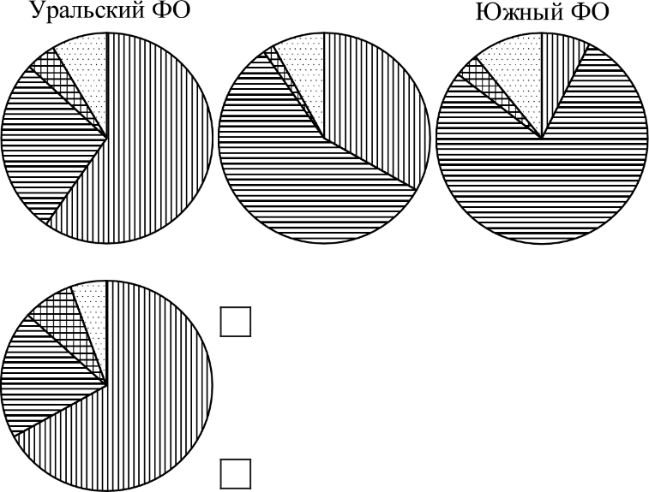
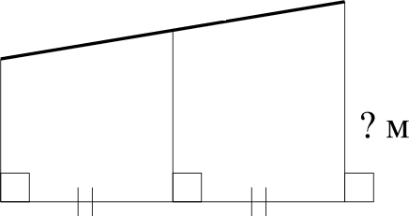
Ответ:

0 20 1 6 Прелметная комиссия ГИА-9 по математике Санкт-Петербурга 0 20 1 6 Прелметная комисси я ГИА-9 по математике Санкт-Петербурга

ОГЭ Математика 9 класс Вариант 1604
Ответом на зодония 19 — 20 должно бытъ целое число или конечная десятичная дробь. Ответ следует записать в бпапне ответов AB справа от номера выполняемого Вами задания, начиная с первой илеточки. Каждую цифру, знан минус и запятую nuшиme в отдельной клеточке.
Единицы измерений nucamь не нуж-но.
20 lбг - 9/10
ОГЭ Математика 9 класс Вариант 1604

Часть 2
Mpu выполнении заданий чости 2 используйте блонк ответов X•2. Сночало укажите номер выполняемого Вами задания (21 — 26), а затем запишите его полное обоснованное решение и ответ. Обращоем Ваше вннмоние на то, что записи в черновике не будут учитываться при оценивании работы
201бг - I 0/10

Вероятность того, что новая шариковая ручка пишет плохо (или не пишет), равна 0,22. Покупатель в магазине выбирает одну шариковую ручку. Найдите вероятность того, что эта ручка пишет хорошо.

Ответ:

Центростремительное ускорение при движении по окружности (в м/с' ) можно вычислить по формуле а —— n›’R , где ш — угловая скорость (в с —'), а Л — радиус окружности. Пользуясь этой формулой, найдите
расстояние Л (в метрах), если угловая скорость равна 8 с°' , а центростремительное ускорение равно 128 м/с'

Ответ:

Не забудьте nepeнecmи все ответы в бланк ответов N•1.

Модуль «Алгебра»

Решите уравнение $х' — z — 4)' = х’ — 2x + 4 2
)

Семья состоит из мужа, жены и их сына студента. Если бы зарплата жены увеличилась вдвое, то общий доход семьи вырос бы на 37,5%. Если бы зарплата мужа уменьшилась втрое, общий доход семьи сократилсябы на 39%. Сколько процентов от общего дохода составляет стипендия сына?

Постройте график функции У — + Ј — 1 и определите, при каких значениях m прямая у = т имеет с графиком одну общую точку.

Модуль «Геометрия»

Катеты прямоугольного треугольника равны 5 и 12. Найдите отношение медианы и высоты, проведённых к гипотенузе.

Основания BC и AD трапеции ABCD равны соответственно 6 и 24,
BD —— 12. Докажите, что треугольники CBD и ADB подобны.

Точки М и N лежат на стороне AC треугольника ABC на расстояниях соответственно 9 и 32 от вершины А . Найдите радиус окружности, проходящей через точки М п N и касающейся луча AB , если
cos ZBAC ——

0 20 1 6 Прелметная комиссия ГИА-9 по математике Санкт-Петербурга 0 20 1 6 Прелметная комисси я ГИА-9 по математике Санкт-Петербурга

ОГЭ. Математика. 9 класс. Вариант 1601 - 1

Ответы к заданиям части I

№ задания | Ответ
1 | 45
 | 2
 | 4
4 | -1,2
5 | 412
6 | 35
7 | 0,75
8 | 4
9 | 60
10 | 97
1 I | 40
12 | 6
13 | 2
14 | 1
15 | 1,2
16 | 1000
17 | 2,8
18 | 4
19 | 0,79
20

Предметная комиссия FИA-9 по математике Санкт-Петербурга
ОГЭ. Математика. 9 класс. Вариант 1601 - 2

Критерии оценивания заданий с развёрнутым ответом

Решите уравнение $.г' — Зт — 1)' (x2 — 4т + i)'
Решение.
( — x — i)2 - (g2 4x + i)'
( 2 — з — i)' ( 2 — 4x + i)' - о,
(х' — Зх —1 — х' + 4x —1 х' — Зх — 1 + ' — 4> + i) о .

(х 2 2x' — 7 ) 0.
Ответ: 2; 0; 3,5.

Баллы | Критерии оценки выполнения задания
2 | Преобразования выполнены верно, получен верный ответ
1 | Решение доведено до конца, но допущена ошибка или описка вычислительного характера, с её учётом дальнейшие шаги выполнены верно
0 | Другие случаи, не соответствующие указанным критериям
2 | Максимальный балл
Грузовик перевозит партию песка массой 392 тонны, ежедневно увеличивая норму на одно и то же число тонн. За первый день было вывезено 2 тонны песка, а весь груз был перевезён за 16 дней. Сколько тонн было перевезено за двенадцатый день?

Е е е ная норма первозки песка составляет арифмитическую прогрессию с at- 2 и неизвестной разностью d. S16' 392.
2a, + (п— I) d 2 2+ (l 6 I)d 16 — 392
Тогда • 2 z
4 + 15d ——49; I 5d —— 45 ; d —— 3
Найдем а =а +(12-1)d=2+33=35. На двенадцатый день грузовик перевёз 35т. Ответ: 35т
Баллы | Критерии оценки выполнения задания
2 | Ход решения задачи верный, получен верный ответ
1 | Ход решения правильный, все его шаги присутствуют, но допущена ошибка или описка вычислительного характера
0 | Другие случаи, не соответствующие указанным критериям
2 | Макстпальный балл
Предметная комиссия FИA-9 по математике Санкт-Петербурга

ОГЭ. Математика. 9 класс. Вариант 1601 - 3 ОГЭ. Математика. 9 класс. Вариант 1601 - 4

Постройте график функции Ј ' qq — и определите, при каких значениях т прямая у = т имеет с графиком одну общую точку.

Решение.
Преобразуем выражение: — 1' p(p ) — 1' — 1 при условии,

ЧТО А 0 .

Построим график функции У — 1 , исключив из него точку (0;-2).

Чтобы получить график функции ' p2 — 1 оставим всю
неотрицательную часть построенного графика без изменения, а отрицательную часть отобразим симметрично относительно оси Ох.

Баллы | Критерии оценки выполнения задания
2 | График построен верно, верно найдены искомые значения параметра
1 | График построен верно, но искомые значения параметра найдены неверно или не найдены
0 | Другие случаи, не соответствующие указанным критериям
2 | Максимальный балл

2 4 Катет и гипотенуза прямоугольного треугольника равны 6 и 10. Найдите отношение медианы и высоты, проведённых к гипотенузе.

Решение.
Пусть катет AC —— 6 , гипотенуза BC ——10 , тогда по теореме Пифагора ЛB ——8 . Медиана, проведенная к гипотенузе
АМ —2 BC 5 Площадь треугольника может быть вычислена

по формулам
AB и
= — BC - АН Тогда
2

АН —— АС - AB 24 . Значит,
вс °° 5
АМ 25 А
АН —— 24

Ответ: 2; 1; 0.

Предметная комиссия FИA-9 по математике Санкт-Петербурга
25

Ответ: 24

Баллы | Критерии оценки выполнения задания
 | Ход решения верный, все его шаги выполнены правильно, получен верный ответ
1 | Ход решения верный, все его шаги выполнены правильно, но даны неполные объяснения или допущена одна вычислительная ошибка
0 | Другие случаи, не соответствующие указанным критериям
2 | Макси.пальный балл

Предметная комиссия FИA-9 по математике Санкт-Петербурга

ОГЭ. Математика. 9 класс. Вариант 1601 - 5

2 Основания BC и AD трапеции ABCD равны соответственно 4 и 64,
BD —— 16. Докажите, что треугольники CBD п ADB подобны. Доказательство.

А D
В треугольниках ADB и DBC углы ADB п DBC равны как накрест
ОГЭ. Математика. 9 класс. Вариант 1601 - 6

Точки М и N лежат на стороне AC треугольника ABC на расстояниях соответственно 9 и 11 от вершины А . Найдите радиус окружности, проходящей через точки М и N п касающейся луча AB, если
cos ZBAC —— 6

Решение.
Пусть К — точка касания окружности с лучом AB (см. рис.). По теореме о
касательной и секущей АК —— АМ - AN ——9 11 = 99.
В

лежащие, кроме
тОгО
AD DB = 4. Поэтому указанные треугольники
- DB BC

подобны по двум пропорциональным сторонам и углу между ними.

А М N С

;;:
 | Критерии оценки выполнения задания
 | Доказательство верное, все шаги обоснованы
1 | Доказательство в целом верное, но содержит неточности
0 | Другие случаи, не соответствующие указанным критериям
 | Макси.пальный балл

' ;;;;;
cp;;copJ

AM AKcosЛBAC——81+99—2 9 9
o

= 81.

6
Значит, КМ ——9 . Треугольник AKM равнобедренный, поэтому
XAKM —— XKAM —— XBAC .
По теореме об угле между касательной и хордой XKNM —— AKM —— ZBAC. Пусть Л— радиус окружности, проходящей через точки М , N и К . Ro теореме синусов

Ответ: 5,4.
= 5, 4.
11

36

Баллы | Критерии оценки выполнения задания
2 | Ход решения задачи верный, получен верный ответ
1 | Ход решения правильный, все его шаги присутствуют, но допущена ошибка или описка вычислительного характера
0 | Другие случаи, не соответствующие указанным критериям
2 | Максимальный балл

Предметная комиссия FИA-9 по математике Санкт-Петербурга Предметная комиссия FИA-9 по математике Санкт-Петербурга

ОГЭ. Математика. 9 класс. Вариант 1602 - 1

Ответы к заданиям части I

№ задания | Ответ
1 | 7,5
2 | 2
 | 4
4 | 1,5
5 | 214
6 | 30
7 | 0,2
8 | 1
9 | 132
10 | 140
1 I | 28
12 | 3
13 | 13
14 | 4
15 | 1,6
16 | 720
17 | 3,3
18 | 2
19 | 0,94
20 | 8
ОГЭ. Математика. 9 класс. Вариант 1602 - 2

Критерии оценивания заданий с развёрнутым ответом Решите уравнение $ x2 — 5s — 2)' = х' — 4s + 2)'.

Решение.
$х' —5 —2)' -( —4 + z)'

(x2 — 5x — 2)' ( —4 + 2)' - о ;

( ' — 5x — 2 — х' + 4x — 2 х' — s — з + >' — 4 + з) — о ;
(— — 4 2 ' —9 )- о
Ответ: -4; 0; 4,5.

Баллы | Критерии оценки выполнения задания
2 | Преобразования выполнены верно, получен верный ответ
1 | Решение доведено до конца, но допущена ошибка или описка вычислительного характера, с её учётом дальнейшие шаги выполнены верно
0 | Другие случаи, не соответствующие указанным критериям
2 | Макси.wальный 5aлл

Ксюша решила прочесть книгу объёмом 672 страницы. Ежедневно она читает на одно и то же количество страниц больше по сравнению с предыдущим днём. Известно, что в первый день она прочла 12страниц. Определите, сколько страниц она прочла в последний день, если всего на чтение этой книги она потратила 16 дней.

Решение.
Из условия следует,что количество ежедневно прочитываемых страниц образуют арифметическую прогрессию at. а . . ..а 6. т ри этом ai- 12.
По формуле суммы арифметической прогрессии имеем

а + в + ... + а, a 2 a
- 1 6 = 672

' "
следовательно, п + п„ = 84 и п , = 84 —12 = 72

Ответ: 72

Баллы | Критерии оценки выполнения задания
2 | Ход решения задачи верный, получен верный ответ
1 | Ход решения правильный, все его шаги присутствуют, но допущена ошибка или описка вычислительного характера
0 | Другие случаи, не соответствующие указанным критериям
2 | Максимтіьный балл
Предметная комиссия FИA-9 по математике Санкт-Петербурга Предметная комиссия FИA-9 по математике Санкт-Петербурга

ОГЭ. Математика. 9 класс. Вариант 1602 - 3 ОГЭ. Математика. 9 класс. Вариант 1602 - 4

233 Постройте график функции ' gj g — и определите, при каких
2
значениях ю прямая у = ш имеет с графиком одну общую точку.

Решение.
Катеты прямоугольного треугольника равны 9 и 12. Найдите отношение медианы и высоты, проведённых к гипотенузе.

Решение.
Пусть катет AC —— 9 , а катет BA ——12 , тогда по теореме

Преобразуем выражение
g — 1' g(g $— 1'
— 1 при условии,
Пифагора гипотенуза BC ——15 . Медиана, проведенная к

2 2 2
15

2 Площадь треугольника может
1

Построим график функции —
2 — 1 исключив из него точку (0;-1,5).
быть вычислена по формулам '
— AC- AB
2

Чтобы получить график функции — 2p —
- , оставим всю
S =— BC - АН Тогда АН —

2
AC- AB 36
вс Значит, А

неотрицательную часть построенного графика без изменения, а отрицательную часть отобразим симметрично относительно оси Ох.
АМ 25
АН 24

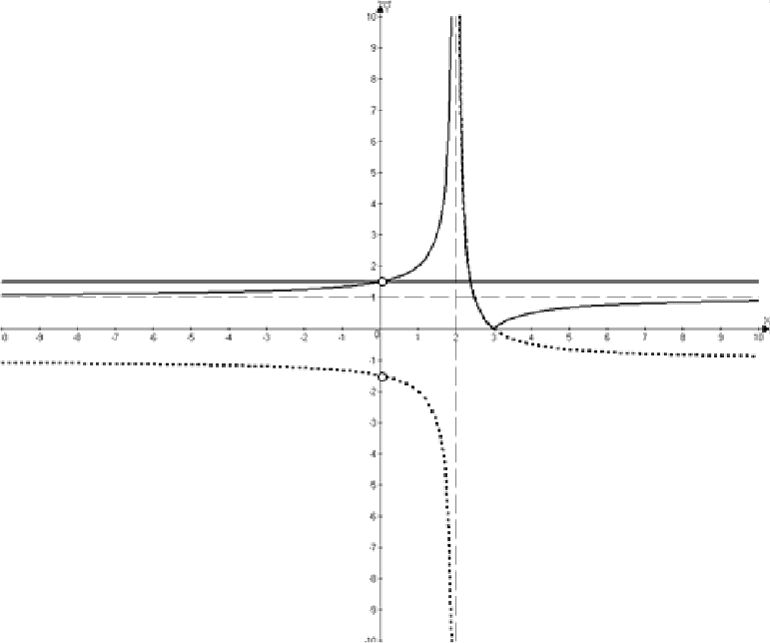

25
Ответ: 24

Баллы | Критерии оценки выполнения задания
 | Ход решения верный, все его шаги выполнены правильно, получен верный ответ
1 | Ход решения верный, все его шаги выполнены правильно, но даны неполные объяснения или допущена одна вычислительная ошибка
0 | Другие случаи, не соответствующие указанным критериям
2 | Максимальный балл

Прямые Ј = 1,5 , Ј = 1 Ј = 0 имеют с графиком одну общую точку. Получаем, что m = 1,5, т ——1, ш = 0
Ответ: 1,5; 1; 0.

Баллы | Критерии оценки выполнения задания
2 | График построен верно, верно найдены искомые значения параметра
1 | График построен верно, но искомые значения параметра найдены неверно или не найдены
0 | Другие случаи, не соответствующие указанным критериям
2 | Макстпальный балл

Предметная комиссия FИA-9 по математике Санкт-Петербурга Предметная комиссия FИA-9 по математике Санкт-Петербурга

ОГЭ. Математика. 9 класс. Вариант 1602 - 5

- Основания BC и AD трапеции ABCD равны соответственно 5 и 45,
BD ——15. Докажите, что треугольники CBD и ADB подобны. Доказательство.
ОГЭ. Математика. 9 класс. Вариант 1602 - 6

Точки М и N лежат на стороне AC треугольника ABC на расстояниях соответственно 4 и 15 от вершины А . Найдите радиус окружности, проходящей через точки М и N п касающейся луча AB, если
cos ZBAC ——

Решение.
Пусть К — точка касания окружности с лучом AB (см. рис.). По теореме о
касательной и секущей АК —— АМ - AN ——4 15 = 60.
В
А D

В треугольниках ADB и DBC углы ADB п DBC равны как накрест

лежащие, кроме
ТОГО,

AD DB = 3. Поэтому указанные треугольники
DB BC

подобны по двум пропорциональным сторонам и углу между ними.

eop
;
с;;

сон

АМ- AKcos XBAC ——16 + 60 —2 4 6

= 16.

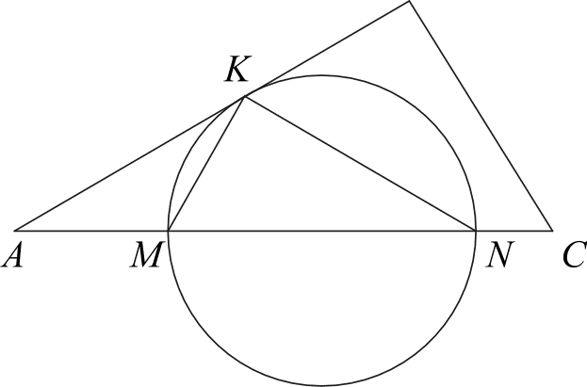
Значит, КМ —— 4. Треугольник AKM равнобедренный, поэтому
 | Критерии оценки выполнения задания
 | Доказательство верное, все шаги обоснованы
 | Доказательство в целом верное, но содержит неточности
0 | Другие случаи, не соответствующие указанным критериям
 | Максиvальный балл

XAKM —— XKAM —— ZBAC .
По теореме об угле между касательной и хордой ZKNM —— AKM —— XBAC . Пусть Л— радиус окружности, проходящей через точки М , N п К . Ro теореме синусов
КМ 4 =8
2 sin XKNM 15
16
Ответ: 8.

Баллы | Критерии оценки выполнения задания
2 | Ход решения задачи верный, получен верный ответ
1 | Ход решения правильный, все его шаги присутствуют, но допущена ошибка или описка вычислительного характера
0 | Другие случаи, не соответствующие указанным критериям
2 | Максимальный балл

Предметная комиссия FИA-9 по математике Санкт-Петербурга Предметная комиссия FИA-9 по математике Санкт-Петербурга

ОГЭ. Математика. 9 класс. Вариант 1603 - 1

Ответы к заданиям части 1
ОГЭ. Математика. 9 класс. Вариант 1603 - 2

Критерии оценивания заданий с развёрнутым ответом

231 Решите уравнение $х' — 5т — 3
№ задания | Ответ
1
 | 1
3 | 4
4 | -3,5
5 | 341
6 | 19
7 | 0,98
8 | 2
9 | 84
10 | 101
11 | 20
12 | 1,5
13 | 2
14 | 4
15 | 1
16 | 780
17 | 2,4
18 | 1
19 | 0,86
20 | 6

Решение
—6 + з)2 .

)2 .
+ ).

6

( — 5 — з)2 —( ' — 6 + з)' - о;
( x2 — 5т — 3 — т' + бт — 3\ 2 — — 3 + 2 — 6 + з) - о: Ответ: 6; 0; 5,5.
Баллы | Критерии оценки выполнения задания
2 | Преобразования выполнены верно, получен верный ответ
1 | Решение доведено до конца, но допущена ошибка или описка вычислительного характера, с её учётом дальнейшие шаги выполнены верно
0 | Другие случаи, не соответствующие указанным критериям
2 | Максимальный балл

Предметная комиссия FИA-9 по математике Санкт-Петербурга Предметная комиссия FИA-9 по математике Санкт-Петербурга

ОГЭ. Математика. 9 класс. Вариант 1603 - 3 ОГЭ. Математика. 9 класс. Вариант 1603 - 4

Семья состоит из мужа, жены и их сына-студента. Если бы зарплата мужа увеличилась втрое, общий доход семьи вырос бы на 116%. Если бы стипендия сына уменьшилась вдвое, общий доход семьи сократился бы на 3%. Сколько процентов от общего дохода семьи составляет зарплата жены?

Решение.
Постройте график функции Ј = — 2 и определите, при каких
значениях ю прямая у = т имеет с графиком одну общую точку.

Решение.

Пусть х (py6.) - зарплата жены,
Преобразуем выражение: +
— 2 =
2 - l
2 јјри условии,

у (py6.) - зарплата мужа,
z (py6.) - стипендия сына.
x+y+z (руб.)- общий доход семьи.

ЧТО .У 0 .

. x—i

1

Если бы зарплату мужу увеличили в 3 раза, тогда она бы стала Зу (py6.) и
Построим график функции Ј ' . +
— 2 , исключив из него точку (0;-1).

общий доход семьи увеличился бы на 116%, то есть в 2,16 раза, и стал равен 2,16(x+y+z) (py6.).

Составим уравнение x+3y+z=2,16(x+y+z); 2y=1,16(x+y+z);
= 0,58 .

Если бы стипендия сына уменьшилась вдвое, то общий доход семьи уменьшился бы на 3%, получаем второе уравнение

= 0,06
Чтобы получить график функции Ј '
неотрицательную часть построенного графика без изменения, а отрицательную часть отобразим симметрично относительно оси Ох.

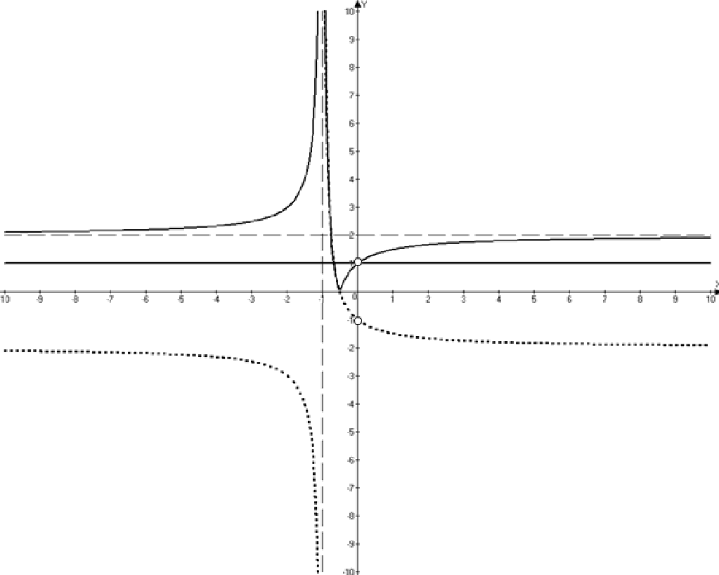
Тогда зарплата жены от общего дохода семьи состаляет 1-(0,58+0,06)=0,36, то есть 36%.

Ответ: 36%.

Баллы | Критерии оценки выполнения задания
2 | Ход решения задачи верный, получен верный ответ
1 | Ход решения правильный, все его шаги присутствуют, но допущена  ошибка или описка вычислительного характера
0 | Другие случаи, не соответствующие указанным критериям
2 | Максимальныїі балл

Предметная комиссия FИA-9 по математике Санкт-Петербурга

Прямые Ј = 2, Ј = 1, Ј = 0 имеют с графиком одну общую точку. Получаем, что т —— 2, т ——1, tn = 0.

Ответ: 2; 1; 0 .

Предметная комиссия FИA-9 по математике Санкт-Петербурга

ОГЭ. Математика. 9 класс. Вариант 1603 - 5

Баллы | Критерии оценки выполнения задания
2 | График построен верно, верно найдены искомые значения параметра
 | График построен верно, но искомые значения параметра найдены неверно или не найдены
0 | Другие случаи, не соответствующие указанным критериям
2 | Максимальный балл

2 Катет и гипотенуза прямоугольного треугольника равны 5 и 13. Найдите отношение медианы и высоты, проведённых к гипотенузе.
ОГЭ. Математика. 9 класс. Вариант 1603 - 6

2 Основания BC и AD трапеции ABCD равны соответственно 9 и 36,
BD —— 18. Докажите, что треугольники CBD п ADB подобны. Доказательство.

В треугольниках ADB и DBC углы ADB п DBC равны как накрест

Решение.
Пусть катет АС —— 5 , гипотенуза BC ——13, тогда по теореме
лежащие, кроме
ТОГО,
AD DB = 2. Поэтому указанные треугольники
DB BC

Пифагора AB —— 12. Медиана, проведенная к гипотенузе
 | Критерии оценки выполнения задания
 | Доказательство верное, все шаги обоснованы
 | Доказательство в целом верное, но содержит неточности
0 | Другие случаи, не соответствующие указанным критериям
 | Макси.vальный балл

подобны по двум пропорциональным сторонам и углу между ними.

АМ BL 13

2 2

Площадь треугольника может быть

вычислена по формулам 2 АС - AB и 2 BC- АН
AC- AB 60 АМ 169

Тогда АН —
вс °° i з Значит, Л// ——120 А

Ответ:
169

Баллы | Критерии оценки выполнения задания
 | Ход решения верный, все его шаги выполнены правильно, получен верный ответ
1 | Ход решения верный, все его шаги выполнены правильно, но даны неполные объяснения или допущена одна вычислительная ошибка
0 | Другие случаи, не соответствующие указанным критериям
2 | Максимальный балл

Предметная комиссия FИA-9 по математике Санкт-Петербурга Предметная комиссия FИA-9 по математике Санкт-Петербурга

ОГЭ. Математика. 9 класс. Вариант 1603 - 7

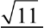
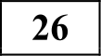 Точки М и N лежат на стороне AC треугольника ABC на расстояниях соответственно 36 и 44 от вершины А . Найдите радиус окружности, проходящей через точки М п N п касающейся луча AB, если
cos ZBAC —— 6

Решение.
Пусть К — точка касания окружности с лучом AB (см. рис.). По теореме о

касательной и секущей АК —— ЛМ - ЛN ——36 - 44 = 1584.

В
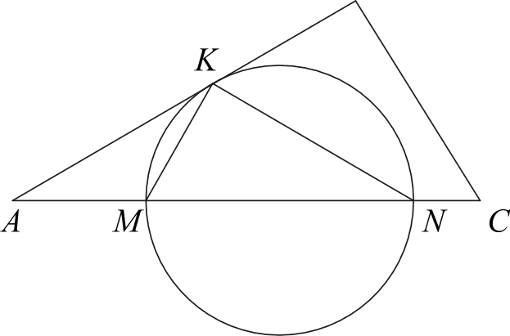

По теореме косинусов
КМ —— АМ 2 + АК — 2ЛМ ЛА cos XBAC ——1296 + 1584 — 2 - 36 13584
Значит, КМ —— 36 .

Треугольник AKM равнобедренный, поэтому XAKM —— XKAM —— XBAC .

6 = 1296

По теореме об угле между касательной и хордой XKNM —— XAKM —— XBAC .
Пусть Л — радиус окружности, проходящей через точки М , N и К .
По теореме синусов
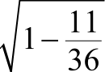
КМ 36 = 21, 6.
2 sin XKNM 2 —
36
Ответ: 21,6.

Баллы | Критерии оценки выполнения задания
2 | Ход решения задачи верный, получен верный ответ
1 | Ход решения правильный, все его шаги присутствуют, но допущена ошибка или описка вычислительного характера
0 | Другие случаи, не соответствующие указанным критериям
2 | Максимальный балл

Предметная комиссия FИA-9 по математике Санкт-Петербурга

Математика. 9 класс. Вариант 1604 - 1 Математика. 9 класс. Вариант 1604 - 2

Ответы к заданиям части 1

№ задания | Ответ
1 | 12,5
2 | 1
3
4 | —0,6
5 | 143
6 | 19
7 | 1,5
8 | 3
9 | 98
10 | 73
11 | 44
12 | 1,2
13 | 23
14
15 | 1,4
16 | 360
17 | 2,8
18 | 4
19 | 0,78
20 | 2

Предметная комиссия FИA-9 по математике Санкт-Петербурга
Критерии оценивания заданий с развёрнутым ответом

Решите уравнение $т2 — А — 4)' = A2 — 2s + 4)'
2 Решение.
*2 — —4)' ' —2i+4)',

(х — 8)$2x' — Зх) = 0 .
Ответ: 8; 0; 1,5.

Баллы | Критерии оценки выполнения задания
2 | Преобразования выполнены верно, получен верный ответ
1 | Решение доведено вычислительного выполнены верно | до конца, характера, | но с | допущена её учётом | ошибка или дальнейшие | описка шаги
0 | Другие случаи, не соответствующие указанным критериям
2 | Макси.wальный балл

Предметная комиссия FИA-9 по математике Санкт-Петер0урга

Математика. 9 класс. Вариант 1604 - 3

Семья состоит из мужа, жены и их сына студента. Если бы зарплата жены увеличилась вдвое, то общий доход семьи вырос бы на 37,5%. Если бы зарплата мужа уменьшилась втрое, общий доход семьи сократился бы на 39%.

Постройте график функции Ј '
Математика. 9 класс. Вариант 1604 - 4

—1 и определите, при каких
2.

Сколько процентов от общего дохода составляет стипендия сына?

Решение.
значениях ю прямая у = т имеет с графиком одну общую точку.

Решение.
1

Решение:
Пусть х (py6.) - зарплата жены, у (py6.) - зарплата мужа,
Преобразуем выражение: x + 2x
что х t 0 .

— 1 =
х(х + 2)
+ 2 — 1 при условии,

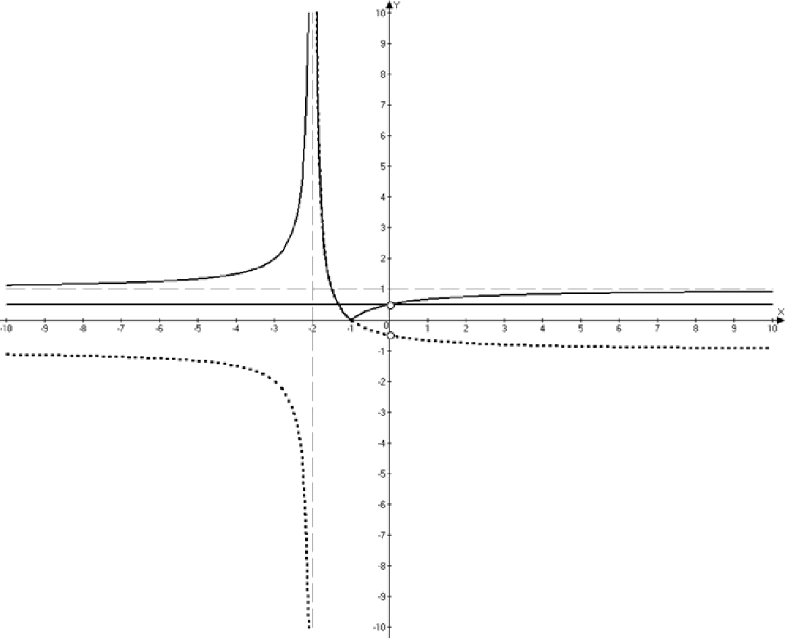
z (py6.) - стипендия сына.
x+y+z (py6.) - общий доход семьи.
Если бы зарплату жены увеличили в 2 раза, тогда она бы стала 2x (py6.) и общий доход семьи увеличился бы на 37,5%, то есть стал равен 1,375(x+y+z) (py6.).

Составим уравнение 2x+y+z=1,375(x+y+z)
х + (х + у + z) — (х + у + z) + 0,375(x + у + z)
= 0,375

Если бы зарплата мужа уменьшилась втрое, то общий доход семьи уменьшился бы на 39%, получаем второе уравнение
х + z + — (х + у + z) — 0,39(x + у + з)

= 0,39(x + у + z)

= 0,585

Тогда зарплата жены от общего дохода семьи состаляет 1-(0,585+0,375)=0,04 ,
то есть 4%.
Ответ: 4%

Баллы | Критерии оценки выполнения задания
2 | Ход решения задачи верный, получен верный ответ
1 | Ход решения правильный, все его шаги присутствуют, но допущена ошибка или описка вычислительного характера
0 | Другие случаи, не соответствующие указанным критериям
2 | Максимальныїі балл

Предметная комиссия FИA-9 по математике Санкт-Петербурга
Построим график функции У — — 1 исключив из него точку (0;-0,5).
Чтобы получить график функции Ј = — 1 оставим всю неотрицательную часть построенного графика без изменения, а
отрицательную часть отобразим симметрично относительно оси Ох.

Прямые Ј = 1, Ј = 0,5 , Ј = 0 имеют с графиком одну общую точку. Получаем, что ш = 1, т —— 0,5 , m = 0.

Ответ: 1; 0,5; 0

Предметная комиссия FИA-9 по математике Санкт-Петер0урга

Математика. 9 класс. Вариант 1604 - 5

Баллы | Критерии оценки выполнения задания
2 | График построен верно, верно найдены искомые значения параметра
 | График построен верно, но искомые значения параметра найдены неверно или не найдены
0 | Другие случаи, не соответствующие указанным критериям
2 | Макстпальный балл

2 Катеты прямоугольного треугольника равны 5 и 12. Найдите отношение медианы и высоты, проведённых к гипотенузе.

Решение.
Пусть катет АС —— 5 , BA ——12 , тогда по теореме Пифагора
Математика. 9 класс. Вариант 1604 - 6

2 Основания BC п AD трапеции ABCD равны соответственно 6 и 24, BD —— 12. Докажите, что треугольники CBD и ADB подобны.

Доказательство.

В треугольниках ADB и DBC углы ADB и DBC равны как накрест лежащие,
AD DB

СВ ——13 . Медиана, проведенная к гипотенузе АМ — 2 2
кроме ТОГО,
DB BC
= 2 . Поэтому указанные треугольники подобны по двум

Площадь треугольника может быть вычислена по формулам
S = — AC- AB S —— 1 BC - АН Тогда АН — AC- AB 60
 | Критерии оценки выполнения задания
2 | Доказательство верное, все шаги обоснованы
1 | Доказательство в целом верное, но содержит неточности
0 | Другие случаи, не соответствующие укаэанным критериям
2 | Максимальпый балл

пропорциональным сторонам и углу между ними.

2
Значит,
2
АМ 169
АН —— 120‘

169
BC 13
А

Ответ: 120

Баллы | Критерии оценки выполнения задания
 | Ход решения верный, все его шаги выполнены правильно, получен верный ответ
 | Ход решения верный, все его шаги выполнены правильно, но даны неполные объяснения или допущена одна вычислительная ошибка
0 | Другие случаи, не соответствующие указанным критериям
2 | Максимальный балл

Предметная комиссия FИA-9 по математике Санкт-Петербурга Предметная комиссия FИA-9 по математике Санкт-Петер0урга

Математика. 9 класс. Вариант 1604 - 7

Точки М и N лежат на стороне AC треугольника ABC на расстояниях соответственно 9 и 32 от вершины А . Найдите радиус окружности, проходящей через точки М и N и касающейся луча AB, если
cos ZBAC —— 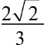

Решение.
Пусть К — точка касания окружности с лучом AB (см. рис.). По теореме о касательной и секущей АК —— АМ - AN ——9 32 = 288.

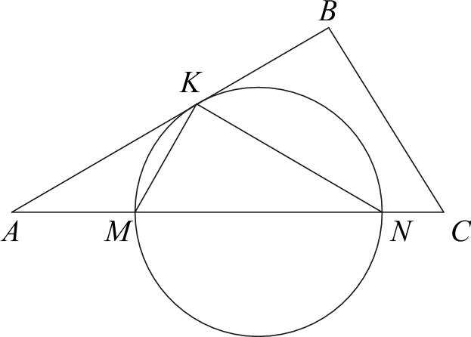

е ру ocnК сов

2 АМ АК cos ZBAC ——81 + 288 — 2 9 2388

= 81 .

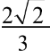
Значит, КМ ——9 . Треугольник AKM равнобедренный, поэтому
XAKM —— XKAM —— XBAC .
По теореме об угле между касательной и хордой XKNM —— XAKM —— XBAC . Пусть fi — радиус окружности, проходящей через точки М , N и К . Yio теореме синусов
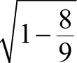
КМ 9 = 13, 5 .
2 sin XKNM 2 8

9
Ответ: 13,5.

Баллы | Критерии оценки выполнения задания
2 | Ход решения задачи верный, получен верный ответ
1 | Ход решения правильный, все его шаги присутствуют, но допущена ошибка или описка вычислительного характера
0 | Другие случаи, не соответствующие указанным критериям
2 | Максимальный балл

Предметная комиссия FИA-9 по математике Санкт-Петербурга

ГВЭ Математика 9 класс Вариант 1601-А

Вариант по математике № 1601-A
Инструкция по выполнению работы
Ofiщee время предэкзаменационной работы — 235 минут.
201 бг — 1/7
ГВЭ Математика 9 класс Вариант 1601-А

На рисунке изображены графики функций вида у = nr + bx + с . Остановите соответствие между графиками функций и знаками коэффициентов п и с .
20 lбг - 2/7

Характеристика работы. Bcero в работе 12 заданий, из которых 10 заданий базового
уровпя (часть 1) и 2 задапия повышенпого уровня сложности (часть 2).
Советы и указания по выполнению работы. Сначала выполняйте задания части 1. Для экономии времени пропускайте задание, которое не удаётся выполнить сразу, и переходите к следующему. Если у Вас останется время, Вы сможете верпуться к пропущенным заданиям.
При выполнении заданий части I (I 10) в бланке №2 ответов нужно указывать только номер задания и ответ.
При выполнении заданий части 2 (11 - 12) в бланк №2 ответов необходимо
записать обоснованное решение и ответ. Текст задания не следует переписывать в блапк, необходимо лишь указать его помер.
Контрольно-измерительные материалы, выданные участникам экзамена, могут использоваться в качестве черновиков. Обращаем Ваше внимание на то, что записи в черповике пе будут учитываться при оцепивании работы.
При выполнении работы Вы можете воспользоваться справочными материалами. Пользоваться калькулятором не разрешается.

Желаем успеха.!

Часть 1
При въіполнении заданий части I в бланке ответов Хз2 сначала укажите номер выполняемого Вами задания (1 — 10), а затем запишите ответ. Ответом к заданиям 1 — 10 является целое число или конечная десятичная дробь.
ГРАФИКИ

ЗНАКИ КОЭФФИЦИЕНТОВ
1) а < 0, с > 0 2) а > 0, с > 0 3) а > 0, с < 0 4) а < 0, с < 0

В таблице под каждой буквой укажите соответствующий номер.

А Б В
Ответ:

Найдите значение выражения 4,1 - 7 — 0,86 .
На каком рисунке изображено множество решений системы неравенств
—9 + Зх < 0,
2 — 3< > —10?

4
Ответ:

Решите уравнение x 2 — 6s + 5 = 0 .
Если уравнение имеет более одного корня, в ответ запишите меньший из корней.

4) 3 4

Ответ:
Найдите значение выражения 7ь + 2a — 7b’
b

при а —— 9, b ——12.
В ответе запишите номер правильного ответа.

Ответ:

Ответ:

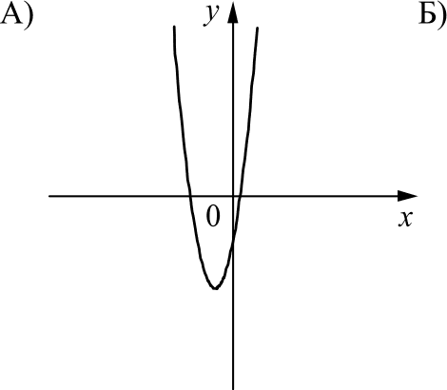
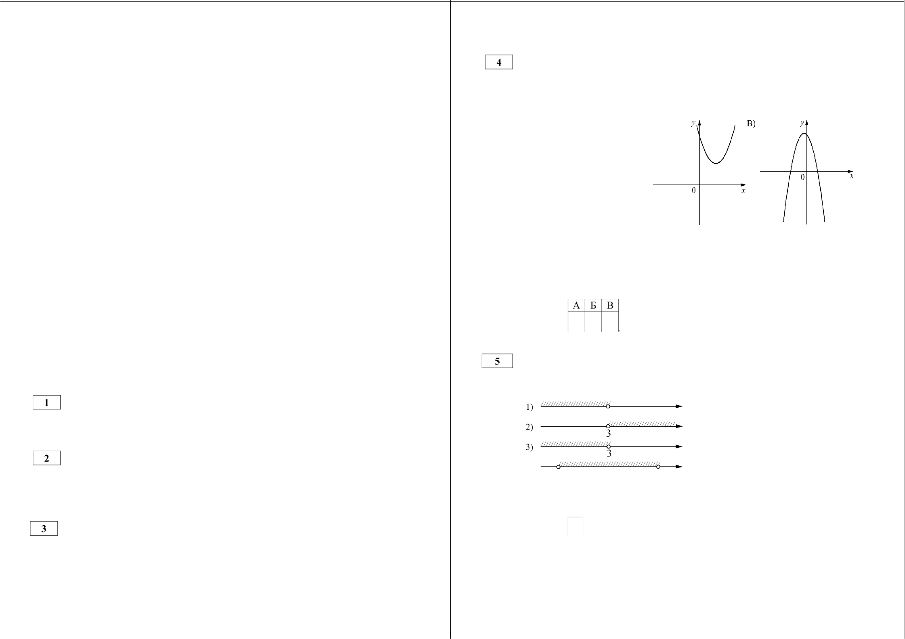
2016 Федеральная служба по надзору в сфере образования и науки Российскоіі Федерации

0 20 1 6 Предметная комисси я ГИА-9 по математике Санкт-Петербурга

ГВЭ Математика 9 класс Вариант 1601-А

Прямые ш и п параллельны. Найдите 33,
если 31 = 24°, 32 = 90° . Ответ дайте в градусах. Ответ:
20lбг - 3/7 ГВЭ Математика 9 класс Вариант 1601-А

Часть 2
При выполнении заданий части 2 в бланке ответов N•2 сначала укажите номер въіполняемого Вами задания (11 — 12), а затем запишите его полное обоснованное решение и ответ.
20 lбг - 4/7

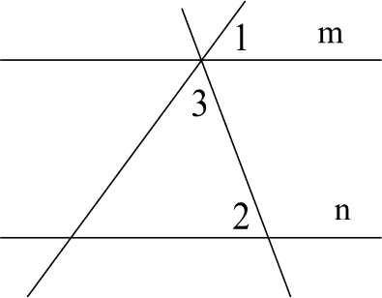
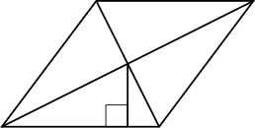

Сторона ромба равна 10, а расстояние от точки пересечения диагоналей ромба до неё равно 3. Найдите площадь ромба.

Ответ:

Какое из следующих утверждений верно?

- Если два угла одного треугольника равны двум углам другого треугольника, то такие треугольники подобны.
- Диагонали ромба равны.
- Треугольник со сторонами 2; 3 и 5 существует.

В ответе запишите номер выбранного утверждения. Ответ:
Площадь земель крестьянского хозяйства, отведённая под посадку сельскохозяйственных культур, составляет 24 га и распределена между зерновыми и овощными культурами в отношении 5 : 3 . Сколько гектаров занимают зерновые культуры?
Ответ:

Родительский комитет закупил 20 пазлов для подарков детям на окончание года, из них 10 с машинами и 10 с видами городов. Подарки распределяются случайным образом. Найдите вероятность того, что Коле достанется пазл с машиной.

Ответ:

0 20 1 6 Предметная комиссия ГИА-9 по математике Санкт-Петербурга
По двум параллельным железнодорожным путям в одном направлении следуют пассажирский и товарный поезда, скорости которых равны соответственно 100 км/ч и 90 км/ч. Длина товарного поезда равна 800 метрам. Найдите длину пассажирского поезда, если время, за которое он прошёл мимо товарного поезда, равно 6 минутам.

В треугольнике ABC с тупым углом ACB проведены высоты АА и BB i Докажите, что треугольники А СВ; и ACB подобны.

0 20 1 6 Предметная комисси я ГИА-9 по математике Санкт-Петербурга

ГВЭ Математика 9 класс Вариант 1601-А

Справочнъіе материалъі по математике

АЛГЕБРА

  - Формула корней квадратного уравнения:

— — D , где D= b' - 43c.
2n
20lбг - 5/7
ГВЭ Математика 9 класс Вариант 1601-А

Таблица квадратов двузначных чисел
20 lбг - 6/7

  - Если квадратный трехчлен п ' + bx + с имеет два корня х, и х, , то
 |  | Единицы
 |  | 0 | 1 | 2 | 3 | 4 | 5 | 6 | 7 | 8 | 9
 |  | 100 | 121 | 144 | 169 | 196 | 225 | 256 | 289 | 324 | 361
 |  | 400 | 441 | 484 | 529 | 576 | 625 | 676 | 729 | 784 | 841
 |  | 900 | 961 | 1024 | 1089 | 1156 | 1225 | 1296 | 1369 | 1444 | 1521
 |  | 1600 | 1681 | 1764 | 1849 | 1936 | 2025 | 2116 | 2209 | 2304 | 2401
 |  | 2500 | 2601 | 2704 | 2809 | 2916 | 3025 | 3136 | 3249 | 3364 | 3481
 |  | 3600 | 3721 | 3844 | 3969 | 4096 | 4225 | 4356 | 4489 | 4624 | 4761
 |  | 4900 | 5041 | 5184 | 5321 | 5476 | 5625 | 5776 | 5929 | 6084 | 6241
 |  | 6400 | 6561 | 6724 | 6889 | 7056 | 7225 | 7396 | 7569 | 7744 | 7921
 |  | 8100 | 8281 | 8464 | 8649 | 8836 | 9025 | 9216 | 9409 | 9604 | 9801

если квадратный трехчлен m’ + Ьx + с имеет единственный корень„ , то

  - Формула п-го члена арифметической прогрессии (u, ј , первый член которой равен о, и разность равна d :

п„ = п + d(п — I) .

  - Формула суммы первых u членов арифметической прогрессии:

2
  - Формула u-ro члена геометрической прогрессии (b, ) , первый член которой равен b, , а знаменатель равен g :

b b q‘ ' .

  - Формула суммы первых п членов геометрической прогрессии:

0 20 1 6 Предметная комиссия ГИА-9 по математике Санкт-Петербурга

ГЕОМЕТРИЯ

  - Сумма углов выпуклого п-треугольника равна 180’ (п-2).

  - Радиус r окружности, вписанной в правильный треугольник
со стороной о , равен 6 о
  - Радиус Я окружности, описанной около правильного треугольника
со стороной п , равен

  - Для треугольника ABC, со сторонами AB ——с, AC ——b, BC —— а :

sin А siп В siп С z ’

где R - радиус описанной окружности.

  - Для треугольника ABC со сторонами AB ——с, AC ——b, BC —— а :

0 20 1 6 Предметная комисси я ГИА-9 по математике Санкт-Петербурга

ГВЭ Математика 9 класс Вариант 1601-А 20lбг - 7/7

• Формула длины / окружности радиуса R:

• Формула длины f дуги окружности радиуса R, на которую опирается центральный угол в р градусов:

2л:R р
360

  - Формула площади S параллелограмма со стороной u и высотой h ,
проведенной к этой стороне:

S —— ah.

Формула площади S треугольника со стороной о и высотой h ,
проведенной к этой стороне:

S = — ah.

  - Площадь S трапеции с основаниями о , b и высотой h вычисляется по формуле:

—— а + b h
2

  - Площадь S круга радиуса R вычисляется по формуле:

0 20 1 6 Предметная комиссия ГИА-9 по математике Санкт-Петербурга

ГВЭ Математика 9 класс Вариант I 602—A

Вариант по математике № 1602-A
Инструкция по выполнению работы
Ofiщee время предэкзаменационной работы — 235 минут.
201 бг — 1/7
ГВЭ Математика 9 класс Вариант I602-A

На рисунке изображены графики функций вида у = nr'+ bx + с .
Остановите соответствие между графиками функций и знаками
20 lбг - 2/7

Характеристика работы. Bcero в работе 12 заданий, из которых 10 заданий базового уровпя (часть 1) и 2 задапия повышенпого уровня сложности (часть 2).
Советы и указания по выполнению работы. Сначала выполняйте задания части 1. Начать советуем с того модуля, задания которого вызывают у Вас меньше затруднепий, затем переходите к другим модулям. Для экономии времени пропускайте задание, которое не удаётся выполнить сразу, и переходите к следующему. Если у Вас останется время, Вы сможете вернуться к пропущенным задапиям.
При выполнении заданий части 1 (1 — 10) в бланке №2 ответов нужно указывать только номер задания и ответ.
При выполнепии задапий части 2 (11 - 12) в бланк №2 ответов пеобходимо
записать обоснованное решение и ответ. Текст задания не следует переписывать в бланк, необходимо лишь указать его номер.
Контрольно-измерительпые материалы, выданные участникам экзамепа, могут использоваться в качестве черновиков. Обращаем Ваше внимание на то, что записи в черновике не будут учитываться при оценивании работы.
При выполпении работы Вы можете воспользоваться справочпыми материалами. Пользоваться калькулятором не разрешается.

Желаем успеха.!
коэффициентов п и с .

КОЭФФИЦИЕНТЫ
1) а < 0, с < 0 2) а > 0, с 0 3) п < 0, с > 0 4) а > 0, с > 0

В таблице под каждой буквой укажите соответствующий номер.

А Б В
Ответ:

На каком рисунке изображено множество решений системы неравенств
При въіполнении заданий части 1 в dланке ответов Хз2 сначала укажите номер выполняемого Вами задания (1 — 10), а затем запишите ответ. Ответом к задапиям 1 — 10 является целое чипло спи конечная десятичная дробь.
—12 + 3< > 0,
9 — 4< > —3?

Найдите значение выражения 7,2 4 — 0,93 . Ответ:

1) система не имеет решений

Решите уравнение х — 7s + 6 = 0.
Если уравнение имеет более одного корня, в ответ запишите больший из корней.
Ответ:

4

4) 3 4

Найдите значение выражения 9ь + 5a — 9b’

b

при п = 9, b —— 18.
Ответ:

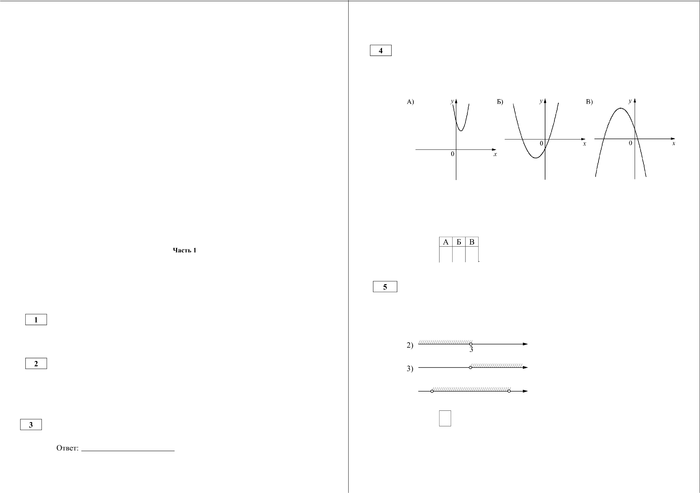
2016 Федеральная служба по надзору в сфере образования и науки Российскоіі Федерации

0 20 1 6 Предметная комисси я ГИА-9 по математике Санкт-Петербурга

ГВЭ Математика 9 класс Вариант I 602—A

Прямые т и п параллельны. Найдите 33, если 31 = 77°, 32 = 9‘ . Ответ дайте в градусах.

Ответ:
20lбг - 3/7 ГВЭ Математика 9 класс Вариант I602-A

Часть 2
При выполнении заданий части 2 в бланке ответов N•2 сначала укажите номер въіполняемого Вами задания (11 — 12), а затем запишите его полное обоснованное решение и ответ.
20 lбг - 4/7

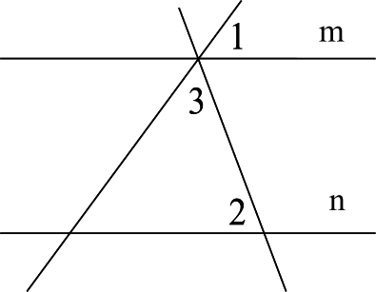
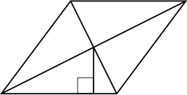

Сторона ромба равна 8, а расстояние от точки пересечения диагоналей ромба до неё равно 2. Найдите площадь ромба.

Ответ:

Какое из следующих утверждений верно?

- В параллелограмме есть два равных угла.
- Любая биссектриса равнобедренного треугольника является его медианой.
- Площадь прямоугольного треугольника равна произведению длин его катетов.

В ответе запишите номер выбранного утверждения. Ответ:

Площадь земель крестьянского хозяйства, отведённая под посадку сельскохозяйственных культур, составляет 24 га и распределена между зерновыми и овощными культурами в отношении 5 : 3 . Сколько гектаров занимают овощные культуры?
Ответ:

Родительский комитет закупил 20 пазлов для подарков детям на окончание года, из них 8 с машинами и 12 с видами городов. Подарки распределяются случайным образом. Найдите вероятность того, что Bace достанется пазл с машиной.

Ответ:

0 20 1 6 Предметная комиссия ГИА-9 по математике Санкт-Петербурга

По двум параллельным железнодорожным путям в одном направлении следуют пассажирский и товарный поезда, скорости которых равны соответственно 40 км/ч и 30 км/ч. Длина товарного поезда равна 1800 метрам. Найдите длину пассажирского поезда, если время, за которое он прошёл мимо товарного поезда, равно 15 минутам.

В треугольнике ABC с тупым углом ABC проведены высоты АА и
CC Докажите, что треугольники А ABC и ABC подобны.

0 20 1 6 Предметная комисси я ГИА-9 по математике Санкт-Петербурга

ГВЭ Математика 9 класс Вариант I 602—A

Справочнъіе материалъі по математике

АЛГЕБРА

  - Формула корней квадратного уравнения:

— — D , где D= b' - 43c.
2n
20lбг - 5/7
ГВЭ Математика 9 класс Вариант I602-A

Таблица квадратов двузначных чисел
20 lбг - 6/7

  - Если квадратный трехчлен п ' + bx + с имеет два корня х, и х, , то
 |  | Единицы
 |  | 0 | 1 | 2 | 3 | 4 | 5 | 6 | 7 | 8 | 9
 |  | 100 | 121 | 144 | 169 | 196 | 225 | 256 | 289 | 324 | 361
 |  | 400 | 441 | 484 | 529 | 576 | 625 | 676 | 729 | 784 | 841
 |  | 900 | 961 | 1024 | 1089 | 1156 | 1225 | 1296 | 1369 | 1444 | 1521
 |  | 1600 | 1681 | 1764 | 1849 | 1936 | 2025 | 2116 | 2209 | 2304 | 2401
 |  | 2500 | 2601 | 2704 | 2809 | 2916 | 3025 | 3136 | 3249 | 3364 | 3481
 |  | 3600 | 3721 | 3844 | 3969 | 4096 | 4225 | 4356 | 4489 | 4624 | 4761
 |  | 4900 | 5041 | 5184 | 5321 | 5476 | 5625 | 5776 | 5929 | 6084 | 6241
 |  | 6400 | 6561 | 6724 | 6889 | 7056 | 7225 | 7396 | 7569 | 7744 | 7921
 |  | 8100 | 8281 | 8464 | 8649 | 8836 | 9025 | 9216 | 9409 | 9604 | 9801

если квадратный трехчлен m’ + bx + с имеет единственный корень„ , то

  - Формула п-го члена арифметической прогрессии (u, ј , первый член которой равен о, и разность равна d :

п„ = п + d(п — I) .

  - Формула суммы первых u членов арифметической прогрессии:

2
  - Формула u-ro члена геометрической прогрессии (b, ) , первый член которой равен b, , а знаменатель равен g :

b b q‘ ' .

  - Формула суммы первых п членов геометрической прогрессии:

0 20 1 6 Предметная комиссия ГИА-9 по математике Санкт-Петербурга

ГЕОМЕТРИЯ

  - Сумма углов выпуклого п-треугольника равна 180’ (п-2).

  - Радиус r окружности, вписанной в правильный треугольник
со стороной о , равен 6 о
  - Радиус Я окружности, описанной около правильного треугольника
со стороной п , равен

  - Для треугольника ABC, со сторонами AB ——с, AC ——b, BC —— а :

sin А siп В siп С z ’

где R - радиус описанной окружности.

  - Для треугольника ABC со сторонами AB ——с, AC ——b, BC —— а :

0 20 1 6 Предметная комисси я ГИА-9 по математике Санкт-Петербурга

ГВЭ Математика 9 класс Вариант I 602—A 20lбг - 7/7

• Формула длины / окружности радиуса R:

• Формула длины f дуги окружности радиуса R, на которую опирается центральный угол в р градусов:

2л:R р
360

  - Формула площади S параллелограмма со стороной u и высотой h ,
проведенной к этой стороне:

S —— ah.

Формула площади S треугольника со стороной о и высотой h ,
проведенной к этой стороне:

S = — ah.

  - Площадь S трапеции с основаниями о , b и высотой h вычисляется по формуле:

—— а + b h
2

  - Площадь S круга радиуса R вычисляется по формуле:

0 20 1 6 Предметная комиссия ГИА-9 по математике Санкт-Петербурга

ГВЭ. Математика. 9 класс. Вариант 1603-К. 2016г
Вариант по математике Ј'Г• 1603-К
1 ГВЭ. Математика. 9 класс. Вариант 1603-К. 2016г 2

Инструкция по выполнению работы
Общее время предэкзаменационной работы — 235 минут. Характеристика работы. Bcero в работе 10 заданий базового уровня.
Советы и указания по выполнению работы. Сначала выполняйте те задания, которые вызывают у Вас меньше затруднений, затем переходите к другим заданиям. Если у Вас останется время, Вы сможете вернуться к пропущенным заданиям.
При выполнении заданий (1 — 10) в бланке №2 ответов нужно указывать
только номер задания и ответ.
Контрольно-измерительные материалы, выданные участникам экзамена, могут использоваться в качестве черновиков. Обращаем Ваше внимание на то, что записи в черновике не будут учитываться при оценивании работы.
При выполнении работы Вы можете воспользоваться справочными материалами.
Пользоваться калькулятором не разрешается.

Желаем успеха.!

4 На рисунке изображены графики функций y=kx+b. Остановите соответствие между графиками и знаками коэффициентов k н Ь.

ГРАФИКИ

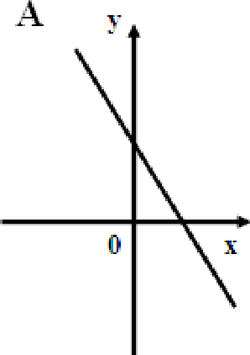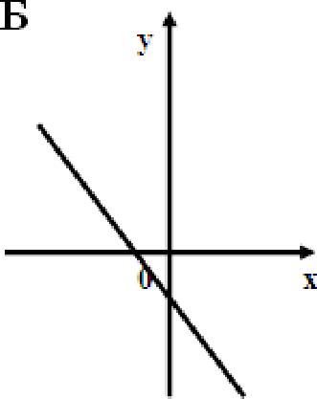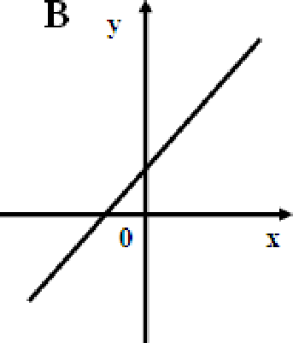

ЗНАКИ КОЭФФИЦИЕНТОВ

1) k>0, b>0
2) k<0, b>0
3) k<0, b<0

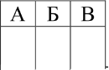
В таблице под каждой буквой укажите соответствующий номер.

Ответ:
При въіполнении заданий в бланке ответов N•2 сначала укажите номер въіполняемого Вами задания (1 — 10), а затем запишите ответ. Ответом к задапиям 1 — 10 является целое чисто нли конечная десятичная дробь.

А Б В

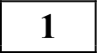 Найдите значение выражения — 6,6 + -5 (—3,4) .

Ответ:

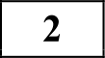 Решите уравнение 6x — 2 = х + 13 .
Ответ:

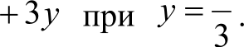
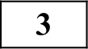 Найдите значение выражения Ј 2)y + 2) y 2 1
Ответ:
с 20 1 6 Предметная комиссия ГИА-9 по математике Санкт-Петербурга
— 3 > —13
5 Решите систему неравенств + 2 > —4
1) х >—10
2) х < —10
3) х > —6
4) х < —6

Ответ:

с 20 1 6 Предметная комиссия ГИА-9 по математике Санкт-Петербурга

ГВЭ. Математика. 9 класс. Вариант 1603-К. 2016г
Точки М п N являются серединами сторон AB и BC треугольника ABC , AC ——48. Найдите .

Ответ:

Площадь ромба равна 54, а периметр равен 36. Найдите высоту ромба.

Ответ:
ГВЭ. Математика. 9 класс. Вариант 1603-К. 2016г 4

Справочные материалы по математике

АЛГЕБРА

- Формула корней квадратного уравнения:

  - b + CD где D= b’ - 43c.
2a

    - Если квадратный трехчлен их' + bx + с имеет два корня х, и х , то

Какое из следующих утверждений верно?
пт ' + bx + с = а(—х
х, )(х х ) ;

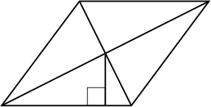
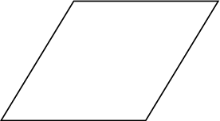
- Диагонали параллелограмма равны.
- Отношение площадей подобных треугольников равно коэффициенту подобия.
- В треугольнике против большей стороны лежит больший угол. В ответ запишите номер выбранного утверждения.
Ответ:

Площадь земель крестьянского хозяйства, отведённая под посадку сельскохозяйственных культур, составляет 40 гектаров, при этом земли, занятые картофелем составляют 70%. Сколько гектаров занимает картофель?

Ответ:

На тарелке лежат одинаковые на вид пирожки: 1 с творогом, 12 с мясом и 3 с яблоками. Ваня наугад берёт один пирожок. Найдите вероятность того, что пирожок окажется с мясом.

Ответ:

С 20 1 6 Предметная комиссия ГИА-9 по математике Санкт-Петербурга
если квадратный трехчлен ах’ + bx + с имеет единственный корень

  - Формула п-го члена арифметической прогрессии (u ) , первый член которой равен о, и разность равна d :

  - Формула суммы первых п членов арифметической прогрессии:

  - Формула п-гo члена геометрической прогрессии (b ) , первый член которой равен b, , а знаменатель равен q :

  - Формула суммы первых п членов геометрической прогрессии:

С 20 1 6 Предметная комиссия ГИА-9 по математике Санкт-Петербурга

ГВЭ. Математика. 9 класс. Вариант 1603-К. 2016г

Таблица квадратов двузначных чисел

 |  | Единицы
 |  | 0 | 1 | 2 | 3 | 4 | 5 | 6 | 7 | 8 | 9
Десятки |  | 100 | 121 | 144 | 169 | 196 | 225 | 256 | 289 | 324 | 361
 |  | 400 | 441 | 484 | 529 | 576 | 625 | 676 | 729 | 784 | 841
 |  | 900 | 961 | 1024 | 1089 | 1156 | 1225 | 1296 | 1369 | 1444 | 1521
 |  | 1600 | 1681 | 1764 | 1849 | 1936 | 2025 | 2116 | 2209 | 2304 | 2401
 |  | 2500 | 2601 | 2704 | 2809 | 2916 | 3025 | 3136 | 3249 | 3364 | 3481
 |  | 3600 | 3721 | 3844 | 3969 | 4096 | 4225 | 4356 | 4489 | 4624 | 4761
 |  | 4900 | 5041 | 5184 | 5321 | 5476 | 5625 | 5776 | 5929 | 6084 | 6241
 |  | 6400 | 6561 | 6724 | 6889 | 7056 | 7225 | 7396 | 7569 | 7744 | 7921
 |  | 8100 | 8281 | 8464 | 8649 | 8836 | 9025 | 9216 | 9409 | 9604 | 9801

ГЕОМЕТРИЯ

    - Сумма углов выпуклого п-треугольника равна 180’(п-2).
    - Радиус г окружности, вписанной в правильный треугольник со стороной п , равен
6
    - Радиус Л окружности, описанной около правильного треугольника
со стороной п , равен п .
ГВЭ. Математика. 9 класс. Вариант 1603-К. 2016г 6

    - Формула длины / окружности радиуса R:

1=2V.

    - Формула длины / дуги окружности радиуса R, на которую опирается центральный угол в ‹р градусов:

2cfi‹p 360

    - Формула площади S параллелограмма со стороной о и высотой h ,
проведенной к этой стороне:

S ——ah.

    - Формула площади S треугольника со стороной о и высотой h ,
проведенной к этой стороне:

S = ah.

    - Площадь S трапеции с основаниями о , b и высотой h вычисляется по формуле:

, а + b h
2

      - Площадь S круга радиуса R вычисляется по формуле:

    - Для треугольника ABC, со сторонами AB ——с, AC ——b, BC —— а :

=2Я,
sin А si В sin С

где R - радиус описанной окружности.

    - Для треугольника ABC со сторонами AB ——с, AC ——b, BC —— а :

С 20 1 6 Предметная комиссия ГИА-9 по математике Санкт-Петербурга С 20 1 6 Предметная комиссия ГИА-9 по математике Санкт-Петербурга

ГВЭ. Математика. 9 класс. Вариант 1604-К. 2016г
Вариант по математике Ј'Г• 1604-К
1 ГВЭ. Математика. 9 класс. Вариант 1604-К. 2016г 2

Инструкция по выполнению работы
Общее время предэкзаменационной работы — 235 минут. Характеристика работы. Bcero в работе 10 заданий базового уровня.
Советы и указания по выполнению работы. Сначала выполняйте те задания, которые вызывают у Вас меньше затруднений, затем переходите к другим заданиям. Если у Вас останется время, Вы сможете вернуться к пропущенным заданиям.
При выполнении заданий (1 — 10) в бланке №2 ответов нужно указывать
только номер задания и ответ.
Контрольно-измерительные материалы, выданные участникам экзамена, могут использоваться в качестве черновиков. Обращаем Ваше внимание на то, что записи в черновике не будут учитываться при оценивании работы.
При выполнении работы Вы можете воспользоваться справочными материалами.
Пользоваться калькулятором не разрешается.

Желаем успеха.!

4 На рисунке изображены графики функций y=kx+b. Остановите соответствие между графиками и знаками коэффициентов k н Ь.

ГРАФИКИ

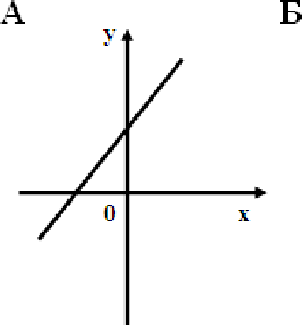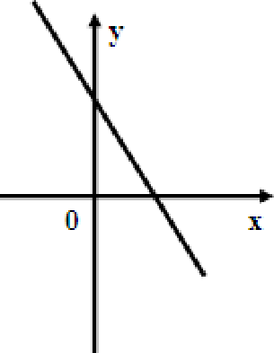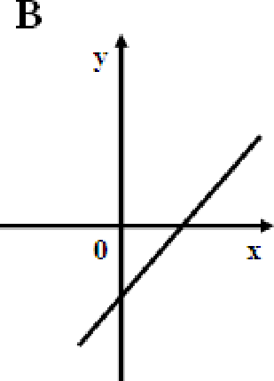

ЗНАКИ КОЭФФИЦИЕНТОВ

1) k>0, b<0
2) k>0, b>0
3) k<0, b>0

В таблице под каждой буквой укажите соответствующий номер.

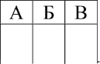
А Б В
Ответ:
При въіполнении заданий в бланке ответов N•2 сначала укажите номер въіполняемого Вами задания (1 — 10), а затем запишите ответ. Ответом к задапиям 1 — 10 является целое чисто нли конечная десятичная дробь.

Найдите значение выражения — 7,7 + -5 (—2,4) .

Ответ:

Решите уравнение 7x — 1 = 2x + 24 .
Ответ:

Найдите значение выражения (у — 3 + 3) 3 2 + 7 у при — 1 .
7
— 2 > —17
5 Решите систему неравенств + 5 . 4

х < —i
2) > —1
3) < > —15
4) < < —15

В ответе запишите номер правильного ответа. Ответ:

Ответ:

с 20 1 6 Предметная комиссия ГИА-9 по математике Санкт-Петербурга с 20 1 6 Предметная комиссия ГИА-9 по математике Санкт-Петербурга

ГВЭ. Математика. 9 класс. Вариант 1604-К. 2016г

Точки М п N являются серединами сторон AB и BC треугольника ABC , АС——26. Найдите .

Ответ:

Площадь ромба равна 48, а периметр равен 24. Найдите высоту ромба.
ГВЭ. Математика. 9 класс. Вариант 1604-К. 2016г 4

АЛГЕБРА

- Формула корней квадратного уравнения:

  - b + CD

Ответ:
2n '
где D= b’ - 43c.

    - Если квадратный трехчлен их' + bx + с имеет два корня х, и х , то

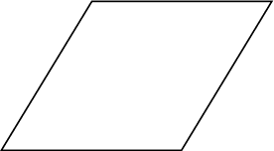
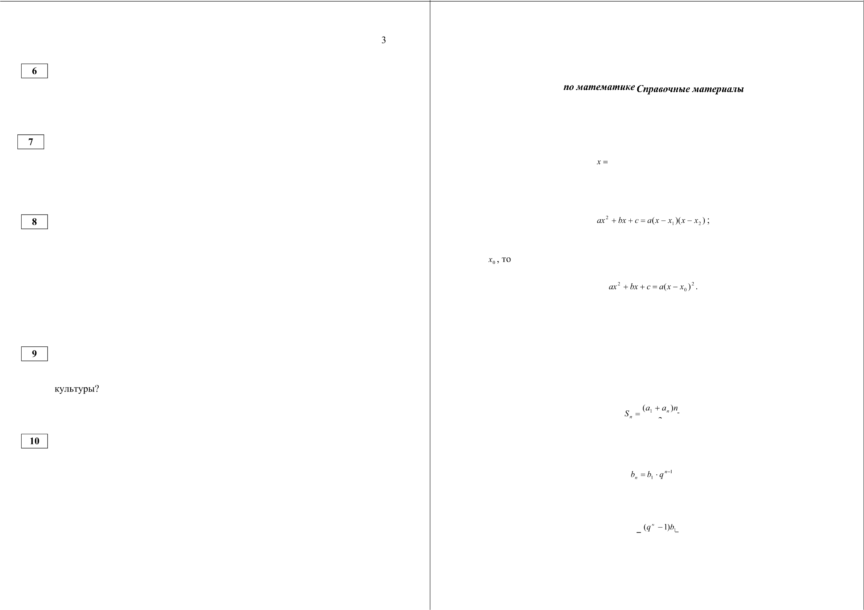
Какое из следующих утверждений верно?
- Диагонали прямоугольника равны.
- Если площади треугольников равны, то треугольники равны.
- В треугольнике против большего угла лежит меньшая сторона.

В ответ запишите номер выбранного утверждения. Ответ:

Площадь земель крестьянского хозяйства, отведённая под посадку сельскохозяйственных культур, составляет 60 гектаров, при этом земли, занятые зерновыми составляют 30%. Сколько гектаров занимают зерновые

Ответ:

На тарелке лежат одинаковые на вид пирожки: 1 с творогом, 1 I с мясом и 4 с яблоками. Ваня наугад берёт один пирожок. Найдите вероятность того, что пирожок окажется с яблоком.

Ответ:

С 20 1 6 Предметная комиссия ГИА-9 по математике Санкт-Петербурга

если квадратный трехчлен ах’ + bx + с имеет единственный корень

  - Формула п-го члена арифметической прогрессии (u, ) , первый член которой равен u, и разность равна d :

п, = п, + d(n — l) .

  - Формула суммы первых п членов арифметической прогрессии:

  - Формула u-ro члена геометрической прогрессии (b,) , первый член которой равен b, , а знаменатель равен q'

  - Формула суммы первых п членов геометрической прогрессии:

С 20 1 6 Предметная комиссия ГИА-9 по математике Санкт-Петербурга

ГВЭ. Математика. 9 класс. Вариант 1604-К. 2016г

Таблица квадратов двузначных чисел

 |  | Единицы
 |  | 0 | 1 | 2 | 3 | 4 | 5 | 6 | 7 | 8 | 9
Десятки |  | 100 | 121 | 144 | 169 | 196 | 225 | 256 | 289 | 324 | 361
 |  | 400 | 441 | 484 | 529 | 576 | 625 | 676 | 729 | 784 | 841
 |  | 900 | 961 | 1024 | 1089 | 1156 | 1225 | 1296 | 1369 | 1444 | 1521
 |  | 1600 | 1681 | 1764 | 1849 | 1936 | 2025 | 2116 | 2209 | 2304 | 2401
 |  | 2500 | 2601 | 2704 | 2809 | 2916 | 3025 | 3136 | 3249 | 3364 | 3481
 |  | 3600 | 3721 | 3844 | 3969 | 4096 | 4225 | 4356 | 4489 | 4624 | 4761
 |  | 4900 | 5041 | 5184 | 5321 | 5476 | 5625 | 5776 | 5929 | 6084 | 6241
 |  | 6400 | 6561 | 6724 | 6889 | 7056 | 7225 | 7396 | 7569 | 7744 | 7921
 |  | 8100 | 8281 | 8464 | 8649 | 8836 | 9025 | 9216 | 9409 | 9604 | 9801

ГЕОМЕТРИЯ

    - Сумма углов выпуклого п-треугольника равна 180’(п-2).
    - Радиус г окружности, вписанной в правильный треугольник со стороной п , равен
6
    - Радиус Л окружности, описанной около правильного треугольника
со стороной п , равен п .
ГВЭ. Математика. 9 класс. Вариант 1604-К. 2016г 6

    - Формула длины / окружности радиуса R:

1=2V.

    - Формула длины / дуги окружности радиуса R, на которую опирается центральный угол в ‹р градусов:

2cfi‹p 360

    - Формула площади S параллелограмма со стороной о и высотой h ,
проведенной к этой стороне:

S ——ah.

    - Формула площади S треугольника со стороной о и высотой h ,
проведенной к этой стороне:

S = ah.

    - Площадь S трапеции с основаниями о , b и высотой h вычисляется по формуле:

, а + b h
2

      - Площадь S круга радиуса R вычисляется по формуле:

    - Для треугольника ABC, со сторонами AB ——с, AC ——b, BC —— а :

=2Я,
sin А si В sin С

где R - радиус описанной окружности.

    - Для треугольника ABC со сторонами AB ——с, AC ——b, BC —— а :

С 20 1 6 Предметная комиссия ГИА-9 по математике Санкт-Петербурга С 20 1 6 Предметная комиссия ГИА-9 по математике Санкт-Петербурга

ГВЭ. Математика. 9 класс. Вариант 1601-A - 1

Ответы к заданиям части 1
ГВЭ. Математика. 9 класс. Вариант 1601-A - 2

В треугольнике ABC с тупым углом АСВ проведены высоты АА и BB i .
Докажите, что треугольники Л ACB и ACB подобны.

Доказательство.
№ задания | Ответ
1 | 27,84
2 | 1
3 | 1,5
4 | 321
5 | 3
6 | 66
7 | 60
8 | 1
9 | 15
10 | 0,5

А

Критерии оценивания заданий с развёрнутым ответом

По двум параллельным железнодорожным путям в одном направлении следуют пассажирский и товарный поезда, скорости которых равны соответственно 100 км/ч и 90 км/ч. Длина товарного поезда равна 800 метрам. Найдите длину пассажирского поезда, если время, за которое он прошёл мимо товарного поезда, равно 6 минутам.

Решение.
Скорость сближения поездов равна 100 — 90 = 10 км/ч. Заметим, что 100 м/мин равны 6 км/ч. Значит, за 6 минут пассажирский поезд проедет 10 6s 100 = 1000 м относительно товарного. Таким образом, его длина равна
1000 — 800 = 200 м.

Ответ: 200 м.

Баллы | Критерии оценки выполнения задания
2 | Ход решения задачи верный, получен верный ответ
1 | Ход решения правильный, все его шаги присутствуют, но допущена ошибка или описка вычислительного характера
0 | Другие случаи, не соответствующие указанным критериям
2 | Максимальный балл

Предметная комиссия ГИА-9 по математике Санкт-Петербурга
Поскольку угол ACB тупой, основания высот будут лежать на продолжениях сторон. Так как диагонали четырёхугольника ЛЛ ТВ ТВ пересекаются, он
выпуклый, а поскольку XAA В —— XAB В ——90’ , он вписанный по признаку.

Тогда ЛЛВ Л ЛЛВЛ как вписанные углы, опирающиеся на дугу Л Л , а ABЛ В ZBAB как вписанные углы, опирающиеся на дугу BB . Значит, указанные треугольники подобны по двум углам.

Баллы | Критерии оценки выполнения задания
 | Ход решения верный, все его шаги выполнены правильно, получен верный ответ
 | Ход решения верный, все его шаги выполнены правильно, но даны неполные объяснения или допущена одна вычислительная ошибка
0 | Другие случаи, не соответствующие указанным критериям
2 | Максимальный балл

Предметная комиссия ГИА-9 по математике Санкт-Петербурга

ГВЭ. Математика. 9 класс. Вариант 1602-A - 1

Ответы к заданиям части 1
ГВЭ. Математика. 9 класс. Вариант 1602-A - 2

В треугольнике ABC с тупым углом ABC проведены высоты АА и CC .
Докажите, что треугольники А ABC п ABC подобны.

Доказательство.
№ задания | Ответ
1 | 27,87
2 | 6
3 | 2,5
4 | 423
5 | 1
6 | 94
7 | 32
8 | 1
9 | 9
10 | 0,4

А

Критерии оценивания заданий с развёрнутым ответом

По двум параллельным железнодорожным путям в одном направлении следуют пассажирский и товарный поезда, скорости которых равны соответственно 40 км/ч и 30 км/ч. Длина товарного поезда равна 1800 метрам. Найдите длину пассажирского поезда, если время, за которое он прошёл мимо товарного поезда, равно 15 минутам.

Решение.
Скорость сближения поездов равна 40 — 30 = 10 км/ч. Заметим, что 100 м/мин равны 6 км/ч. Значит, за 15 минут пассажирский поезд проедет
10 15 -100 = 2500 м относительно товарного. Таким образом, его длина равна
6
2500 —1800 = 700 м.

Ответ: 700 м.

Баллы | Критерии оценки выполнения задания
2 | Ход решения задачи верный, получен верный ответ
1 | Ход решения правильный, все его шаги присутствуют, но допущена ошибка или описка вычислительного характера
0 | Другие случаи, не соответствующие указанным критериям
2 | Максимальный балл

Предметная комиссия ГИА-9 по математике Санкт-Петербурга
Поскольку угол ABC тупой, основания высот будут лежать на продолжениях сторон. Так как диагонали четырёхугольника АА С пересекаются, он
выпуклый, а поскольку XAA С —— НAС С ——90’ , он вписанный по признаку.

Тогда AЛC Л AЛCЛ как вписанные углы, опирающиеся на дугу Л Л , а
ACЛ С - ACЛ С как вписанные углы, опирающиеся на дугу CC Значит, указанные треугольники подобны по двум углам.

В треугольнике ABC с тупым углом ACB проведены высоты АА и BB i Докажите, что треугольники Л iCBi • ACB подобны.

Баллы | Критерии оценки выполнения задания
 | Ход решения верный, все его шаги выполнены правильно, получен верный ответ
1 | Ход решения верный, все его шаги выполнены правильно, но даны неполные объяснения или допущена одна вычислительная ошибка
0 | Другие случаи, не соответствующие указанным критериям
2 | Максимальный балл

Предметная комиссия ГИА-9 по математике Санкт-Петербурга

ГВЭ. Математика. 9 класс. Вариант 1603-К - I

Ответы к заданиям

№ задания | Ответ
1 | -23,6
2 | 3
4 | 23 I
5 | 3
6 | 24
7 | 6
8 | 3
9 | 28
10 | 0,75

Предметная комиссия ГИА-9 по математике Санкт-Петербурга
ГВЭ. Математика. 9 класс. Вариант 1604-К - I

Ответы к заданиям

№ задания | Ответ
1 | -19,7
2 | 5
 | -8
4 | 23 I
5 | 2
6 | 13
7 | 8
8 | 1
9 | 18
10 | 0,25

Предметная комиссия ГИА-9 по математике Санкт-Петербурга

МАТЕМАТИКА. ОГЗ-2016

Максимальное количество баллов, которое может получить учащийся за выполнение всей предэкзаменационной работы, — 32 балла. Из них — за модуль «Алгебра» — 14 баллов, за модуль
«Геометрия» — 11 баллов, за модуль «Реальная математика» — 7 баллов.
Минимальный результат выполнения предэкзаменационной работы, свидетельствующий об освоении регионального компонента образовательного стандарта в предметной области
«Математика», — 7 баллов, набранные в сумме за выполнение заданий всех трёх модулей, при условии, что из них не менее 2 баллов по модулю «Алгебра», не менее 2 балов по модулю
«Геометрия» и не менее 2 баллов по модулю «Реальная математика».
Учащийся, не получивший минимальный результат за выполнение всей предэкзаменационной работы, получает отметку «2» по Математике, Алгебре и Геометрии.
Преодоление минимапьного результата даёт учащемуся право на получение, в соответствии с учебным планом образовательного учреждения, отметки по предмету Математика или по предметам Алгебра и Геометрия, выставляемой согласно соответствующей шкале.

Шкалы пересчета первичного балла в отметку по пятибалльной шкале:
- суммарного балла за выполнение работы в целом — в отметку по математике (табл. 1);
- суммарного балла за выполнение заданий, относящихся к разделу «Алгебра» (все задания модуля
«Алгебра» и задания 14, 15, 16, 18, 19, 20 модуля «Реальная математика»), — в отметку по алгебре
(табл. 2);
- суммарного балла за выполнение заданий, относящихся к разделу «Геометрия» (все задания модуля
«Геометрия» и задание 17 модуля «Реальная математика»), — в отметку по геометрии (табл. 3).
Таблица 1
Шкила пересчета суммарного балла за выполнение экзаменационной работы в целом в отметку по математике
МАТЕМАТИКА. ГВЭ-2016

Оценивание экзаменационной работы ГВЭ-9 по математике,
маркированного буквой «А»

Каждое из заданий 1—10 с кратким ответом считается выполненным, если записанный ответ совпадает с верным ответом. Задания 11 и 12 оцениваются 2 баллами, если обоснованно получен верный ответ; 1 баллом, если верно построена математическая модель и получен неверный ответ из-за арифметической ошибки или в доказательстве математического утверждения содержатся неточности, и 0 баллов в других случаях.

Задание с развернутым ответом оценивается экспертом с учетом правильности и
полноты ответа. Максимальный первичный балл за задание с развернутым ответом
— 2. К заданию приводится подробная инструкции для экспертов, в которой указывается, за что выставляется каждый балл — от нуля до максимального балла. В экзаменационном варианте перед каждым типом задания предлагается инструкция, в которой приведены общие требования к оформлению ответов.

Максимальный балл за всю работу — 14. Рекомендуется следующая шкала перевода
суммы первичных баллов в пятибалльную систему оценивания.

Шкала пересчета первичного балла за выполнение экзаменационной работы в отметку по пятибалльной шкале (ГВЭ-9 по математике с маркировпой буквой «А»)

Отметка по пятибалльной  шкале | «2» |  | «4»
Суммарный балл за работу  в целом | 0-6 | 7 - 14 | 5 - 21 | 22 - 32

Отметка по пятибалльной  шкале |  |  | «4»
Суммарный балл за работу  в целом |  | 4- 6 | 7 - 9 | 10 - 14

Шкала пересчета суммарного балла за выполнение Заданий, относящихся к разделу «Алгебра», в отметку по алгебре

Шкала пересчета суммарного балла за выполнение
Заданий, относящихся к разделу «Геометрия», в отметку по геометрии
Таблица 2

Таблица 3
Отметка по пятибалльной  шпале | «2» |  | «4»
Суммарный балл по  алгебраическим заданиям | 0 - 3 | 4 - 10 | 11 - 15 | 16 - 20

Оценивание экзаменационной работы ГВЭ-9 по математике,
маркированного буквой «К»

Каждое из заданий 1—10 с кратким ответом считается выполненным, если
записанный ответ совпадает с верным ответом.

Максимальный балл за всю работу — 10. Рекомендуется следующая шкала перевода
суммы первичных баллов в пятибалльную систему оценивания.

Шкала пересчета первичного балла за выполнение экзаменационной ра0оты ГВЭ-9 по математике (с маркировкой буквой «К») в отметку по пятибалльной шкале
Отметка по пятибалльной  шкале | «2» |  | «4»
Суммарный балл за работу  в целом |  | 3 - 5 | -8 | 9 - 10

Отметка по пятибалльной шкале | «2» |  | «4»
Суммарный балл по  геометрическим заданиям | 0 - 1 | 2 - 4 | 5 - 7 | 8 - 12

СПРАВОЧНЫЕ МАТЕРИАЛЫ ПО МАТЕМАТИКЕ
АЛГЕБРА

- Формула корней квадратного уравнения:

+ D где D —— b’— 4ас.
2
- Если квадратный трехчлен ах’+ bx + с имеет два корня • +2, то
ГЕОМЕТРИЯ

- Сумма углов выпуклого п-угольника равна 180°(п — 2).

- Радиус г окружности, вписанной в правильный треугольник со стороной а,
равен а .

6
- Радиус Я окружности, описанной около правильного треугольника со

их' + bx + с — п(—х
т )(т х );
стороной п, равен а .

если квадратный трехчлен лг' + bx + с имеет единственный корень х„ то

ах’ + bx + с —— а(—х
xz)’.
  - Для треугольника ABC со сторонами AB —— с, AC — b, BC —— а:

- Формула п-го члена арифметической прогрессии (а ), первый член которой равен п и разность равна d:

а —— а + d(n — 1).
- Формула суммы первых п членов арифметической прогрессии Ѕ„ ' a + а )п
'

- Формула n-гo члена геометрической прогрессии (b ), первый член которой
равен b , а знаменатель равен q:
где fi — радиус описанной окружности.
- Для треугольника ABC со сторонами AB —— с, AC — b, BC —— а:
с’ —— п' + b' — 2пЬ cos С.

- Формула длины / окружности радиуса Л:

/=2хЯ.

- Формула суммы первых п членов геометрической прогрессии S

Таблица квадратов двузначных чисел
 |  | Единицы
 |  | 0 | 1 | 2 | 3 | 4 | 5 | 6 | 7 | 8 | 9
инзв эаg' | 1 | 100 | 121 | 144 | 169 | 196 | 225 | 256 | 289 | 324 | 361
 | 2 | 400 | 441 | 484 | 529 | 576 | 625 | 676 | 729 | 784 | 841
 | 3 | 900 | 961 | 1024 | 1089 | 1156 | 1225 | 1296 | 1369 | 1444 | 1521
 | 4 | 1600 | 1681 | 1764 | 1849 | 1936 | 2025 | 2116 | 2209 | 2304 | 2401
 | 5 | 2500 | 2601 | 2704 | 2809 | 2916 | 3025 | 3136 | 3249 | 3364 | 3481
 | 6 | 3600 | 3721 | 3844 | 3969 | 4096 | 4225 | 4356 | 4489 | 4624 | 4761
 | 7 | 4900 | 5041 | 5184 | 5329 | 5476 | 5625 | 5776 | 5929 | 6084 | 6241
 | 8 | 6400 | 6561 | 6724 | 6559 | 7056 | 7225 | 7396 | 7569 | 7744 | 7921
 | 9 | 8100 | 8281 | 8464 | 8649 | 8836 | 9025 | 9216 | 9409 | 9604 | 9801

(g" 1 , 9 — 1
- Формула длины / дуги окружности радиуса Л, на которую опирается центральный угол в ip градусов:

- Формула площади N параллелограмма со стороной п и высотой h,
проведённой к этой стороне: S = ah.

- Формула площади N треугольника со стороной п и высотой h, проведённой к этой стороне:

- Формула площади N трапеции с основаниями п, b п высотой h:
а+ b h
2

- Формула площади N круга радиуса Л: S = пЛ'.

